中国科学技术大学

博士学位论文



**微结构气体探测器位置编码**

**读出方法研究**

作者姓名： 祁宾祥

学科专业： 物理电子学

导师姓名： 刘树彬 教授 安琪 教授

完成时间： 二○一五年十月六日

University of Science and Technology of China

A dissertation for doctor’s degree



**Research on Position Encoding Readout Method**

**for Micro-pattern Gas Detectors**

Author’s Name： Binxiang Qi

Speciality： Physical Electronics

Supervisor： Prof. Shubin Liu Prof. Qi An

Finished time: Oct. 6th, 2015

中国科学技术大学学位论文原创性声明

本人声明所呈交的学位论文,是本人在导师指导下进行研究工作所取得的成果。除已特别加以标注和致谢的地方外，论文中不包含任何他人已经发表或撰写过的研究成果。与我一同工作的同志对本研究所做的贡献均已在论文中作了明确的说明。

作者签名：___________ 签字日期：_______________

中国科学技术大学学位论文授权使用声明

作为申请学位的条件之一，学位论文著作权拥有者授权中国科学技术大学拥有学位论文的部分使用权，即：学校有权按有关规定向国家有关部门或机构送交论文的复印件和电子版，允许论文被查阅和借阅，可以将学位论文编入《中国学位论文全文数据库》等有关数据库进行检索，可以采用影印、缩印或扫描等复制手段保存、汇编学位论文。本人提交的电子文档的内容和纸质论文的内容相一致。

保密的学位论文在解密后也遵守此规定。

□公开 □保密（____年）

作者签名：_______________ 导师签名：_______________

签字日期：_______________ 签字日期：_______________

**目 录**

摘 要 I

ABSTRACT III

第1章：绪论 1

1.1 微结构气体探测器原理及应用 1

1.1.1 MicroMegas探测器原理 1

1.1.2 GEM探测器原理 3

1.1.3 THGEM探测器原理 4

1.1.4 微结构气体探测器的应用 6

1.2 微结构气体探测器的信号和性能 8

1.2.1 微结构气体探测器的读出信号 8

1.2.2 微结构气体探测器主要性能参数 10

1.3 微结构气体探测器读出方法 11

1.3.1 微结构气体探测器读出方式现状和研究 11

1.3.2可减少电子学通道数的几种典型的读出方法 12

参考文献 16

第2章：位置编码读出方法及原理 21

2.1 位置编码读出研究现状 21

2.2 感应编码读出方法 22

2.2.1 原理及分析 22

2.2.2 编码与解码 23

2.2.3 分组感应编码 28

2.2.4 二维感应编码 29

2.2.5 感应编码小结 31

2.3 直接编码读出方法 32

2.3.1 原理及分析 32

2.3.2 编码与解码 34

2.3.3 多条击中的解码算法 37

2.3.4 中心法和电荷重心法 41

2.3.5 二维直接编码 43

2.3.6 直接编码小结 43

2.4 位置编码读出特点与电子学需求 44

2.4.1 位置编码读出特点 44

2.4.2 位置编码读出电子学需求 46

参考文献 48

第3章：位置编码读出设计 49

3.1 感应编码读出设计 49

3.1.1 一维感应编码仿真 49

3.1.2 感应编码读出可行性验证设计 52

3.1.3 基于THGEM的一维分组感应编码设计 54

3.1.4 二维感应编码仿真与设计 55

3.2 直接编码读出设计 56

3.2.1 基于THGEM的一维直接编码设计 57

3.2.2 基于THGEM的二维直接编码读出设计 59

3.3 多通道准高斯信号发生器设计 61

3.3.1 设计实现 61

3.3.2 测试结果 65

3.4 位置编码读出电子学系统 67

3.4.1 读出电子学系统调研 67

3.4.2 基于GASTONE的数字式读出电子学系统 70

3.4.3 基于VATA160的模拟式读出电子学系统 71

参考文献 73

第4章：位置编码读出验证测试 75

4.1 测试需求与分析 75

4.1.1 测试需求 75

4.1.2 测试指标分析 77

4.2 一维感应编码读出测试 79

4.2.1 模拟击中测试 79

4.2.2 X射线验证测试 81

4.3直接编码读出X射线验证测试 86

4.3.1一维直接编码读出测试 87

4.3.2二维直接编码读出测试 92

4.4测试小结 100

参考文献 102

第5章：总结和展望 103

5.1 总结和展望 103

5.2 论文创新点 104

致 谢 105

在读期间发表的学术论文 107

# 摘 要

**关键词：** 微结构气体探测器 气体电子倍增器 编码读出 位置测量 二维成像

微结构气体探测器由于其良好的空间分辨、高增益、抗辐射、结构简单等突出优点，在粒子物理实验、核探测、X射线成像等诸多方面中获得良好的应用。微结构气体探测器最典型的读出方法为直接读出法，其庞大的读出电子学路数是限制其更高精度和更大面积广泛应用的瓶颈之一，而且大量的电子学通道对系统集成度、功耗、制冷、成本等方面带来了极大的挑战。如何减少电子学通道是一个迫切需要解决的问题，也是国内外相关领域研究的一个热点。通过探测器读出电极的组合或排列，对其进行特定方式连接的编码复用读出，可减少大量的电子学通道数，这种方法就是位置编码读出方法，近年来国内外对此开展了一些研究工作。

本论文通过微结构气体探测器读出方法调研，参考感应编码读出和直接编码读出等两种位置编码读出方法的基础上，进行了深入研究，利用图论中的欧拉回路定理对编码方法进行了数学论证，规范了其编码方式，推导出了n通道编码和解码的普遍公式，并提出了相关的解码算法；在此基础上，提出将电荷重心法应用于位置编码读出解码中，提高了位置编码读出的分辨率。为验证上述方法，我们设计了基于5x5cm2THGEM探测器的一维和二维编码读出验证板，使用数字读出和模拟读出两套电子学读出系统完成了X射线验证测试及成像测试，测试结果很好地验证了两种位置编码方式读出方法的可行性。两种位置编码读出方式均可节省大量的读出电子学通道，又不会从本质上降低探测器的位置分辨率，可用于大面积高分辨率的微结构气体探测器研制，同时此方法也可以用在其他类似读出结构的探测器。但其也有一些负面影响，如不同程度地降低了信噪比和探测器多粒子同时触发鉴别能力，在一定程度上降低了探测器单位面积上的最大计数率，不宜用在高通量的实验中。对较低事例率的微结构气体探测器应用来说，位置编码读出方法提供了独特的解决方案，具有重要的实用价值。

论文的组织按章节如下：

第一章作为绪论主要介绍了微结构气体探测器相关的背景知识。首先以微网格气体探测器（MicroMegas）、气体电子倍增器（GEM）和厚型气体倍增器(THGEM)等目前发展最成熟的三种微结构气体探测器为例，介绍了它们的工作原理和广泛的应用；然后描述了微结构气体探测器的读出信号特点和主要性能参数；最后概括了微结构气体探测器的读出方式现状并主要介绍了几种可减少电子学通道数的典型读出方法。

第二章详细阐述了两种位置编码读出方法的原理，并深入研究了其编码方法和解码算法。首先简要介绍了位置编码读出方面的研究现状；其次介绍了感应编码读出方法的原理，并提出了两种不同的编码规范，并给出了n通道的编码与解码公式；然后介绍了直接编码读出方法的原理，提出了可扩展的编码规范，给出了n通道的编码与解码公式，并提出了多条击中解码算法；在此基础上，提出了利用电荷重心法进一步提高位置编码分辨率的思路；最后，总结了上述两种位置编码读出方法的特点和电子学需求。

第三章描述了基于5x5cm2THGEM的位置编码读出设计。首先介绍了感应编码读出的可行性仿真和验证设计，根据仿真结果设计了一维分组感应编码读出板，分析了二维感应编码读出的可行性；其次设计了一维直接编码读出板和两种不同分辨率的二维直接编码读出板，并给出了其相应的编码方法和解码算法；然后介绍了用于编码读出验证测试的多通道信号发生器的设计；最后调研了微结构气体探测器的读出电子学系统，并简要介绍了用于位置编码读出方法验证测试的两套电子学系统。

第四章介绍了位置编码读出方法的验证测试。首先进行了测试需求分析，提出了测试方案；其次详细描述了单事例验证、位置分辨率、位置扫描线性以及二维成像等X射线验证测试及结果；最后是测试总结。

第五章总结全文，并展望未来工作。

# ABSTRACT

**Key Words:** MPGD, GEM, position encoding, tracking, 2D imaging

Due to the good spatial resolution, high rate capability, large active areas and radiation hardness, Micro-pattern Gas Detectors (MPGDs) are widely used in many applications such as particle physics experiments, nuclear science and medical imaging. Most of the readout techniques employ a large number of electronics channels to readout directly. The requirement of a large number of electronics channels has become an issue to the further applications of MPGDs, and poses a big challenge for the integration, power consumption, cooling and cost. Consequently, how to reduce the electronics channels is an urgent problem need to be solved, and also is a research hotspot. By changing the arrangement or structure of the readout electrode and multiplexing the readout channels with appropriate rules, position encoding readout can significantly reduce the number of readout channels and such work has been started in some research group.

Based on the researching the readout methods of MPGDs, this thesis deeply studied two different position encoding readout methods, including the induction encoding readout and the direct encoding readout. The two position encoding methods are demonstrated by the Eulerian path of graph theory. A standard rules for encoding is provided, and general formulas of encoding & decoding for n channels are derived. Under the premise of such rules, a robust decoding algorithm is proposed, and then the charge gravity method is used in the algorithm to increase spatial resolution. Besides, the one-dimensional position encoding readout circuit boards and two-dimensional position encoding readout circuit boards were designed based on a 5×5 cm2 Thick Gas Electron Multiplier (THGEM). In the last part, using two different readout electronics, the verification tests were carried out on a 8 keV Cu X-ray source with 100μm slit. The [test](javascript:void(0);) results show a robust feasibility of the position encoding readout methods, and have a good spatial resolution and linearity in its position response. The method can dramatically reduce the number of readout channels, and has an attractive potential to build large area detectors and can be easily adapted to other detectors like MPGDs. Inevitably, the method has some [disadvantage](javascript:void(0);)s, such as lowering the signal to noise ratio (SNR) and lowering the detector’s rate capability.

This thesis is arranged as follows：

In chapter 1，the background information for MPGDs has been introduced.Firstly, three most mature MPGDs, including MicroMegas, GEM and THGEM, was selected and illustrated their principle and application. Secondly, described the readout signal feature and performance parameter of MPGDs. At last, generalized MPGD’s readout methods and provided several methods which could reduce the number of electronics readouts.

In chapter 2, the principle of two position edcoding readout methods has been illustrated, and its encoding method and decoding algorithim are discussed in detail. Firstly, we introduced the current research status of the position encoding readout method. Secondly, we explained the principle of induction encoded readout method and provided its two different encoding rules, and generalized the enconding & decoding formula for n channels readout. Thirdly, explained the principle of direct encoded readout method and provided an extensible encoding rule, and also presented a encoding & decoding formula for n channel readout. Based on the encoding rules, a robust decoding algorithm is proposed, and the charge gravity method is used in the algorithm to increase spatial resolution. Finally, we summarized the features and electronics requirements of the two position encoding readout methods.

In chapter 3, several position encoding readout designs base on a 5x5cm2 THGEM are described. Firstly, the feasibility simulation of induction encoding readout is shown. According to simulation results, we designed a one dimensional gouping encoding induction readout board and discussed the fesibility of two dimensional encoding induction readout. Secondly, we designed a 1D direct readout board and two 2D direct readout boards with different resolution, and presented the corresponding encoding rules and decoding algorithm. Thirdly, we presented the design of multi-channel signal generator for verification test of encoded readout. Finally, the readout electronics for MPGDs is investigated, and briefly introduced two readout electronics for verification test of the position encoded readout method.

In chapter 4, the [verification](javascript:void(0);) test was described. Firstly, the test requirements are analyzed and a test plan is provided. Secondly, the X-ray test result is shown, such as single event [verification](javascript:void(0);), spatial resolution, postion scanning and 2D imaging; Finaly, discussded the test result.

Finally, in chapter 5, we summarized the whole work and proposed an outlook.

第一章

绪论

# 第1章：绪论

## 1.1 微结构气体探测器原理及应用

二十世纪以来，随着粒子物理实验学科的发展，人类对物质结构的认识从原子深入到夸克，其观测尺度已从10-8cm 到10-15cm [1]。从1895年伦琴通过胶片感光发现X射线，到2012年在大型强子对撞机实验上发现希格斯粒子[2][3]，众多粒子物理实验中，粒子探测技术是不可或缺的研究工具和手段之一。

粒子不能被直接观测到，需要通过它们与物质的相互作用才能间接探测[4]。气体粒子探测器是以气体为电离介质，通过收集粒子在穿过气体探测器时产生的电离和离子，获取入射粒子的位置、能量及时间等信息的测量装置[5]。由于气体介质本身的物理特性，使得气体探测器具有物质密度小、造价低、时间响应快、空间分辨率高等许多优点，特别在现代的核与粒子物理实验中，气体探测器成为必不缺少的测量装置。近二十年来，随着半导体工艺技术和精细加工技术的发展，微结构气体探测器（Micro Pattern Gas Detector）的出现使得气体探测器技术进入了一个蓬勃发展的新时期。与20世纪70年代发展的丝室相比，他们具有更快的时间响应、更高的位置分辨率（可达~12 μm）、高计数率、抗辐射等突出优点，已广泛应用于粒子物理实验，并在天体物理、医学成像和国民经济等诸方面得到应用和研究[6]。

微结构气体探测器主要用于带电粒子的径迹测量，通过对电荷信息的测量，获取带电粒子的击中位置信息。其一般由三部分构成：原初电离转换漂移区、雪崩放大区和微读出电极。微网格气体探测器（MicroMegas）[7]、气体电子倍增器（GEM）[8]和厚型气体倍增器（THGEM）[9]等是目前技术发展最成熟的三种微结构气体探测器。

### 1.1.1 MicroMegas探测器原理

1996年Y. Giomataris在欧洲核子中心最先研制成功微网格气体探测器（MicroMEsh GAseous Structure，简称MicroMegas[10]。这是一种工作在正比区的微结构平行板气体探测器，其结构见图1-1由一张栅极薄膜丝网（mesh）将探测器分成不对称的两部分：间隙较大的区域称为漂移区，间隙较小的区域称为雪崩放大区。通常漂移区的间距在3~10 mm，电场强度在几kV/cm；雪崩放大区的间距在50~100 μm，电场强度在几十kV/cm。如图1-2为栅极薄膜丝网图，图1-3所示为丝网雪崩区域的电场分布。

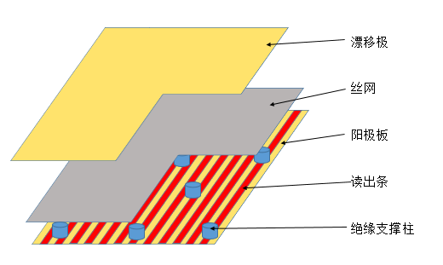

**图1-1 MicroMegas探测器结构示意图**

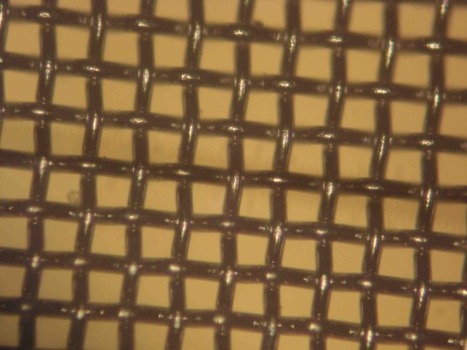 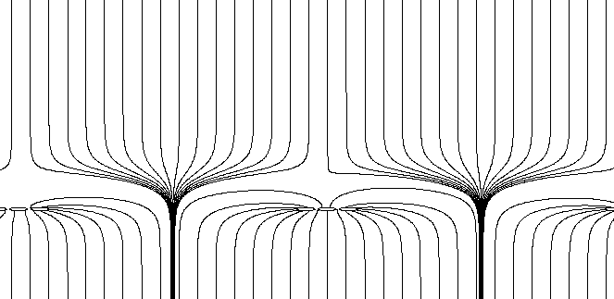

**图1-2 栅极薄膜Mesh图 图1-3 Mesh电场分布图**

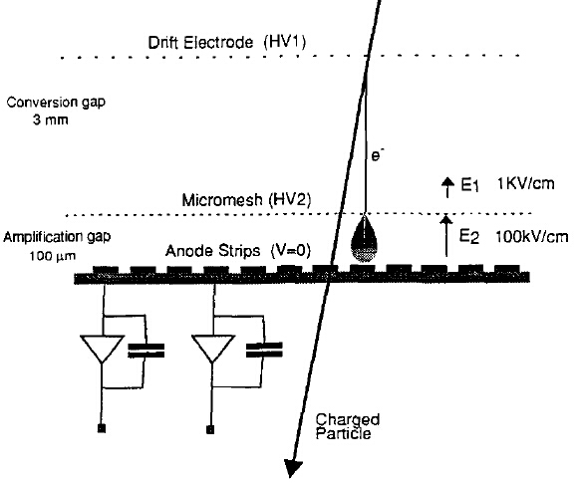

**图1-4 MicroMegas探测器工作原理图**

MicroMegas工作原理如图1-4所示，入射带电粒子或光子进入探测器后，在丝网上方的漂移区与工作气体相互作用，通过电离激发，产生原初电子离子对；在漂移电场的作用下，电子会向丝网漂移并最终穿过丝网，进入强电场产生雪崩放大，从而被阳极感应收集。与GEM探测器不同的是，正离子运动对感应信号也有重要贡献，这是因为在MicroMegas中，正离子没有被屏蔽，而在强电场的作用下大部分在很短的时间内被金属网格收集，从而在阳极上感应出负信号，使信号有极好的时间性能，脉冲可窄到10 ns。因此MicroMegas阳极读出条上的感应信号是电子与正离子感应信号之和。类似于GEM探测器，MicroMegas探测器具有良好的位置分辨率、高计数率、良好的时间响应、稳定可靠的工作特性等突出优点[11]。

### 1.1.2 GEM探测器原理

利用气体中电子在强电场微孔内的雪崩效应使电子倍增的原理，欧洲核子研究中心（CERN ）的F. Sauli等人于1997年发明了气体电子倍增器探测器GEM（Gas Electron Multiplier）[12]。如图1-5所示，标准工艺下GEM的倍增电极是50μm厚的聚酰亚氨（kapton）膜，上下覆盖5μm铜箔层，再利用光刻技术在膜板上蚀刻出间距140μm、直径70μm的圆孔，微孔内部形状为双圆锥形，呈三角形排列。微孔通过光刻、化学腐蚀等制成，制作方法较复杂。在GEM的倍增电极上下两端施加适当电压，就能在孔中产生强电场,其电场结构如图1-6所示。

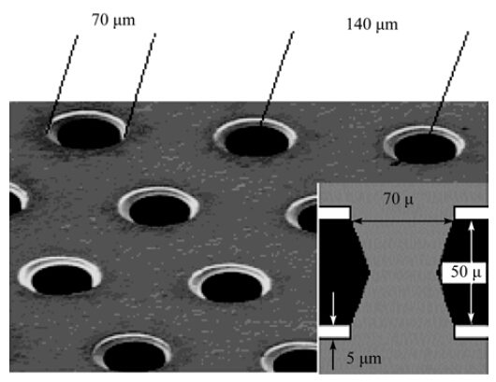 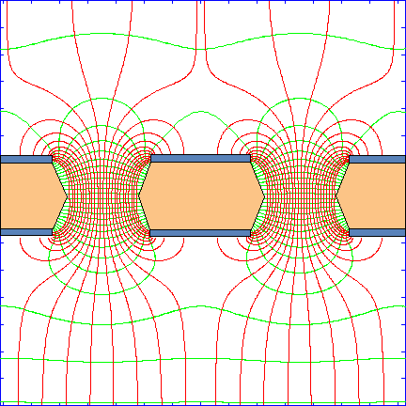

**图1-5 单层GEM膜示意图 图1-6 GEM电场示意图**

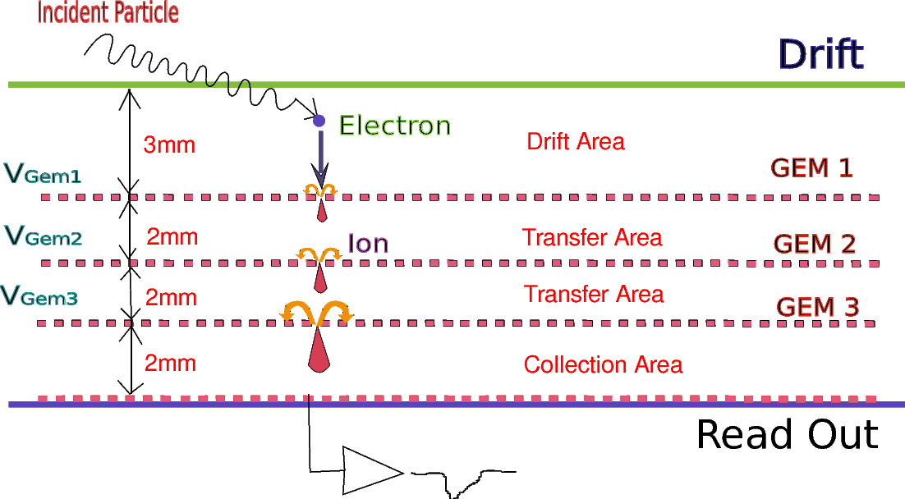

**图1-7 三层GEM探测器结构示意图**

将几个倍增GEM结构级联使用，可制成多重GEM探测器，以获得更大的增益[13]。图1-7是三层GEM探测器的结构示意图，最上面为阴极，从上到下依次为漂移区，倍增区（三层GEM膜构成）、感应收集区。GEM工作时，先往探测器内充气体，一般为惰性气体和猝灭气体的混合物。带电粒子在穿过探测器时，使其中的工作气体电离产生电子-离子对，其中的电子在漂移电场作用下被导入多孔内。厚度为50 μm的GEM膜上下电极之间加约350～400V的电压，在孔内形成约8×104 V/cm的强电场，电子在孔内发生雪崩倍增，这些电子群进入最下层GEM膜与阳极之间的感应收集区，最后被阳极读出收集。气体倍增因子是指当一个电子进入孔内经雪崩后于出孔处倍增的电子数。经三级雪崩倍增后得到总的气体倍增因子，它相当于三个倍增因子相乘，再乘以电子在两个间隙中没能进入孔的因子。单级GEM的气体倍增因子可达102～103左右，总的气体倍增因子可达104～106，甚至更高。尤其要指出的是它与其它丝型气体探测器的区别在于，阳极上的电信号来源于感应区内（即图中的收集区）雪崩放大后的大量电子，而不是正离子鞘。各层GEM中的正离子朝向阴极运动，而且被微孔板电极所屏蔽，不可能对阳极信号有贡献。感应区的间隙又很窄，电子群渡越到阳极的时间非常短，这就是信号极快，上升时间短，计数率高的根本原因，比丝室信号快1～2个数量级。具体信号的感应形成过程，请参见在本章第二节的分析推导。

### 1.1.3 THGEM探测器原理

不同于在聚酰亚氨（kapton）膜蚀刻微孔的GEM探测器，2004年A. Breskin等通过一般印刷电路板PCB打孔的方法发明了厚型电子倍增器 (Thick GEM)，即THGEM [9]。THGEM的倍增膜使用印刷电路板常用的聚四氟乙烯 (FR-4) 等材料，克服了GEM容易放电损坏的缺点，具有很好的鲁棒性，其厚度一般在150 μm~1000 μm，孔径与厚度相当。如图1-8为中国科学院大学研制的一种厚度为200 μm的THGEM膜尺寸示意图[14]，其孔径为200 μm，孔间距为500 μm。图1-9为电子在倍增膜产生雪崩放大的效果图。

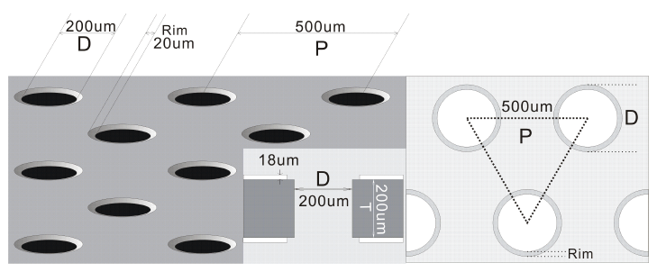 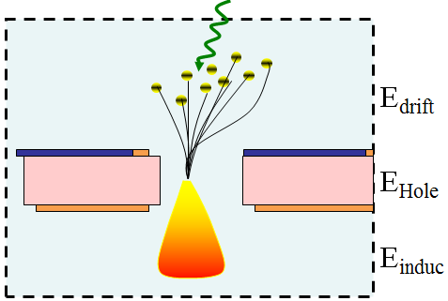

**图1-8 THGEM膜的尺寸示意图 图1-9 电子在THGEM膜内雪崩倍增效果图**

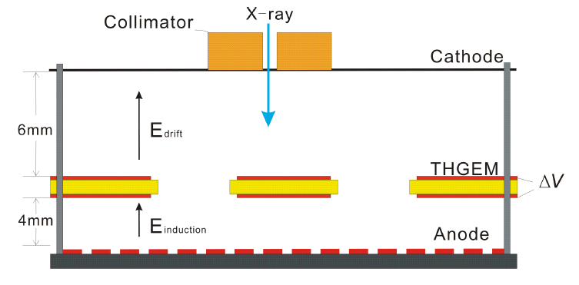

**图1-10 单层THGEM探测器结构图**

如图1-10所示为单层THGEM探测器的结构示意图,由漂移阴极、THGEM板、电子学读出阳极组成[12]。漂移阴极到THGEM板之间的区域称为漂移区，THGEM板微孔构成雪崩放大区，THGEM板到阳极之间构成感应收集区。THGEM工作原理与GEM相同，带电粒子在漂移区使工作气体电离激发产生电子-离子对，其中的电子在电场作用下导入倍增孔内进行雪崩放大，再通过感应收集区在阳极读出信号。具体信号的感应形成过程，请参见在本章第二节的分析推导。与传统GEM相比，THGEM还具有工艺简单、易于制造维护、高可靠性、高增益、相对价廉等优点。THGEM单层增益可达104~105，双层可达约107, 受限于微孔尺寸的大小，其极限位置分辨率比GEM稍差，但仍可达亚毫米级别。另外在THGEM上涂阻性膜（如聚酰亚胺）可减少放电几率和电量，从而可以保护前级电路和提高探测器增益，具有很实用的意义。

### 1.1.4 微结构气体探测器的应用

由于MPGD探测器具有良好的空间分辨、高增益、高计数率，且结构简单，易做成大的灵敏面积等突出优点，作为带电粒子探测器，它已被成功应用于粒子物理实验，并在核探测、X射线和同步辐射、天体物理、医学成像和安全监测等诸多领域得到应用研究和推广[15]。

微结构气体探测器作为径迹探测器在粒子物理实验得到了广泛应用和研究。例如旨在研究质子自旋的大型国际合作实验COMPASS实验第一次大规模使用GEM和MicroMegas探测器，并取得了好于12ns的时间分辨率和好于90 μm 的分辨率[16]，如图1-11所示为其60m长的谱仪示意图；LHC上的四个大型实验，ALICE、LHCb实验目前已经使用[17][18],而CMS、ATLAS实验升级计划也都分别选用了GEM和MicroMegas这两类微结构气体探测器，以适应LHC升级后的更高亮度需求[19][20]；美国的重离子对撞机上的STAR谱仪，使用了THGEM和GEM探测器，用于建造测量μ子和鉴别粒子的切伦科夫探测器[21];美国JLab的中能谱仪也计划使用GEM探测器，目前已完成了大面积GEM探测器的样机制作[22]。意大利DAFNE对撞机上的KLOE2大型谱仪升级的内径迹探测器选用了圆筒形的三层GEM，其表面积为60×210 cm2，为目前国际上最大的GEM膜之一[23]。欧洲核子中心ATLAS 国际合作的前向μ子探测器计划用大面积MicroMegas 探测器代替已使用的多丝阴极条室,目前已试制成面积约为40×200cm2 的样机[24]。如图1-12所示，未来大型直线对撞机ILC上的几个探测器系统，计划选用GEM探测器建造时间投影室（TPC），选用THGEM作为高精度强子量能器的取样探测器[25]。为了研究更高能量下的物理，中国提出了环形正负电子对撞机（CEPC）和超级质子质子对撞机计划(SPPC),微结构气体探测器计划作为其时间投影室的径迹探测器，正在开展相关的预研研究[26]。

由于GEM和THGEM等时间响应快的特点，在X射线探测领域也表现出其特有的优势，可得到高位置分辨的图像[27][28]；微结构气体探测器借助于合适的转换可用作中子探测器，在新一代散裂中子源中有很好的应用前景，目前位于东莞的中国散裂中子源（CSNS）项目计划使用多层涂硼的GEM-THGEM作为中子探测器[29]；微结构气体探测器通过适当的光电转换窗可用来光子探测，多层探测器可用使得光子探测变得容易且效率很高[30][31]；GEM探测器也用于航天领域研究宇宙空间全方位X射线的研究，如在芬兰空间研究计划Antares项目中，用于直接测量新星和γ爆伴生的X射线[32]。另外，微结构气体探测器还可用于安全防护和安全监测领域，如GEM和THGEM探测器制成的反恐用宇宙线多次散射系统、辐射防护的微区剂量探测系统等[33][34]。

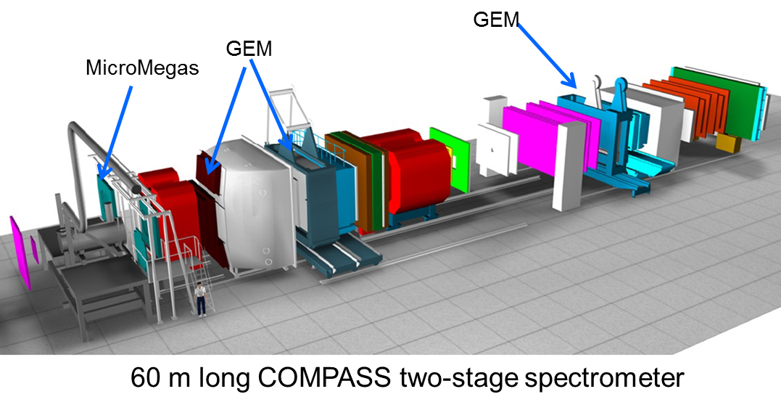

**图1-11 Compass实验60m长的谱仪示意图**

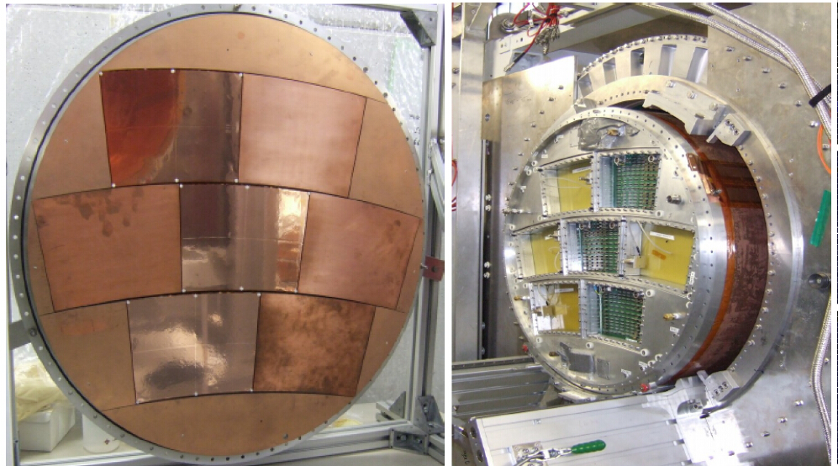

**图1-12 准备用于ILC TPC的GEM探测模块图片**

微结构气体探测器作为国际气体探测器研究的热点已在多方面得到应用。在国外发展很快，欧洲核子中心的RD51作为微结构气体探测器技术研究的前沿研究中心[35][36]，每年相关内容的国际会议频繁召开，研发新型气体探测器的同时，发展了相应的读出方法和配套的读出电子学[37]。近年来，国内一些单位也积极开展研究，如中国科学院高能物理研究所、中国科学院大学、中国科学技术大学、清华大学、中国科学院近代物理所等在多种微结构气体探测器的制作工艺、性能研究、读出方法和读出电子学等方面都做了很好的工作[38-41]。由核探测与核电子学国家重点实验室主办的全国微结构气体探测器会议每年定期举办一次，促进了微结构气体探测器在国内的应用和推广。

## 1.2 微结构气体探测器的信号和性能

传统丝室为主的气体探测器，由于其正离子渡越产生的信号上升时间慢、死时间大等原因，已不能满足更高的探测要求；微结构气体探测器采用小尺寸的微孔或微网，将雪崩倍增限定在小范围内，能够快速地疏散正离子，降低了空间电荷效应，提高了探测器的计数率、位置分辨能力和时间响应能力。

### 1.2.1 微结构气体探测器的读出信号

微结构气体探测器读出电极上的脉冲信号来源于电极对雪崩放大后的电子和离子在感应区内定向运动的感应，而不是对应电极上的电荷收集。GEM和THGEM阳极读出条上的信号来源于对感应收集区内电子运动的感应，而MicroMegas阳极读出条上的感应信号是电子与正离子感应信号之和。如下以GEM为例，介绍其感应信号的产生过程，也同样适用于THGEM探测器。

在GEM探测器中，带电粒子在电场作用下使工作气体电离激发，产生的电子经过微孔雪崩放大，并在经过感应收集区在阳极上感应出负脉冲信号。如图1-13所示，雪崩过程可在微孔内产生104数量级的电子离子对，强电场使之迅速形成液滴状分布。由于电子的迁移速度远大于正离子的迁移速度，因此电子击中在液滴的头部。电子在电场作用下经过雪崩区进入感应收集区，而大部分离子反向运动进入漂移区，由于被GEM下极板屏蔽，少数由于空间电荷效应进入感应区的正离子很快被GEM膜下极板吸收。因此阳极接受到的信号完全是雪崩倍增出孔后的电子群运动感应产生的，正离子对信号的时间和幅度形成均没有贡献[42]。电子在感应区内的渡越时间即为GEM信号成形时间，其时间分辨主要由电子群在各级间特别是感应区内渡越的时间弥散（分散）程度决定

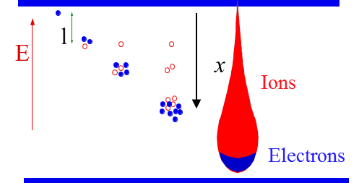 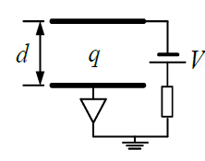

**图1-13 雪崩区内的电子离子对效果图 图1-14 感应区等效图**

如图1-14所示为阳极感应读出的等效电路图，探测器GEM下极板到阳极读出极间距为*d*，即为感应区宽度，电极间构成电容*C*，GEM下表面所加电压为*-V*，*q*为雪崩之后进入感应区的电子群的电荷量。

电子群在电场作用下运动，因感应会使极板上的电位发生变化，这种变化即为电子学探测到的信号。因电荷在电场中运动致使电极产生感应的电流遵守Ramo法则和能量平衡原理[43][44]。可知其电容储存的能量：



当电荷q在板间运动时，会导致系统能量变化为

 式 1.1

其中为读出阳极上的电位变化，可见电极系统减少的能量用于电荷在极板运动做功。随着电荷在感应区内的运动，阳极电位逐渐降低，电位值与电子群运动的距离成正比，最终电位会降至最小*ΔV=q/C。*

上式为阳极读出上的电压型电子学信号输出，而电荷型和电流型电子学信号则为：

 式1.2

为电子的漂移速度，是电场强度与气体种类的函数，和即为看到的信号。可见GEM探测器的脉冲前沿由电荷的运动时间决定的，快速形成ns级的脉冲信号，在经过电路中的RC回路放电回归零电位。图中

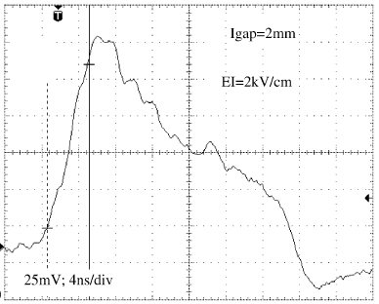

**图1-15 快电流前放输出的GEM信号**

图1-15 为G.Guedes等人通过0.5n上升沿的快电流前放测得感应区为2mm时的GEM信号[45]，其前沿约4ns，脉宽约50ns。对于一个增益约104的GEM探测器，其信号电荷量约为5fC~100fC。

### 1.2.2 微结构气体探测器主要性能参数

气体探测器的主要性能主要取决于所选用的工作气体、转换区气隙厚度、雪崩放大模式和读出电极结构。得益于微网和微孔的特殊结构和电场分布，微结构气体探测器的读出信号前沿极快（~4ns）、死时间短（~100ns），使其具有良好的性能参数。本节将主要讨论微结构气体探测器中带电粒子测量的几个主要性能参数：探测效率、位置分辨率、时间分辨率、计数率和增益稳定性等。

1. **探测效率**

高能带电粒子穿过漂移区时，与气体分子发生相互作用从而形成电离粒子簇，从而被探测到。大多数探测器的漂移区宽度为2~5mm，其探测效率达95%以上。

1. **位置分辨率**

在漂移区内，入射粒子径迹上形成的电子分布在一个立体角内。原初电子在向雪崩区和读出电极漂移过程中，会产生一定的横向扩散。因此，微结构气体探测器的位置分辨能力取决于气体密度、微孔或微网雪崩区域的具体结构尺寸和读出电极的结构尺寸。一般地，我们将带电粒子信号在读出阳极上的定位分布曲线的标准差σ定义为位置分辨率，横向扩散尺寸称为簇射尺寸（cluster size）。为了得到较好的位置分辨，通常需要制作细的读出条宽，这样一个事例的信号往往会簇射击中在相邻多个阳极条，通过电荷重心法可得到精确的击中位置。上图1-16给出了THGEM探测器得到的实验结果，其分辨率σ为0.85 strip，约255um。

F:\2014\毕业论文\参考资料\fitgaus.tiff

**图1-16 THGEM测量得到的位置分辨率结果**

1. **时间分辨率**

微结构气体探测器的时间分辨主要取决于感应信号的渡越时间的涨落和最初电子群的到达时间，气体漂移速度越快，时间分辨率越好。另外对于整个探测器系统来说，前端电子学的成形时间等也对时间分辨率有重要影响。

1. **计数率和增益稳定性**

微结构气体探测器的计数率和增益稳定性主要取决于空间电荷效应和表面电荷效应。GEM、THGEM、MicroMegas等探测器雪崩放大区的电场时均匀的，在计数率超过105/mm2以上时，仍然具有很好的增益稳定性。因此，目前对于实际应用的微结构气体探测器，其计数率的最大瓶颈在于电子学的读取死时间。

## 1.3 微结构气体探测器读出方法

### 1.3.1 微结构气体探测器读出方式现状和研究

微结构气体探测器的读出电极也是其读出阳极，其结构尺寸直接影响着位置分辨率，改变读出方式可控制探测器的位置分辨率。微结构气体探测器读出电极的形式多样，不同的制作工艺和工作方式其位置分辨率、时间分辨率和探测效率等性能均有影响。

综合国内外的研究进展，根据读出信号的收集方式，微结构气体探测器的信号读出方式可分为电子型和光子型。光子型读出方式通过收集探测器中电子雪崩产生的光子来实现信号信号读出，由于其光敏波段不匹配的原因，探测效率不高，不适用于在粒子物理实验、医学成像等领域的应用[46]。电子型读出为是粒子探测器常规采用的方式，即通过感应收集探测器的倍增电子实现信号读出。首先通过加工在印刷电路板上的读出条（strip）或像素（pad）阵列来感应收集探测器的电子信号，然后通过相连的读出电子学来实现信号读出，这种读出方式可获取入射粒子的一维或二维位置信息，当采用电荷重心法时，其位置分辨率可达几十微米。

平行读出条或像素阵列（pad）直接读出是微结构气体探测器传统的读出方法，也是最简易的读出方法。如图1-17，从上到下依次为一维读出条结构图、二维XY条读出结构图、二维XYV条读出结构图和像素阵列读出结构图。一维条读出只需要在印刷电路板上制作出一个方向的平行铜条即可，再通过适当电位和连接的电子学系统即可收集电子信息。二维读出时，通常用pad内层相连的方式将多个方向的阳极读出条均制作在同一层上，在设计中尽量让多个方向的等效面积相等，使其具有一致的位置分辨率[47]。图中所示有两种不同的二维条读出结构，一种是将Y做成条状，X做成pad再通过内层相连，实现X,Y两个方向的二维读出；另一种是将pad通过内层相连实现XYV三个方向的二维读出，这样可以增强多种事例的鉴别能力。像素阵列的二维读出[48]，将一个平面分为多个独立的像素读出，每个像素对应配套的电子学，其位置精度可以做的更高，也可以实现多重事例的读出。但在相同面积下，像素阵列读出需要大量的电子学路数，是条状读出的平方关系。

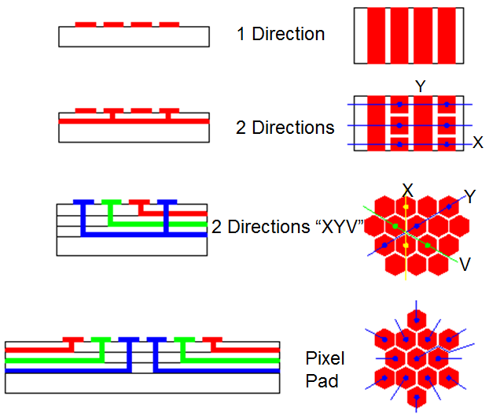

**图1-17 常规方式的平行条或像素阵列读出结构图**

由以上可知，要获得更高的探测器位置分辨率，需要减小读出电极的几何尺寸。大面积和高分辨率的探测器需求，意味着其电子学通道数的大量增加，导致信号读出电路和处理单元也同样数量的增加，进而对系统的复杂度、功耗、处理能力、成本等方面均带来挑战。因此，常规的直接读出法虽然设计简单，但需要大量的电子学通道数和高密度的读出电子学，集成度低成本高，不易做成大面积探测器。

### 1.3.2可减少电子学通道数的几种典型的读出方法

微结构气体探测具有良好的位置分辨率、稳定可靠、灵活的读出方式和易于大面积制作等优点，但庞大的电子学路数成为了限制其更高分辨率、更大面积制作应用的瓶颈。如何减少电子学通道是一个迫切需要解决的问题，也是国内外相关小组研究的一个热点，本节将主要介绍几种典型的可减少电子学通道的微结构气体探测器读出方法。

1. **延迟线读出法**



**图1-18 延迟线读出原理图**

如图1-18所示，不同读出条之间加入固定的延迟，相当于搭建了一个有n个延迟单元的延迟线，通过测量延迟线两端脉冲到达的时间差来确定信号击中的位置。如此，四路电子学可实现两维的位置探测。这种方法可以减少大量的通道数，且降低了对PCB工艺的要求，但会导致系统死时间过大，还需要匹配高精度的时间测量系统，适用于计数率要求低的应用中。G.Guedes等人于2003年通过延迟线读出方式实现了10x10 cm2 GEM的二维读出，其分辨率达到了100 μm [49]；中国科学技术大学的周意等人于2009年基于GEM实现了延迟线法一维读出，其分辨率小于100 μm[50]；A.Hanu等人于2015年通过高精度TDC和高速数据获取系统，在较高事例率下用延时线法实现了40x40 cm2 THGEM的二维读出[51]。

1. **阻性插值读出法**

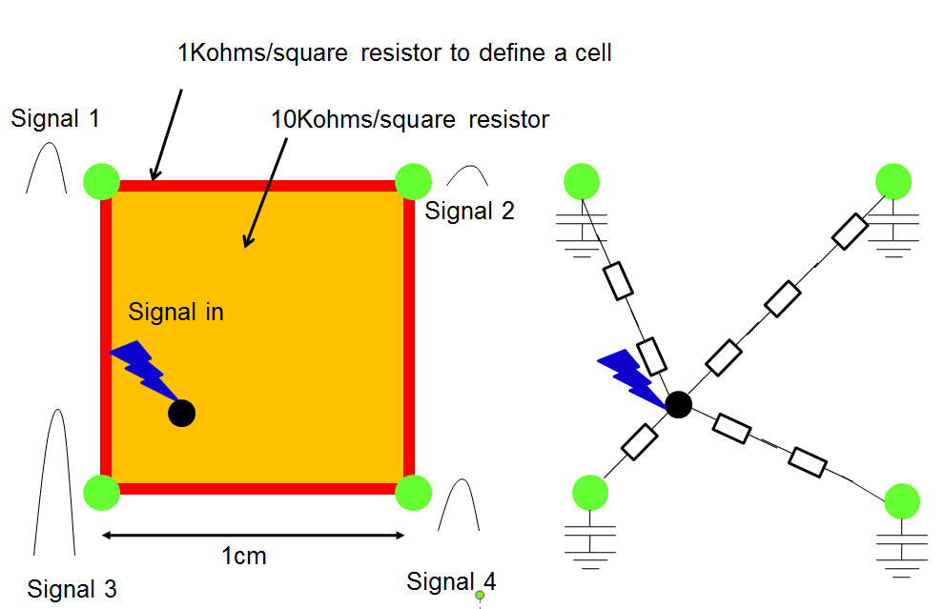

**图1-19 阻性分割读出原理图**

如图1-19所示，在PCB读出上覆盖阻性材料，形成多个正方形读出单元，每个单元由高电阻平面和低电阻边界构成，通过其四个电极收集到的电荷量重建入射位置。这种方法可使用较少的电子学路数但分辨率较低，事例率不高。该方法由德国的H. Besch等于1997年首先用于微结构气体探测器 [52], 之后成功应用于同步辐射小角散射等实验上；2013年中国科学院高能物理研究所的董明义等基于GEM探测器利用此方法实现了二维成像，其位置分辨率达到了219 μm [53] 。

1. **开关电容阵列法**

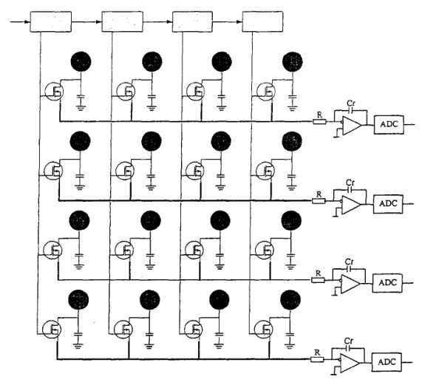 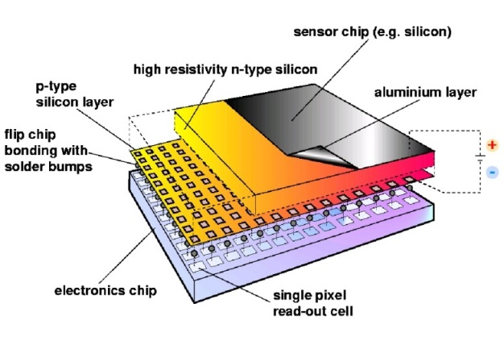

**图1-20 开关电容阵列法** **图1-21 CMOS读出法**

如图1-20所示，通过读出pad负责收集电荷，电容用于储存电荷，薄膜场效应管（TFT）或场效应管（FET）开关负责控制曝光和读出时间。这种方法属于像素性读出，可获得较高的空间分辨率，但需要配合专门的电子学设计，使用成本较高，不具有通用性。J.Black等人于2007年将TFT像素读出的GEM探测器用于X射线偏振测量仪 [54]; 清华大学的李玉兰等于2006年通过FET像素型读出GEM探测器，取得不错的结果 [55]。

1. **CMOS读出法**

如图1-21所示，采用cmos集成工艺，将探测器的读出电路高度集成在芯片上。这种方法极大地节省了空间，提高了二维位置分辨率，读出电子学高度集成，省去了后端电路。但与开关电容阵列读出法一样，设计成本高，不具备通用性，不易做成大面积。CERN的RD51小组一直致力这方面的研究 [56]，其研制的CMOS像素芯片Medipix系列分辨率高达50 μm，且能有效处理多重事例，成功应用于X射线成像[57]，高事例率粒子径迹测量等领域[58]。

1. **位置编码读出法**

位置编码读出是通过改进读出电极排列或分布结构，将读出条编码复用到少量的电子学通道，再通过电子学读取到的信号解码出击中信息的读出方式。该方法可大量减少电子学通道数，可用于制作大面积探测器，但提高了系统信噪比的要求，降低了单位面积的计数率。2011年，中国科学院近代物理所的胡荣江等利用感应编码读出方法 [59],进行了10cm*10cm Micromegas探测器的一维读出可行性验证；2013年，法国原子能研究院的S.Procureur等通过直接编码的读出方法[60]，设计实现了50cm*50cm Micromegas探测器的编码读出，61路电子学通道读出了1024个读出条的信息，节省了大量的电子学。

综上所述，传统的直接读出方式可获得较高的位置分辨率和计数率，但需要大量的电子学通道和相应的ASIC设计能力，集成度要求高，不易做成大面积探测器。延迟线读出法使用了很少的电子学，但死时间过大，计数率不高，还需要匹配高精度的时间测量系统；阻性插值读出法电子学需求较少，但由于电荷信号的不均匀分布，很难获得较高的位置分辨率；开关电容阵列读出法和CMOS读出法集成度较高，可获得较高的位置分辨率，但需要配合专门的电子学设计，成本较高，不具备通用性；位置编码读出法可通过电子学通道编码复用的方式，在不降低位置分辨率的前提下，可大量节省电子学通道，可用于制作大面积探测器，但由于读出电极的编码合并，提高了系统信噪比的要求，降低了单位面积的计数率。对较低计数率的微结构气体探测器应用来说，位置编码读出方法提供了独特的解决方案，具有重要的实用价值。

本论文也是基于如何减少电子学通道这一难点和热点，通过调研微结构气体探测器的读出方法，对感应编码读出和直接编码读出等两种位置编码读出方法进行了深入研究，规范了其编码和解码方式，推导出了n通道编码和解码的普遍公式，提出了相关的解码算法，并进行了设计和实现。

## 参考文献

1. 谢一冈，陈昌，王曼 等，粒子探测器与数据获取[M]. 科学出版社, 2003.
2. Aad G, Abajyan T, Abbott B, et al. Observation of a new particle in the search for the Standard Model Higgs boson with the ATLAS detector at the LHC[J]. Physics Letters B, 2012, 716(1): 1-29.
3. Chatrchyan S, Khachatryan V, Sirunyan A M, et al. Observation of a new boson at a mass of 125 GeV with the CMS experiment at the LHC [J]. Physics Letters B, 2012, 716(1): 30-61.
4. 王晓莲，李澄，邵明 等，粒子探测技术[M]. 中国科学技术大学出版社, 2009.
5. Sauli. F., Gaseous Radiation Detectors: Fundamentals and Applications [M], Cambridge University Press, 2014.
6. Titov M. New developments and future perspectives of gaseous detectors [J]. Nuclear Instruments and Methods in Physics Research A, 2007, 581(1): 25-37.
7. Sauli F. The gas electron multiplier (GEM): Operating principles and applications [J]. Nuclear Instruments and Methods in Physics Research Section A, 2015.
8. Charpak G, Derre J, Giomataris Y, et al. Micromegas, a multipurpose gaseous detector[J]. Nuclear Instruments and Methods in Physics Research A, 2002, 478(1): 26-36.
9. Breskin A, Alon R, Cortesi M, et al. A concise review on THGEM detectors[J]. Nuclear Instruments and Methods in Physics Research Section A, 2009, 598(1): 107-111.
10. Sauli F, GEM: A new concept for electron amplification in gas detectors[J]. Nuclear Instruments and Methods in Physics Research Section A, 1997, 386(2): 531-534.
11. Buzulutskov A. Physics of multi-GEM structures[J]. Nuclear Instruments and Methods in Physics Research Section A, 2002, 494(1): 148-155.
12. Liu Q, Liu H B, Chen S, et al. A successful application of thinner-THGEMs[J]. Journal of Instrumentation, 2013, 8(11): C11008.
13. Giomataris Y, Rebourgeard P, Robert J P, et al. MICROMEGAS: a high-granularity position-sensitive gaseous detector for high particle-flux environments[J]. Nuclear Instruments and Methods in Physics Research Section A, 1996, 376(1): 29-35.
14. Giomataris Y. Development and prospects of the new gaseous detector “Micromegas”[J]. Nuclear Instruments and Methods in Physics Research Section A, 1998, 419(2): 239-250.
15. Dalla Torre S. MPGD developments: historical roadmap and recent progresses in consolidating MPGDs[J]. Journal of Instrumentation, 2013, 8(10): C10020.
16. Abbon P, Albrecht E, Alexakhin V Y, et al. The COMPASS experiment at CERN[J]. Nuclear Instruments and Methods in Physics Research Section A, 2007, 577(3): 455-518.
17. Lautridou P, Cussonneau J P, Ramillien V, et al. Test of a MICROMEGAS Detector for the Muon Tracking Chambers of ALICE[R]. 1997.
18. Alves Jr A A, Andrade Filho L M, Barbosa A F, et al. The LHCb detector at the LHC[J]. Journal of instrumentation, 2008, 3(08): S08005.
19. Abbaneo D, Abbrescia M, Akl M A, et al. Development and performance of large scale triple GEM for CMS[J]. Journal of Instrumentation, 2013, 8(11): C11017.
20. Wotschack J. Development of micromegas muon chambers for the ATLAS upgrade[J]. Journal of Instrumentation, 2012, 7(02): C02021.
21. Surrow B. The STAR forward GEM tracker[J]. Nuclear Instruments and Methods in Physics Research Section A, 2010, 617(1): 196-198.
22. Bellini V, Cisbani E, Capogni M, et al. GEM tracker for high luminosity experiments at the JLab Hall A[J]. Journal of Instrumentation, 2012, 7(05): C05013.
23. Balla A, Bencivenni G, Branchini P, et al. The cylindrical GEM detector for the KLOE-2 Inner Tracker[J]. Journal of Instrumentation, 2014, 9(01): C01014.
24. Iakovidis G. The Micromegas project for the ATLAS upgrade[J]. Journal of Instrumentation, 2013, 8(12): C12007.
25. Yonamine R. R&D of MPGD-readout TPC for the International Linear Collider experiment [J]. Journal of Instrumentation, 2012, 7(06): C06011.
26. Tu Y, Tye S H H. Together with IHEP-CAS, JCIAS will host another such program in January 2016, in which studies and discussions of colliders and high energy physics will continue [J].
27. Bachmann S, Kappler S, Ketzer B, et al. High rate X-ray imaging using multi-GEM detectors with a novel readout design[J]. Nuclear Instruments and Methods in Physics Research Section A, 2002, 478(1): 104-108.
28. Cortesi M, Alon R, Chechik R, et al. Investigations of a THGEM-based imaging detector[J]. Journal of Instrumentation, 2007, 2(09): P09002.
29. Xie Y, Lü J, Zhang A, et al. Development of Au-coated THGEM for single photon, charged particle, and neutron detection[J]. Nuclear Instruments and Methods in Physics Research Section A, 2013, 729: 809-815.
30. Alexeev M, Birsa R, Bradamante F, et al. Progress towards a THGEM-based detector of single photons [J]. Nuclear Instruments and Methods in Physics Research Section A, 2011, 639(1): 130-133.
31. Mörmann D, Balcerzyk M, Breskin A, et al. GEM-based gaseous photomultipliers for UV and visible photon imaging[J]. Nuclear Instruments and Methods in Physics Research Section A, 2003, 504(1): 93-98.
32. Andersson H, Andersson T, Heino J, et al. Gem detectors for X-ray astronomy[J]. Nuclear Instruments and Methods in Physics Research Section A, 2003, 513(1): 155-158.
33. Hohlmann M, Benson B, Bittner W, et al. A Small Muon Tomography Station with GEM Detectors [J]. IEEE NSS/MIC, 2011.
34. Gnanvo K, Grasso L V, Hohlmann M, et al. Imaging of high-Z material for nuclear contraband detection with a minimal prototype of a muon tomography station based on GEM detectors [J]. Nuclear Instruments and Methods in Physics Research Section A, 2011, 652(1): 16-20.
35. Chefdeville M. RD51, a world-wide collaboration for the development of Micro Pattern Gaseous Detectors[C]//Journal of Physics: Conference Series. IOP Publishing, 2011, 309(1): 012017.
36. Titov M, Ropelewski L. Micro-pattern gaseous detector technologies and RD51 collaboration [J]. Modern Physics Letters A, 2013, 28(13): 1340022.
37. Martoiu S, Muller H, Toledo J. Front-end electronics for the Scalable Readout System of RD51[C]//Nuclear Science Symposium and Medical Imaging Conference (NSS/MIC), 2011 IEEE. IEEE, 2011: 2036-2038.
38. 汪晓莲, 孙勇杰, 张云龙, 等. 粒子探测器在中国科学技术大学的最新进展[J]. 中国科学 物理学 力学 天文学 (中文版), 2012, 42(11): 1148-1154.
39. 谢一冈, 微结构气体探测器及其应用[J]. 现代物理知识, 2011, 5: 007.
40. Liu H B, Zheng Y H, Xie Y G, et al. The performance of thinner-THGEM[J]. Nuclear Instruments and Methods in Physics Research Section A, 2011, 659(1): 237-241.
41. Li H, Zhi D, Yi-Nong L, et al. Development of a multi-channel readout ASIC for a fast neutron spectrometer based on GEM-TPC[J]. Chinese Physics C, 2014, 38(10): 106101.
42. 黄文谦, 刘倩, 刘宏邦, 等. 厚型气体电子倍增探测器电极读出信号研究[J]. 核电子学与探测技术, 2014, 34(6): 698-702.
43. Ramo S. Currents induced by electron motion[J]. Proc. Ire, 1939, 27(9): 584-585.
44. Hamel L A, Julien M. Generalized demonstration of Ramo's theorem with space charge and polarization effects [J]. Nuclear Instruments and Methods in Physics Research Section A, 2008, 597(2): 207-211.
45. Guedes G P, Breskin A, Chechik R, et al. Effects of the induction-gap parameters on the signal in a double-GEM detector [J]. Nuclear Instruments and Methods in Physics Research Section A, 2003, 497(2): 305-313.
46. Fraga F A F, Margato L M S, Fetal S T G, et al. CCD readout of GEM-based neutron detectors[J]. Nuclear Instruments and Methods in Physics Research Section A, 2002, 478(1): 357-361.
47. Bressan A, De Oliveira R, Gandi A, et al. Two-dimensional readout of GEM detectors[J]. Nuclear Instruments and Methods in Physics Research Section A, 1999, 425(1): 254-261.
48. Bellazzini R, Angelini F, Baldini L, et al. Reading a GEM with a VLSI pixel ASIC used as a direct charge collecting anode[J]. Nuclear Instruments and Methods in Physics Research Section A, 2004, 535(1): 477-484.
49. Guedes G P, Breskin A, Chechik R, et al. Two-dimensional GEM imaging detector with delay-line readout[J]. Nuclear Instruments and Methods in Physics Research Section A, 2003, 513(3): 473-483.
50. Zhou Y, Li C, Sun Y. Study of delay-line readout for GEM detector[J]. Nuclear Instruments and Methods in Physics Research Section A, 2009, 604(1): 71-76.
51. Hanu A R, Prestwich W V, Byun S H. A data acquisition system for two-dimensional position sensitive micropattern gas detectors with delay-line readout[J]. Nuclear Instruments and Methods in Physics Research Section A, 2015, 780: 33-39.
52. Besch H J, Junk M, Meißner W, et al. An interpolating 2D pixel readout structure for synchrotron X-ray diffraction in protein crystallography[J]. Nuclear Instruments and Methods in Physics Research Section A, 1997, 392(1): 244-248.
53. Ming-Yi D, Qing-Lei X, Rong-Guang L, et al. Study of 2D interpolating readout for a micro-pattern gaseous detector[J]. Chinese Physics C, 2013, 37(2): 026002.
54. Black, J. K., Phil Deines-Jones, Keith Jahoda, Steve E. Ready, and Robert A. Street. "High-sensitivity x-ray polarimetry with amorphous-silicon active-matrix pixel proportional counters." In Optical Science and Technology, SPIE's 48th Annual Meeting, pp. 346-353. International Society for Optics and Photonics, 2004.
55. Li, Yulan, Xiaocui Zheng, Yongfang Lai, Jin Li, and Yuanjing Li. "FETs Array Readout of GEM Detector." In Nuclear Science Symposium Conference Record, 2006. IEEE, vol. 1, pp. 325-328, 2006.
56. Bamberger A, Desch K, Renz U, et al. Readout of GEM detectors using the Medipix2 CMOS pixel chip [J]. Nuclear Instruments and Methods in Physics Research Section A, 2007, 573(3): 361-370.
57. Bellazzini R, Angelini F, Baldini L, et al. X-ray polarimetry with a micro pattern gas detector with pixel readout [J]. Nuclear Science, IEEE Transactions on, 2002, 49(3): 1216-1220.
58. Brezina C, Desch K, Kaminski J, et al. Operation of a GEM-TPC with pixel readout [J]. Nuclear Science, IEEE Transactions on, 2012, 59(6): 3221-3228.
59. 胡荣江, 段利敏, 杨贺润, 等. MICROMEGAS 一维位置编码读出初步测试[J]. 原子核物理评论, 2011, 4: 013.
60. Procureur S, Dupré R, Aune S. Genetic multiplexing and first results with a 50× 50cm 2 Micromegas[J]. Nuclear Instruments and Methods in Physics Research Section A, 2013, 729: 888-894.

第二章

位置编码读出方法及原理

# 第2章：位置编码读出方法及原理

## 2.1 位置编码读出研究现状

现代粒子物理实验越来越需要高精度大面积的径迹测量，相应地需要大量的电子学通道数。欧洲核子中心的COMPASS实验总共使用了25,000个电子学通道，其中微结构气体探测器使用了5184路电子学[1]；意大利DAFNE对撞机KLOE2大型谱仪升级使用了GEM作为其内径迹探测器，共使用了23,000路电子学通道[2]; ATLAS new Small Wheel的升级计划准备采用128个MicroMegas作为径迹探测器的一部分，总面积达1200m2，电子学通道的需求量高达200万个 [3]。越高精度位置分辨率的微结构气体探测器，需要匹配越多的电子学通道。微结构气体探测器的典型条宽为200~1000μm，对一个有效面积为10x10cm2的探测器而言,条宽为250μm时，一维条状直接读出需要400路读出电子学，若采用二维条状直接读出则需要800路电子学，二维像素读出则需要160,000路电子学。庞大的电子学路数不仅限制了微结构气体探测器更高精度和更大面积应用，也给整个探测器系统的集成度、功耗、制冷、安装和成本等方面带来了极大挑战。而另一方面，通常情况下，一个有效信号往往击中在相邻几个读出条上，进而有效信号集中在少数电子学通道，其它大量电子学通道同时被闲置，即使在COMPASS实验数十Mhz事例率的测试中，只有不到5%的电子学通道上有有效信号，低事例率的实验中则用的更少[5]。

面对庞大电子学路数的挑战和有效信号的稀疏性，利用位置编码读出方法，改变探测器读出电极排列或结构，对其进行特定方式连接合并，将读出条编码复用到少量的电子学通道，可大量减少其电子学通道数，又不降低探测器原有分辨率。2007年D.kataria等通过在微通道板 (micro-channel plate) 探测器电极读出条下加入感应条的方式，将信号分为一大一小的两部分，从而进行编码读出，基于FPGA实现了小型化系统应用于空间等离子体测量仪器，节省了大量的电子学 [5]; 2011年，中国科学院近代物理所的胡荣江等人在MicroMegas探测器读出部分加入感应读出条，进行了灵敏面积为10cm*10cm的一维感应编码读出可行性验证，结果显示可节省大量的电子学通道[6]，但其编码和解码方式不具有规范性和普适性，不易推广到更多电子学通道的情况；2013年，法国原子能科学院的的S.Procureur等人受到基因编码的启发，提出了一种直接编码的读出方法，设计实现了50cm*50cm Micromegas探测器的编码读出，用61路电子学通道读出了1024个读出条 [7]，但其编码和解码方式复杂，没有提出对任意n通道编码的解决方案，对于给定通道的编码需要计算机调整才能实现相邻多条同时着火的准确解码。

相比于常规读出法[8]，位置编码读出应用于微结构气体探测器，可节省大量的电子学。目前在这方面的研究工作较为初步，其编码和解码方式不具有规范性和普适性，编码靠人工和计算机，解码复杂。在上述研究工作的基础上，本论文进行了感应编码读出和直接编码读出两种不同位置编码读出方法的深入研究，对编码方法进行了数学论证，规范了其编码和解码方式，推导出了n通道编码和解码的普遍公式，提出了解码算法，设计了一维和二维编码验证读出板，并利用两种不同的读出电子学系统，完成了基于THGEM探测器的X射线验证测试。

## 2.2 感应编码读出方法

### 2.2.1 原理及分析

一维感应编码读出方式原理如图2-1所示，以３路电子学通道编码读出说明其原理。在印刷电路板条状读出阳极下一层，增加两个位置感应读出条，使之按不等比例对应上面的阳极读出条。这样，上面任一阳极读出条收集的电荷将按比例分配到下面两个相邻感应条上。文章[6]中验证了反面读出的可行性，并通过测试发现感应电荷分配比例为1:2时最为理想，此时有最大的信噪比。

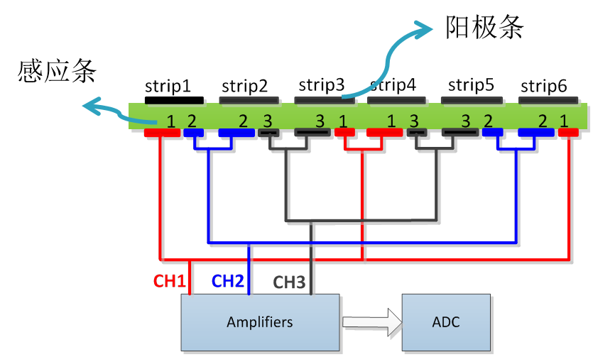

**图2-1 一维位置编码读出技术原理图**

感应信号引出后，对其进行特定的编码合并，把信号缩减到比较少的路数放大成形，然后直接用ADC获取信号大小。对于阳极条strip1，由于感应条1的电容大于感应条2的电容，导致CH1信号总是大于CH2信号，而与阳极条strip1上信号大小无关。从阳极条strip1感应的CH1信号总是大于CH2信号，与之相反，从阳极条strip6感应的CH1信号总是小于CH2信号。用３路读出信号CH1，CH2和CH3，并根据其中两路信号的大小关系就能够唯一地确定 $P_{3}^{2}=6$ 路阳极条中点火位置，其位置解码如表2.1所列。

**表 2.1 位置解码表**

|  |  |
| --- | --- |
| 信号大小关系 | 击中位置 |
| CH1>CH2 | strip1 |
| CH2>CH3 | strip2 |
| CH3>CH1 | strip3 |
| CH1>CH3 | strip4 |
| CH3>CH2 | strip5 |
| CH2>CH1 | strip6 |

综上，感应编码的约束要求每个阳极条对应的两个电子学通道的有序组合最多出现一次，且相邻组合首尾相接。那么，对于任意*ｎ*路读出电子学通道，是否存在满足这种约束的编码，使得可以确定 $P_{n}^{2}$ 个阳极条中点火阳极的位置。如果存在是否是唯一存在？如果存在多个满足这种基本约束的编码结果，那么我们需要制定更加严格的约束以实现有规律的编码和解码，使得编码解码具有n通道的普适性。否则，无规律的编码将会导致解码困难或者解码算法的复杂度，且不具备普适性。

如果我们把电子学通道当做点，电子学通道的两两有序组合当做路径的话，此问题则为一个一笔画问题，即是否可以一笔画完所有的路径，等效于图论里面的欧拉路径问题[9]。欧拉路径定理则为上述问题提供了很好的数学解答，详见下一节分析。

### 2.2.2 编码与解码

2.2.2.1 欧拉路径定理

1736年瑞士数学家欧拉发表了论文《哥尼斯堡七桥问题》，并由此开创了新的数学分支-图论与几何拓扑。如图2-2所示，哥尼斯城市有一条横穿全城的普雷格尔河,城的各部分用七座桥连接, 每逢假日,城市的居民进行环城逛游, 这祥就产生了一个问题,可否一次“遍游”所有桥,使得从某地出发, 对每一座跨河桥只走一次,而在遍历了七桥之后又能回到原地。由哥尼斯堡七桥问题引出了一个类似的一笔画数学问题:一个图能否从一个顶点出发不间断地画出,使得该图的每条边经过并且只经过一次。在该路径中，每个在一笔画路径中间的点必为偶点，因为有进有出，只有起点和终点可以为奇点；如果从起点回到起点，则全为偶点。所谓奇点是指经过一个结点的边有奇数条,否则为偶点。该问题经过欧拉证明得到如下路径定理:一个图能够一笔画出,并且每边经过一次且只经过一次,当且仅当该图中有零个或两个奇点[9]。

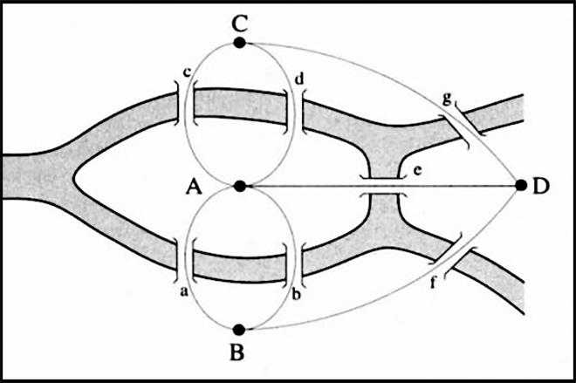

**图2-2哥尼斯堡七桥问题示意图**

在感应编码中，我们将各个通道当做点，两两通道的有序组合当做一条路径。如图2-3为图2-13通道原理所示的欧拉回路，其中每个通道均为偶点4。且很容易证明任意电子学通道数n具有偶点2(n-1)，即可一次性走完所有 $P_{n}^{2}$ 个路径，且能回到原点，实现一个欧拉回路。即数学上已证明任意n通道电子学可感应编码读出 $P_{n}^{2}$ 个阳极条。

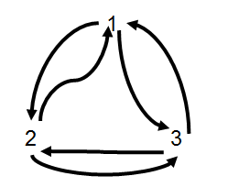

**图2-3 3通道感应编码欧拉回路**

根据原理分析可知，对于确定数量的电子学通道数，符合要求的感应编码排列有多种，即欧拉回路不唯一。例如，对于3个电子学通道的感应编码读出，其编码排列有{12,23,31,13,32,21}、{12,23,32,21,13,31}、{12,21,13,32,23,31}等多种。因此，需要制定相应的编码规范和约束，才可以实现确定的编码排列，从而便于唯一解码击中位置。如下为制定的两种不同的编码规范，根据此规范，可以推广到n通道电子学感应编码的普遍情况。

在编码列表中x，y代表读出电子学通道的编号，排列xy意味着x通道的信号大于y通道，反之yx意味着y通道的信号大于x通道。根据感应编码原理，xy或者yx代表一个阳极读出条的编码组合；解码过程中，可通道x和y的信号大小唯一确定击中的阳极读出条。

2.2.2.2 编码规范1及公式

根据如下编码规范1的约束，可得到如表2.2所示的感应编码表。

* 按照通道号大小，优先排列通道号小的所有组合；
* 排列次序为从小到大，相邻之间的组合不能重复；
* 首尾相接，*yx*和*xy*组合相邻放置，即 …*yx,xy*…
* 对于第*k*通道(即第*k*行)，首个排列取*nk*，其中*n*为总通道数

**表2.2 规范1下的感应编码表**

|  |  |  |  |  |  |  |  |  |  |  |  |
| --- | --- | --- | --- | --- | --- | --- | --- | --- | --- | --- | --- |
| 行 | 感应编码表 | | | | | | | | | | |
| 1 | n1 | 12 | 21 | 13 | 31 | … | *1(n-2)* | *(n-2)1* | *1(n-1)* | *(n-1)1* | *1n* |
| 2 | n2 | 23 | 32 | 24 | 42 | … | *2(n-1)* | *(n-1)2* | 2n |  |  |
| 3 | n3 | 34 | 43 | 35 | 53 | … |  |  |  |  |  |
| . | . | . | . | . | . | … | . | . |  |  |  |
| *k* | nk | *k(k+1)* | *…* | *…* | *…* | *k(n-1)* | *(n-1)k* | *kn* |  |  |  |
| . | . | . | . | . | . | . | . | . |  |  |  |
| *n-1* | *n(n-1)* | *(n-1)n* |  |  |  |  |  |  |  |  |  |

根据编码规范1，如表2.2所示，在*n*个通道读出电子学的感应编码排列中，所有与通道1相关的排列均在第1行，所有与通道2相关的排列均在第2行。以此类推，每行相接，共*n-1*行编码排列组成了*n*个通道读出电子学的感应编码排列。

1. **编码公式**

由表可知，*n*个读出通道排列编码出的 $P_{n}^{2}$ 个读出条，可按如上表规则列为*n-1*行，每行的编码对数为*2（n-m）*个，*m*为其行数。

综上，假设第*i*对编码(xy)i处于第k行，则有不等式

$$i≤\sum_{m=1}^{k}{2(n-m)}$$

$$k^{2}-（2n-1）k+i≤0$$

则m取满足以下不等式的最小正整数

$$\frac{2n-1-\sqrt{{(2n-1)}^{2}-4i}}{2}≤k≤\frac{2n-1+\sqrt{{(2n-1)}^{2}-4i}}{2}$$

取 $R=i-\sum_{m=1}^{k-1}{2(n-m)}=i-(k-1)(2n-k)$，则有

${（xy）}_{i}=\left\{ \begin{aligned} n,k 当R=1 \\ \left(k,\frac{R}{2}+k \right) 当i为偶数 \\ \left(\frac{R-1}{2}+k,k\right) 当i为奇数 \end{aligned}\right.$**式2.1**

由以上公式可写出任意i个位置上编码，可依此得到 $P_{n}^{2}$ 个编码列表。

1. **解码公式**

由编码公式反推可知，若知道编码xy, 则可以解码出其读出位置*i*。根据之前的规定，编码xy则意味着通道x的信号大于通道y，则可用测量到的通道信号大小关系和顺序，反推出击中读出条的位置，如下为解码公式，其中n为编码所用的电子学通道总数，为已知量。

$i_{(x,y)}=\left\{ \begin{aligned}\left(y-1\right)\left(2n-y\right)+1 若编码为ny \\ \left(y-1\right)\left(2n-y\right)+2\left(x-y\right)+1 若编码为xy\left(x>y\right) \\ \left(x-1\right)\left(2n-x\right)+2\left(y-x\right) 若编码为xy\left(x<y\right) \\ \end{aligned}\right.$….**式2.2**

2.2.2.3 编码规范2及公式

根据如下编码规范2的约束，可得到如表2.3所示的感应编码表。

* 按照通道号大小，优先排列小于通道号数的相关组合
* 排列次序为从小到大，相邻之间的组合不能重复；
* 首尾相接，*yx*和*xy*组合相邻放置，即 …*yx,xy*…
* 对于第*k*通道(即*k-1*行)，首个排列取*1k*;

表2.3 规范2下的感应编码表

|  |  |  |  |  |  |  |  |  |  |  |  |
| --- | --- | --- | --- | --- | --- | --- | --- | --- | --- | --- | --- |
| 行 | 编码表 | | | | | | | | | | |
| 1 | 12 | 21 |  |  |  |  |  |  |  |  |  |
| 2 | 13 | 32 | 23 | 31 |  |  |  |  |  |  |  |
| 3 | 14 | 42 | 24 | 43 | 34 | 41 |  |  |  |  |  |
| . |  |  |  |  |  |  |  |  |  |  |  |
| *k-1* | *1k* | *k2* | *2k* | *k3* | *3k* | *k4* | *…* | *k(k-1)* | *(k-1)k* | *k1* |  |
|  |  |  |  |  |  |  |  |  |  |  |  |
| *n-1* | *1n* | *n2* | *2n* | *n3* | *3n* | *n4* |  |  | *n(n-1)* | *(n-1)n* | *n1* |

根据编码规范2，如表2.3所示，在*n*个通道读出电子学的感应编码排列中， 第1行包括所有通道2和通道1的相关排列，第k-1行包括了所有通道k和小于k通道号的相关排列。以此类推，每行相接，共*n-1*行编码排列组成了*n*个通道读出电子学的感应编码排列。这种编码排列的优点在于新增加电子学通道，并不需要改变之前的排列，只需要新增加相关的编码排列行即可，具有很好的继承性和可扩展性。

1. **编码公式**

由表可知，n个读出通道排列编码出的 $P_{n}^{2}$ 个读出条，可按如上表规则列为n-1行，每行的编码对数为2（k-1）个，k为其行数。

综上，假设第*i*对编码(xy)i处于第k行，则有不等式

$$P_{k}^{2}≥i$$

$$k^{2}-k-2i≥0$$

则k取满足以下不等式的最小正整数

$$k≥\frac{1+\sqrt{1+4i}}{2}$$

取 $R=i-(k-1)(k-2)$

$(x，y)=\left\{ \begin{aligned} \\ (\frac{R+1}{2},k) 当i为奇数时 \\ \left(k, \frac{R+2}{2}\right) 当i为偶数时 \\ \left(k, 1\right) 当i=P_{k}^{2}时\end{aligned}\right.$**式2.3**

由以上公式可写出任意i个位置上编码，可依此得到 $P_{n}^{2}$ 个编码列表。

1. **解码公式**

由编码公式反推可知，若知道编码xy, 则可以解码出其读出位置i。根据之前的规定，编码xy则意味着通道x的信号大于通道y。根据如下解码公式，则可用测量到的通道信号大小关系和顺序，反推出击中读出条的位置，其中n为编码所用的电子学通道总数，为已知量。

$i_{(x,y)}=\left\{ \begin{aligned}y\left(y-1\right) 若编码为y1 \\ \left(x-1\right)\left(x-2\right)+2\left(y-1\right) 若编码为xy\left(x>y\right) \\ \left(y-1\right)\left(y-2\right)+2x-1 若编码为xy\left(y>x\right) \end{aligned}\right.$….**式2.4**

编码规范1和编码规范2均可进行感应编码的解码和编码，相比而言，编码规范2具有更好的继承性和可扩展性，新增加电子学通道并不需要改变之前的编码排列，在实际的编码和解码中使用更方便。

### 2.2.3 分组感应编码

根据感应编码原理分析可知，它需要保证信号只击中在一个阳极条上，即感应编码的n通道读出电子学同时只能有两路有信号，如果超过两路电子学通道有信号，则会反推困难，导致错误解码。如图2-4中，如果一个事例信号同时击中在strip1和strip2，则会导致CH2的信号大于CH1和CH3，这会导致错误的解码位置为strip2和strip6，无法正确解码。在微结构气体探测器中，为了到较好的位置分辨，通常需要制作细的读出条宽，以实现用电荷重心法来精确定位，往往一个事例的信号会簇射击中在相邻多个条上，以上问题可通过位置分组编码读出来解决。

位置分组编码原理如图2-2所示,图中根据相邻位置关系，对阳极读出条分了三组，即stripA组、stripB和stripC组，每组分别进行感应编码合并，放大成形后用ADC记录，再按组根据信号大小进行解码。这样，在最多相邻三条同时有信号击中的情况下，也能够保证每一组编码信号中仅有两路输出信号。根据电子学系统获取的各组信号大小，通过比较A组的编码通道排列{CHA*}确定A组的击中位置，通道排列{CHB*}确定B组的击中位置, 通道排列{CHC*}确定C组的击中位置,这样即可解码确定三个相邻阳极读出条的击中信号分布，从而用电荷重心法得出更确切的击中位置。



**图2-4 一维位置分组编码读出技术原理图**

根据探测器的增益和气隙宽度可大概确定信号横向扩散的范围，从而可以确定一个事例信号可击中的最大条数，即可确定需要分组的组数。根据阳极读出条宽度，若可能的最大击中条数为*ｍ*，则可将阳极读出条分成*ｍ*组。

通过分组编码技术，将感应编码读出应用于更细阳极条的读出，通过电荷重心法，可获得更高的位置分辨率。一般地，对于一维位置分组编码方式，通常利用*ｍ×ｎ*路读出电子学，可以确定*ｍ× ${ P }_{n}^{2}$*条阳极中点火的位置。

### 2.2.4 二维感应编码

如图2-5所示，二维感应编码读出技术的原理与一维感应编码读出类似，在印刷电路板二维块状读出电极的下层，增加一个感应块，将感应块分成两大两小的四个区域，将信号一分为四；如图中通过内层过孔的方式连成X,Y两维四路读出条；X，Y读出条分别按照确定的编码规范进行合并，编码后X,Y方向各有两路信号X1、X2和Y1、Y2。通过X1和X2以及Y1和Y2大小关系的组合，就可以确定信号击中的二维位置，其解码关系如表2.4所示。

|  |  |
| --- | --- |
| 信号大小关系 | 位置 |
| X1<X2&&Y1>Y2 | 1 |
| X1<X2&&Y1<Y2 | 2 |
| X1>X2&&Y1>Y2 | 3 |
| X1>X2&&Y1<Y2 | 4 |

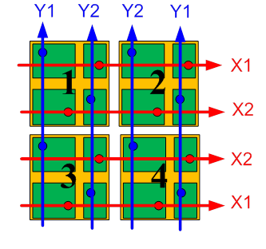

**图2-5 二维4路感应编码读出原理图 表2.4 二维4路解码表**

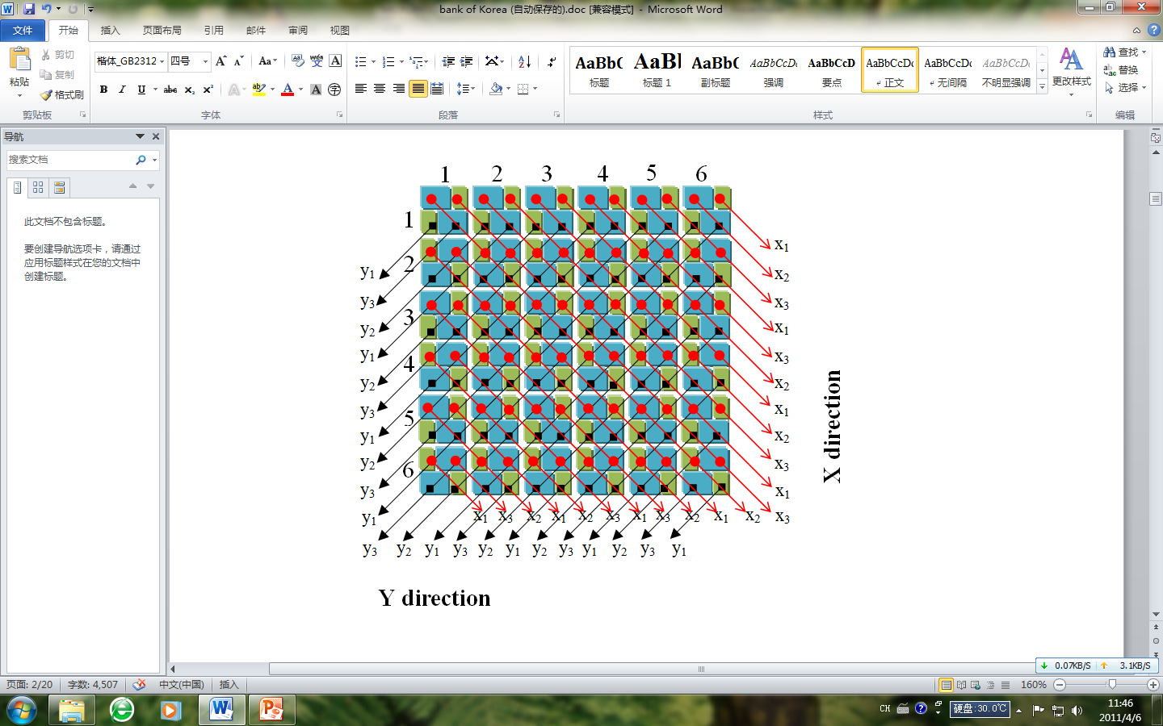

**图2-6 6*6块二维感应编码读出原理图**

如图2-6为一种6x6块阵列的二维感应编码读出原理图,表2.5为其解码表。用X,Y各三路信号便可实现6x6二维阵列的读出电子学，而传统的二维直接读出需要12路电子学，二维像素读出则需要36路读出电子学，相比而言，可节省大量的读出电子学通道。

**表2.5 6x6阵列二维位置编码读出的位置解码表**

|  |  |  |  |
| --- | --- | --- | --- |
| 信号大小关系 | 位置 | 信号大小关系 | 位置 |
| x2>x3&&y3>y1 | 1/1 | x1>x2&&y2>y1 | 2/1 |
| x1>x3&&y1>y2 | 1/2 | x3>x2&&y2>y3 | 2/2 |
| x2>x1&&y3>y2 | 1/3 | x3>x1&&y1>y2 | 2/3 |
| x2>x3&&y2>y1 | 1/4 | x1>x2&&y3>y1 | 2/4 |
| x1>x3&&y1>y3 | 1/5 | x3>x2&&y3>y2 | 2/5 |
| x2>x1&&y2>y3 | 1/6 | x3>x1&&y1>y3 | 2/6 |
| x1>x3&&y3>y2 | 3/1 | x3>x2&&y1>y2 | 4/1 |
| x2>x1&&y2>y1 | 3/2 | x3>x1&&y3>y1 | 4/2 |
| x2>x3&&y1>y3 | 3/3 | x1>x2&&y3>y2 | 4/3 |
| x1>x3&&y2>y3 | 3/4 | x3>x2&&y1>y3 | 4/4 |
| x2>x1&&y3>y1 | 3/5 | x3>x1&&y2>y1 | 4/5 |
| x2>x3&&y1>y2 | 3/6 | x1>x2&&y2>y3 | 4/6 |
| x2>x1&&y1>y3 | 5/1 | x3>x1&&y3>y2 | 6/1 |
| x2>x3&&y2>y3 | 5/2 | x1>x2&&y1>y3 | 6/2 |
| x1>x3&&y3>y1 | 5/3 | x3>x2&&y2>y1 | 6/3 |
| x2>x1&&y1>y2 | 5/4 | x3>x1&&y2>y3 | 6/4 |
| x2>x3&&y3>y2 | 5/5 | x1>x2&&y1>y2 | 6/5 |
| x1>x3&&y2>y1 | 5/6 | x3>x2&&y3>y1 | 6/6 |

对二维位置编码同样可以采用分组的方式，通过电荷重心法可实现精确定位，提高位置分辨率。

一般地，若X，Y方共用*2n*路读出电子学，*n*路信号的大小关系有 $P_{n}^{2}$ 种，两个方向信号大小关系的组合即 $P_{n}^{2}×P_{n}^{2}$ 种。这样，总共用*2n*路读出电子学，就可以实现 $P_{n}^{2}×P_{n}^{2}$ 个像素读出。当分成m×m组时，利用2×n×m2路电子学，就可以实现 $mP_{n}^{2}×{mP}_{n}^{2}$ 个像素读出。

### 2.2.5 感应编码小结

根据欧拉回路定理，理论上，n通道读出电子学可实现 $P_{n}^{2}$ 个阳极读出条的感应编码读出，其电子学节省度见表2.8；分组感应编码可用解决信号击中相邻多个条的问题，分组编码节省的电子学也相当可观，而且分组编码可使用电荷重心法获得较高的位置分辨率；二维感应编码的读出原理类似一维，通过加入感应块的方式可实现。根据感应编码的原理，本论文利用欧拉回路定理从数学上证明了感应编码读出的普适性，提出了两种不同的编码规范，推导了编码和解码公式，可快速准确实现任意n通道的感应编码和解码。这两种规范仍然适用于分组感应编码和二维感应编码，具有很好的普遍性。

采用感应编码读出时，一方面利用感应的方法将原始信号按比例进行耦合分除，导致信号变小；另一方面，将多路信号编码合并成一路输出，相当于多个感应条电容并联，增加了每一路的输入电容，会导致其噪声变大；同时由于读出电极的编码复用，降低了单位面积的计数率。综合这些因素，感应编码读出将导致信噪比变差，单位面积计数率下降，在实际应用中需要增大原始信号和降低系统噪声，以提高信噪比实现编码读出。

综上，感应编码读出的方式存在着如下的负面影响，如降低了信噪比，增加了PCB电路的设计复杂性，降低了探测器的多粒子同时触发的鉴别能力，在一定程度上降低了探测器单位面积所能承受的最大计数率，不宜用在高通量的实验中。但这种方法在不降低探测器的位置分辨率情况下，可节省大量电子学通道，可用于制作大面积高位置分辨率的微结构气体探测器。因此，在PCB工艺满足设计需求、保证信噪比的前提下，进行感应编码读出设计研究是很有必要性的。

## 2.3 直接编码读出方法

不同于感应编码在读出电极增加感应条的方式，直接编码利用一个有效信号往往击中在至少相邻两条以上的冗余性，通过特定方式直接将读出条连接合并，编码复用到少量的电子学通道读出，可大量减少其电子学通道数，又不降低探测器原有位置分辨率。

### 2.3.1 原理及分析

在微结构气体探测器中，为了得到较好的位置分辨，通常读出条宽设计为200 μm~500 μm，甚至更细，而雪崩后簇射到读出电极上的信号横向扩散cluster size一般为0.5mm~2mm量级，因而一个事例有效信号往往会击中在相邻多个条上。在上一节，这导致我们在感应编码时必须采用分组的形式，带来不利因素，但是另一方面，我们却可以利用这个信息冗余，通过特定的编码复用方式实现*{strips}—>{channels}*的编码读出，经过电子学放大成形后，直接用ADC记录，根据读出各通道信号，可以唯一地确定信号击中的相邻条位置。而且可以不必采用感应分除的方式，而是直接对读出电极进行编码，从而保证信号不衰减。



**图2-7 一维直接编码读出原理图**

一维直接编码原理如图2-7所示，图中*XY*中的X代表电子学通道号，Y代表阳极读出条号。假定一个事例信号击中在图（a）中相邻的阳极条第*i*和*i+1*条，其对应这电子学通道*a*和*b*，如果我们通过特定方式编码连接，确保仅出现一次电子学通道*a*和*b*相邻的情况（*a*和*b*同时可以连接到其它不相邻的读出条），那么我们可以通过电子学通道*a*和*b*同时有信号的情况，唯一地解码有效事例的击中位置在阳极读出条*i*和*i+1*。类似地，我们知道*n*个电子学通道有 $C_{n}^{2}$ 个两通道组成的无序组合，而*m*个阳极读出条则有*m-1*个两两相邻的读出条组合。根据这种关系，如果我们可以通过一定的顺序规则，在读出电极上编码实现电子学通道 $C_{n}^{2}$ 个无序组合与*m-1个*读出条组合一一对应，那么即可实现n个读出电子学通道直接编码最多读出 $C_{n}^{2}$ +1个读出条，从而节省大量电子学通道。图5（b）为一个5通道直接编码读出的原理图，其中5个电子学通道的 $C_{5}^{2}$ 个两两无序组合可实现11个读出条的解码读出，电子学通道组成的编码列表{1,2,3,4,5,1,3,5,2,4,1}对应于11个阳极读出条，编码表中电子学通道两两无序组合不重复且只出现一次。表2.6为5通道电子学直接编码读出解码表。如果一个有效事例信号击中在读出条strip5和strip6，那么将会在电子学通道5和1上读取到信号；反过来，电子学通道5和1同时有信号时，可唯一地解码出信号击中位置在读出条strip5和strip6。

**表2.6 5通道电子学解码表**

|  |  |
| --- | --- |
| X: 有信号通道 | Y: 击中位置 |
| 1,2 | 1,2 |
| 2,3 | 2,3 |
| 3,4 | 3,4 |
| 4,5 | 4,5 |
| 5,1 | 5,6 |
| 1,3 | 6,7 |
| 3,5 | 7,8 |
| 5,2 | 8,9 |
| 2,4 | 9,10 |
| 4,1 | 10,11 |

可知，5路读出可编码11个读出条的位置；n通道读出电子学，对应有 $C_{n}^{2}$ 个两两无序组合，是否可以通过特定方式编码读出 $C_{n}^{2}+1$ 个读出条的位置。直接编码的约束要求每两个相邻读出条对应的电子学通道无序组合不重复且最多出现一次。那么是否存在满足这种约束的编码结果？如果存在是否是唯一存在？如果存在多个满足这种基本约束的编码结果，那么我们需要制定更加严格的约束以实现有规律的编码和解码，使得编码解码具有n通道的普适性。否则，无规律的编码将会导致解码困难或者解码算法的复杂度，且不具备普适性。

如果我们把电子学通道当做点，电子学通道的两两无序组合当做路径的话，此问题则为一个一笔画问题，即是否可以一笔画完所有的路径，等效于图论里面的欧拉路径问题[9]。欧拉路径定理则为上述问题提供了很好的数学解答，详见下一节分析。

### 2.3.2 编码与解码

2.3.2.1 欧拉路径定理

在欧拉路径中，每个在一笔画路径中间的点必为偶点，因为有进有出，只有起点和终点可以为奇点；如果从起点回到起点，则全为偶点。所谓奇点是指经过一个结点的边有奇数条,否则为偶点。该问题经过欧拉证明得到如下路径定理:一个图能够一笔画出,并且每边经过一次且只经过一次,当且仅当该图中有零个或两个奇点[9]。

在直接编码中，我们将各个通道当做点，两两通道的组合当做一条路径，则很容易证明当电子学通道数n为奇数时，图中有全为偶点，即可一次性走完所有 $C_{n}^{2}$ 个路径，且能回到原点，实现一个欧拉回路；当电子学通道n为偶数时，图中全为奇点，不能一次性走完所有路径，最多可走 $C_{n}^{2}-\frac{n-2}{2}$ 个路径。

为了方便解码和编码，我们在直接编码设计中选择总电子学通道数为奇数。图2-8为5通道电子学编码读出的一种欧拉回路，其路径从①到⑩是根据图2-5(b)所示编码完成的。根据编码的生成，我们易知其存在多个欧拉回路，比如编码{1, 2, 3, 1, 4, 2, 5, 3, 4, 5, 1}和编码{1, 3, 5, 2, 4, 1, 2, 3, 4, 5, 1}也可以构成一个欧拉回路。因此，对于n通道，需要设置一定的编码约束规范，生成鲁棒性强的解码表，从而利于解码和编码。



**图 2-8 5通道电子学直接编码的一种欧拉回路**

2.3.2.2 编码规范及公式

1. 编码表

由原理可知，满足欧拉回路的编码方式不唯一。通过一定的编码规则生成确定的编码顺序，可反解出唯一的解码结果，即可实现解码与编码。综上，我们通过制定如下的交插编码规范，可得到如表2.7所示的感应编码表,表中XY中的X代表电子学通道号，Y代表阳极读出条号。

* 电子学通道总数为*2k+1*，奇数通道可实现所有 $C_{2k+1}^{2}$ 种两两组合；
* 任何两两电子学通道编码组合不重复，且最多出现一次，所有两两组合构成欧拉回路；
* 编码按行排列，行尾与下一行首相接，首行为123；每增加两个通道，则增加一行编码；
* 对于第*k*行编码，将前*2k-1*个通道按从小到大顺序排列*{1,2,3….2k-1}*，将*2k,2k+1*按交插方式编入，组成第*k*行的编码*{1,2k,2,2k+1,3,2k,… 2k-1,2k,2k+1}*,组成共 $C_{2k+1}^{2}-C_{2k-1}^{2}$*个*两两组合。
* 按需求增加通道数，直至满足编码需求。

**表2.7 2k+1通道电子学的直接编码表**

|  |  |
| --- | --- |
| row | the list of encoded multiplexing connections |
| 1 | 11, 22, 33 |
| 2 | 14, 45, 26, 57, 38, 49, 510 |
| 3 | 111, 612, 213, 714, 315, 616, 417, 718, 519, 620,721 |
| . | .................................. |
| *k* | 1+1, (*2k*)+2, 2+3, (*2k+1*)+4, 3+5, (*2k*)+6…..(*2k-1*)-2, (*2k*)-1, (*2k+1*) |
|  | 1 |

上表中的各行编码相连组成了*2k+1*个电子学通道的所有编码序列，可用于最多 $C_{2k+1}^{2}+1$ 个读出条的直接编码读出，如图2-9所示。

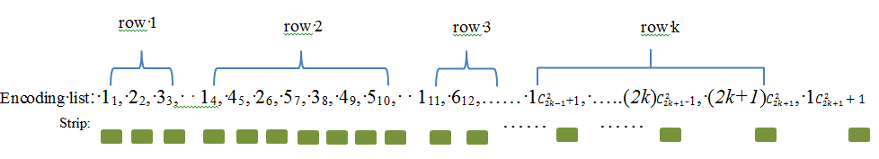

**图2-9 各行连接组成的2k+1个电子学通道的所有编码**

1. 编码公式

综上可知，奇数*2k+1*个读出通道组成的所有编码可按如上表规则列为*k*行。假设第i对编码处于第k行，假设编码为(ab)i，则有不等式

$$C_{2k+1}^{2}≥i$$

$${(2k+1)}^{2}-(2k+1)-2i≥0$$

则k取满足右边不等式的最小正整数，2 $k+1≥\frac{1+\sqrt{1+4i}}{2}$

取 $R=i-C_{2k-1}^{2}=i-(k-1)(2k-1)$,则有编码

$\left(a，b\right)=\left\{ \begin{aligned} \\ \left(\frac{R+1}{2},2k\right) 当R=4m+1，m=0,1…k-1 \\ \left(2k, \frac{R+2}{2}\right) 当R=4m+2，m=0,1…k-1 \\ \left(\frac{R+1}{2},2k+1\right) 当R=4m+3，m=0,1…k-1 \\ \left(2k+1, \frac{R+2}{2}\right) 当R=4m+4，m=0,1…k-1 \\ \left(2k+1, 1\right) 当i=C_{2k+1}^{2}时 \end{aligned}\right.$….**式2.5**

由以上公式可推知任意第i个位置上编码，公式中a的值即为第i个读出条的编码，b为第i+1个读出条的编码，可依此得到2k+1电子学通道编码读出的所有 $C_{2k+1}^{2}+1个读出条的编码$。

1. 解码公式

由编码公式反推可知解码公式。若通过信号读取后测得有信号通道编号编码为ab（b>a）,则可根据如下解码公式，反推出两个击中的相邻读出条的位置{${(i)}_{ab},{(i)}_{ab}+1$}。

${(i)}_{ab}=\left\{\begin{aligned}c_{\begin{aligned}b \\ \end{aligned}}^{2} 当b为奇数，a=1 \\ c_{\begin{aligned}b-2 \\ \end{aligned}}^{2}+2a-2 当b为奇数，a≠1的奇数 \\ c_{\begin{aligned}b-2 \\ \end{aligned}}^{2}+2a-1 当b奇数，a偶数，且b-a≠1 \\ c_{\begin{aligned}b-2 \\ \end{aligned}}^{2}+2a-2 当b为奇数，b-a=1 \\ c_{\begin{aligned}b-1 \\ \end{aligned}}^{2}+2a-1 当b为偶数，a为奇数 \\ c_{\begin{aligned}b-1 \\ \end{aligned}}^{2}+2a-2 当a为偶数，a为偶数 \end{aligned}\right.$**式2.6**

根据编码表可知，此编码规范具有更好的继承性和可扩展性，新增加电子学通道并不需要改变之前的编码顺序，在实际的编码和解码中使用更方便。

### 2.3.3 多条击中的解码算法

上述编码解码分析是基于两条相邻读出条有信号击中的情况。当信号击中在相邻两条时，上述编码和解码公式具有很好的鲁棒性，编码不重复，可实现唯一地解码，比如电子学通道5和7读取到信号，则可以唯一地解码其击中位置为读出条18和19。但实际情况中一个有效信号可击中最多*k*条相邻读出条上，即cluster size为*k*条，如图2-10所示。因此要考虑多个即*t（t>=2）*个电子学通道有信号时，编码组合是否唯一，能否唯一解码。



**图 2-10 一个事例击中在多个读出条示意图**

根据编码规范，编码表2.7是按照升序交插构建的，因而多个通道的组合不会重复出现在其它偏离位置，保证了信号击中多个读出条时的编码和解码。如下为信号击中在相邻多条，即*t(t>=2)*个电子学通道有信号时的具体分析：

1. 当*t=*2时，编码不重复，唯一对应两个相邻读出条，可根据解码公式2.6唯一解码；
2. 当*t*=3时，根据表2.7，当信号击中每行行尾时，对应4个读出条的击中范围，其中心位置会有0.5个条宽的不确定度，如有信号的电子学通道7,8,9}对应四个相邻读出条范围{33,34,35,36}；当信号击中在非行尾的位置时，则3个电子学通道对应3个确定的相邻读出条位置。
3. 当*t*>=4时，根据表2.7，同理可知*t*个电子学通道对应*m(m>t)*个读出条位置，其中心位置最多有1个条宽的不确定度，在可接受范围内。根据升序编码，*t*个读出电子学通道的编码组合不会重复出现在其它偏离位置，只会出现在不确定度内的区域，因而不会引起大偏离的错误解码。比如有信号的4个电子学通道2,3,6,7对应5个相邻读出条范围{12,13,14,15,16}，其中心位置具有0.5个条宽的不确定度。

综上，根据前述规范约束的编码方法，可在1个条宽的不确定度内，实现信号击中在相邻多个读出条的编码和解码，即*t(t>=2)*个电子学通道有信号的解码。如果采用模拟式输出的电子学读出，则可通过最大信号的位置和电荷重心法，确定实际的击中位置，可减小其不确定度，实现较高位置分辨率的编码解码读出。

解码算法

根据前述编码解码公式及分析论证，我们可以得到如下解码算法：

假设读出到有信号的电子学通道数为t(0<t<=k),其中k为根据信号横向簇射尺寸cluster size算出来的最大击中相邻条数，k=max(cluster size)/pitch。其有信号的通道序号从小到大排序为{a1,a2…at}.

1. 当t=1时,无法解码。实际情况中，很少有信号只击中在1个读出条的情况，尤其是在条宽较细的时候。
2. 当t=2时，取x= a1，y= a2，根据公式2.6解码其两个击中读出条为{, }
3. 当t=3时
4. 如果a3-a2=1, a3为奇数，且a2-a1=1时，其首位置为i(a1,a3),击中位置范围为依此相邻四条。如电子学通道5,6,7有信号对应于编码（7,5,6,7）
5. 如果a3-a2=1, a3为奇数，a2-a1≠1，且a1=1时 其首位置为i(a2,a3),击中位置为依此相邻三条。如电子学通道1,6,7有信号对应于编码（6,7,1）。
6. 如果a3-a2=1, a3为奇数，a2-a1≠1，且a1为非1奇数时，其首位置为i(a1,a3),击中位置为依此相邻三条。如电子学通道3,6,7有信号对应于编码（7,3,6）。
7. 如果a3-a2=1, a3为奇数，a2-a1≠1，且a1为偶数时，其首位置为i(a1,a2),击中位置为依此相邻三条。如电子学通道4,6,7有信号对应于编码（6,4,7）。
8. 如果a3-a2=1, a3为偶数，且a1=1时，其首位置为i(a1,a2),击中位置为依此相邻三条。如电子学通道1,5,6有信号对应于编码（5,1,6）。
9. 如果a3-a2≠1, a2-a1=1，a1为奇数，且a3为偶数时，其首位置为i(a1,a2),击中位置为依此相邻三条。如电子学通道3,4,6有信号对应于编码（3,6,4）。
10. 如果a3-a2≠1, a2-a1=1，a1为偶数，且a3为奇数时，其首位置为i(a1,a2),击中位置为依此相邻三条。如电子学通道2,3,7有信号对应于编码（2,7,3）。
11. 其它情况，为无用解码。根据编码规范，有效事例击中时，不存在此类情况。
12. 当4=<t<=k时

根据如上的编码方法，参考编码表2.7，可知当有效信号击中在相邻m（m>=4）个条上的时候，t个有信号通道的排序{a1,a2…at}中最多有一个不连续点。

1. {a1,a2…at}连续排列，无不连续点。即信号击中在包括末尾在内的同一行的时候。
2. at为奇数，且a1为1时，其信号击中对应2t-1个相邻条范围为{i(a1,at-1),…. i(a1,at)}，首条为i(a1,at-1)，中心不确定度为0.5个条宽；
3. at为奇数，且a1为非1奇数时，其信号击中对应2t-1个相邻条范围为{i(a1,at),…. i(at-1,at)}，首条为i(a1,at)，中心不确定度为1个条宽；
4. at为奇数，且a1为偶数时，其信号击中对应2t-1个相邻条范围为{ i(a1,at-1),…. i(at-1,at)}，首条为i(a1,at-1)，中心不确定度为1个条宽；
5. 其它情况，为无用解码。根据编码规范，有效事例击中时，不存在此类情况。
6. {a1,a2…at}只有一个不连续点。即当排列当信号击中在不包括行尾的同一行，或者击中在跨行的范围内。此时排序中{a1,a2…ai，aj … at }假设ai，aj不连续，即 aj -ai≠1.
7. a1为1，at为奇数，aj= at-2且ai= a1,则信号击中对应读出条范围为[i(aj,at),…. i(a1, at)]，首条为i(aj,at)，中心不确定度为1个条宽；如通道1,5,6,7有信号对应于编码范围（7,5,6,7,1）。
8. a1为1，at为奇数，aj= at-2且ai≠ a1,则其信号击中对应读出条范围为[i(a1,aj),…. i(ai, at)]，首条为i(a1,aj)，；如通道1,2,7,8,9有信号对应于编码（7,1,8,2,9）。
9. a1为1，at为奇数，aj= at-1时,则其信号击中对应读出条范围为[i(a1,at-1),…. i(ai, at)]，首条为i(a1,aj)，如通道1,2,3,8,9有信号对应于编码（1,8,2,9,3,8）。
10. a1为1，at为奇数, aj<at-2,且ai= a1,则信号击中对应读出条范围为[i(aj,at-1),…. i(a1, at)]，首条为i(aj,at-1)，中心不确定度为1个条宽；如通道1,4,5,6,7有信号对应于编码范围（6,4,7,5,6,7,1）。
11. a1为1，at为奇数，aj<at-2且ai≠ a1,则其信号击中对应读出条范围为[i(aj,at-2),…. i(ai, at)]，首条为i(aj,at-2)，中心不确定度为1个条宽。如通道1,2,6,7,8,9有信号对应于编码（6,7,1,8,2,9）。
12. a1为1，at为偶数且aj=at-1,则其信号击中对应读出条范围为[i(aj,a1),…. i(ai, at)]，首条为i(aj,a1)，；如通道1,2,5,6有信号对应于编码（5,1,6,2）。
13. a1为1，at为偶数且ai= a1,则其信号击中对应读出条范围为[i(aj,at-1),…. i(ai, at)]，首条为i(aj,at-1)，如通道1,4,5,6有信号对应于编码（4,5,1,6）。
14. a1为非1奇数，at为奇数，aj= at-1且ai为奇数时，则其信号击中对应读出条范围为[i(a1,at),…. i(ai, at-1)]，首条为i(a1,at)，中心不确定度为0.5个条宽；如通道3,4,5,8,9有信号对应于编码（9,3,8,4,9,5,8）。
15. a1为偶数，at为奇数，aj= at-1且ai为奇数时，则其信号击中对应读出条范围为[i(a1,at-1),…. i(ai, at-1)]，首条为i(a1,at-1)，中心不确定度为0.5个条宽；如通道2,3,6,7有信号对应于编码（6,2,7,3,6）。
16. a1为偶数，at为奇数，aj= at-1且ai为偶数时，则其信号击中对应读出条范围为[i(a1,at-1),…. i(ai, at)]，首条为i(a1,at-1)，中心不确定度为0.5个条宽；如通道2,3,4,6,7有信号对应于编码（6,2,7,3,6,4,7）。
17. 其它情况，则为无用解码。根据编码规范，有效事例击中时，不存在此类情况。
18. {a1,a2…at}排序中有超过一个不连续点，则为无用解码。根据编码规范，有效事例击中时，不存在此类情况。

使用只记录信号有无击中的数字式电子学系统时，通过分析上面的解码表2.7，可知：在前面几行由于编码通道数较小，电子学通道重复出现几率较高，在多个相邻读出条击中时，容易出现较大不确定度，由于数字读出不能获取信号大小，无法确定具体击中位置的情况。如在电子学通道{1,2,3,4,5,6,7}都读取到信号，则其对应读出条1到22的击中范围，具有很大的不确定度。随着通道数的增加，编码通道重复率，可区分信号的条数越来越多，中心不确定度减小。因此使用数字读出时，可去除前m-1行编码，选用第m行开始的编码，即可编码读出最大cluster size为4m条的信号击中位置。如去除前三行编码，则可编码读出最大cluster size为16个读出条的信号。

### 2.3.4 中心法和电荷重心法

通过上述解码算法，可实现一个有效事例信号击中多个相邻读出条，即t(t>=2)个电子学通道有信号的解码和编码。当使用只记录信号有无击中的数字式电子学读出时，可用中心法找出多个击中条的中心位置（即取击中范围首尾两个位置的平均值），实现较高位置分辨率的解码，但由于无法判断信号大小，不能避免编码解码引起的最大1个条宽的不确定度。

当使用模拟式输出的电子学读出时，不仅可以获取电子学通道有无信号信息，而且还可以测量到其信号大小，结合最大信号的通道编号以及电荷重心法[10]可解码精确的击中重心位置，可有效减小由于编码解码带来的不确定度。

如下是关于常规读出时电荷重心法的具体实现：

假设读出条*Ii*上测得的电荷量为*Qi*，则信号击中在多个相邻条时其重心位置为：

$I_{G}=\frac{\sum{(Q_{i}-b_{i})I_{i}}}{\sum{(Q_{i}-b_{i})}}$ 其中*bi*为基线修正项

根据多条击中分析，在直接编码读出中，当一个事例的有效信号通道数为两个时，电子学通道与读出条一一对应，可直接使用上述电荷重心法公式。但当一个事例的有效信号通道数t>2时，则对应超过t个读出条的击中范围，电子学通道与读出条不能一一对应。个别电子学通道电荷量*Q*来自于多个读出条之和，需要考虑电荷量的重分配。如图2-11所示一个符合规范的编码中，假设一个事例信号击中相邻7个读出条，其对应m,m+1,m+2,2k,2k+1等5个通道编码读出信号。图2-12所示为这5个电子学通道所测到的信号幅度，可见其分布不理想。这意味着通道2k，2k+1的电荷量分别来自于两个读出条之和。因此在使用电荷重心法时，需要根据最大信号的位置和信号近高斯分布的特征，需要将通道2k,2k+1的电荷量重新分配，插值到其对应的两个读出条上，使各个读出条都得到相应的电荷量，如图2-13所示，从而使用上述电荷重心法读出，提高位置分辨率。



**图 2-11 需要电荷重分配插值的编码**

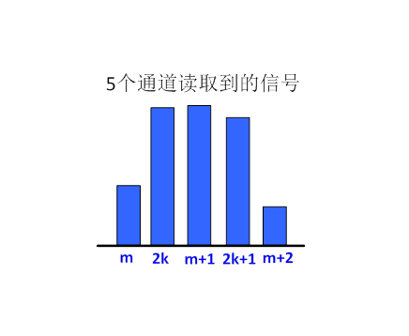

**图 2-12 5个相关通道读出信号分布**

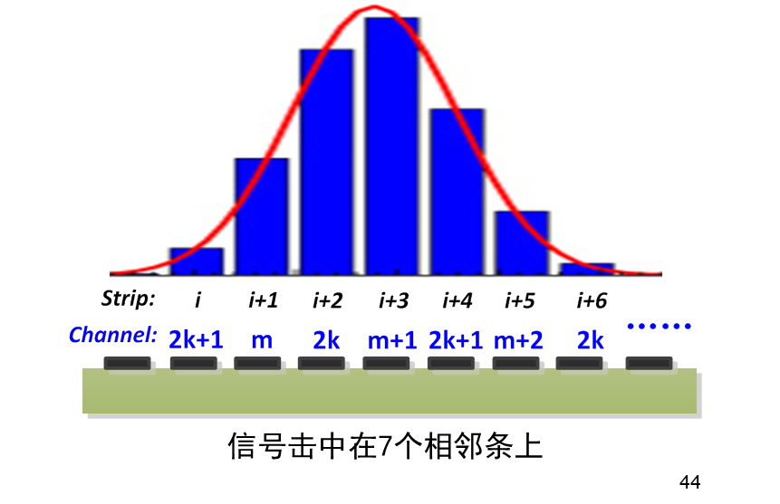

**图 2-13 电荷插值分配后的7个读出条信号分布**

因此，对多条击中的事例，经过电荷重分配和插值，可得到各个解码读出条位置*Ii*的近似电荷量*Qi*，从而使用上述电荷重心法精确确定击中重心位置，可实现较高位置分辨率的读出。关于中心法和电荷重心法的具体分析和比较，参见本论文第三章和第四章的相关内容。

### 2.3.5 二维直接编码

基于一维直接编码读出的原理，很容易扩展到二维条直接编码读出。将二维读出电极制作连接为X，Y两个正交方向的读出，再分别对这两个方向的读出做编码解码处理，综合两个方向的结果，可实现二维直接编码。

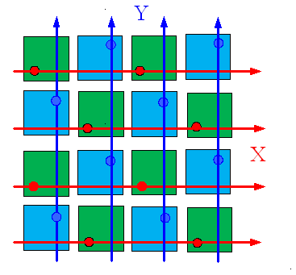 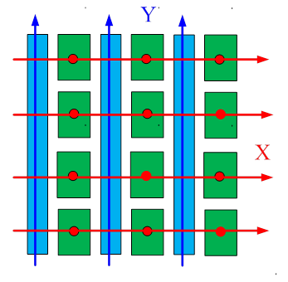

**图 2-14 块状二维读出结构 图 2-15 条块结合二维读出结构**

如图2-14和图2-15为两种不同的二维读出电极制作结构，为使信号能均匀分配，获得一致的位置分辨率，通常X，Y方向读出电极的等效面积需要尽量相等。图2-14为块（pad）状二维读出结构，通过内层过孔走线连接分为X,Y两维读出，由于其使用相同面积的pad，二维分辨率一致性较好，但也需要较多的过孔，PCB设计工艺要求也会相应提高。图2-15为条块结合的二维读出结构，Y方向直接用条读出，X方向通过内层过孔走线相连而成，设计需要注意两方向的等效面积要尽量一致，相比于块状二维读出结构，其需要的过孔较少，在相同PCB工艺限制下，可获得较小尺寸的读出电极结构。

通过上述的二维读出电极结构，对两个方向的读出分别做编码解码，即可实现二维直接编码的读出。具体的二维直接编码设计与实现，见本论文第三章第二节相关内容。一般地，*2k*(*k*为奇数)路读出电子学即可实现单方向 $C_{\begin{aligned}k \\ \end{aligned}}^{2}+1$ 条读出，共2x $(C_{\begin{aligned}k \\ \end{aligned}}^{2}+1)$ 条的二维读出。对于一个10x10cm2有效面积，要求0.5x0.5mm2像素二维读出的微结构气体探测器，二维像素读出则需要40,000路读出电子学，传统的二维读出方法共需要400路电子学，而二维直接编码读出则只需要42路电子学即可实现，可节省大量的电子学通道。

### 2.3.6 直接编码小结

在微结构气体探测器中，为了到较好的位置分辨，通常读出条宽设计为200 μm~500 μm，甚至更细，而雪崩后簇射到读出电极上的信号横向扩散cluster size一般为0.5mm~3mm量级，因而一个事例有效信号往往会击中在相邻多个条上。

基于上述信息冗余条件，*n*（n为奇数）路读出电子学可实现 $C_{n}^{2}$ +1个阳极读出条的一维直接编码读出；*2k*(*k*为奇数)路读出电子学即可实现2x $(C_{\begin{aligned}k \\ \end{aligned}}^{2}+1)$ 条的二维直接编码读出，可节省大量电子学通道，其电子学节省度见表2.8。根据直接编码读出的原理，本论文利用欧拉路径定理从数学上证明了直接编码读出方法可行性，提出了可扩展的编码规范，推导了*n*（*n*为奇数）通道的编码和解码公式，提出了击中多条的解码算法，可快速准确实现编码和解码，并将电荷重心法应用于解码算法中，可提高系统的位置分辨率。

采用直接编码读出时，将多路信号编码合并成一路输出，相当于多个感应条电容并联，增加了每一路的输入电容，会导致其噪声变大，进而影响信噪比；同时，由于读出电极的编码复用，降低了单位面积的计数率。在实际应用中需要增大原始信号和降低系统噪声，以提高信噪比实现直接编码读出。

综上，直接编码读出方也存在着如下的负面影响，如降低了信噪比，降低了探测器多粒子同时触发时间的鉴别能力，在一定程度上降低了探测器单位面积上的最大计数率，不宜用于高通量的实验中，但这种方法在不降低探测器的位置分辨率情况下，可节省大量电子学通道，可用于制作大面积高位置分辨率的微结构气体探测器。因此，配合低噪声读出电子学，进行直接编码读出设计研究是很有必要性的。

## 2.4 位置编码读出特点与电子学需求

### 2.4.1 位置编码读出特点

1. 节省大量电子学

利用位置编码读出方法，改变探测器读出电极排列或结构，对其进行特定方式连接合并，将读出条编码复用到少量的电子学通道，可大量减少其电子学通道数。理想状态下，与传统直接平行条读出法相比时，感应编码所用电子学比值为1/(n-1)，直接编码所用电子学比值约为2/(n-1)；与二维像素阵列读出相比，感应编码所用电子学比值为2/(n×(n-1)2)，直接编码所用电子学比值为8/(n×(n-1)2)，可节省大量的读出电子学，如下表2.8所示，其中n为编码使用的电子学通道数。当n=100个电子学通道读出时，与传统平行条读出法相比，感应编码读出方法只使用其相当1%的电子学实现同样条数的位置测量；直接编码则只使用相当于其2%。如图2-16为编码读出方法与传统读出方法电子学通道使用对比关系图，当编码使用的电子学通道数n越大，其节省的电子学越多。

**表2.8 位置编码读出与传统读出法电子学使用比**

|  |  |  |  |  |
| --- | --- | --- | --- | --- |
| n | 电子学使用百分比% | | | |
| 感应编码 | | 直接编码 | |
| 与平行条读出相比 | 与像素读出相比 | 与平行条读出相比 | 与像素读出相比 |
| 5 | 25.0% | 2.5% | 50% | 10% |
| 10 | 11.1% | 0.2% | 22.2% | 0.9% |
| 50 | 2.04% | <0.1% | 4.08% | <0.1% |
| 100 | 1.01% | <0.1% | 2.02% | <0.1% |
| 200 | 0.5% | <0.1% | 1.0% | <0.1% |
| 500 | 0.2% | <0.1% | 0.4% | <0.1% |



**图2-16 编码读出法与常规读出法电子学通道使用对比**

1. 编码合并对于探测器性能的影响

从前述分析可知，感应编码读出时，一方面感应的方法将原始信号按比例进行分除，导致信号变小；另一方面，将多路信号编码合并成一路输出，相当于多个感应条电容并联，增加了每一路的输入电容，会导致其噪声变大；同时，由于读出电极的编码复用，降低了单位面积的计数率。综合上述因素，感应编码读出将导致信噪比变差，在实际应用中对信噪比要求较高，需要增大原始信号和降低系统噪声，以实现编码读出。

直接编码读出时，并不会减小信号，但多路信号编码合并成一路输出，相当于多个感应条电容并联，也会一定程度上导致其噪声变大，进而影响信噪比；同时，由于读出电极的编码复用，降低了单位面积的计数率。相比于感应编码读出，直接编码读出使用了其两倍的读出电子学通道，但降低了PCB设计的复杂度，也避免了信噪比过小，相对降低了对电子学低噪声的要求。

综上，两种位置编码读出方式可节省大量的读出电子学通道，又不会从本质上降低探测器的位置分辨率，可用于大面积高分辨率的微结构气体探测器研制。但其也有如下的负面影响，如降低了信噪比，降低了探测器多粒子同时触发时间的鉴别能力，在一定程度上降低了探测器单位面积上的最大计数率，不宜用在高通量的实验中。感应编码读出方式提高了PCB设计的复杂度。在实际应用中，较好的信噪比的电子学系统，可实现更高效率的编码读出。

### 2.4.2 位置编码读出电子学需求

根据本论文第一章第二节分析，对于一个增益为104的感应区2mm的GEM探测器，其信号前沿约4ns，脉宽约50~100ns，电荷量约为5fC~100fC。感应编码读出时由于信号被感应分除，其电荷量将会变小。

因此，感应编码读出中，电子学系统需要鉴别小至2fC的信号，对电子学系统提出了噪声RMS小于0.5fC的要求；直接编码读出中，电子学系统需要鉴别小至3fC的信号，对电子学系统提出了噪声RMS小于1fC的要求。

两种不同的位置编码读出方式，可节省大量的电子学通道，但读出电极的编码合并和改变，会不同程度地降低信噪比，从而对读出电子学系统有较高的低噪声要求，也需要有高精度的ADC。

综上所述，微结构气体探测器位置编码读出对读出电子学具有低噪声，快响应，高增益，高精度的要求，其具体指标如下。

* 动态范围 1fC-200fC
* 成形时间 <200ns
* 增益 5~40mv/fC
* 最小噪声 <4000e@200pF，约0.5fC
* ADC有效位 >10bit

综合考量，在满足PCB工艺满足设计需求、保证信噪比的前提下，微结构气体探测器位置编码方式设计研究是很有必要性的。其对较低事例率的应用来说，位置编码读出方法可提供独特的解决方案，具有重要的实用价值。

## 参考文献

1. Abbon P, Albrecht E, Alexakhin V Y, et al. The COMPASS experiment at CERN[J]. Nuclear Instruments and Methods in Physics Research Section A, 2007, 577(3): 455-518.
2. Balla A, Bencivenni G, Cerioni S, et al. Design and Construction of a cylindrical GEM detector as the InnerTracker device of the KLOE-2 experiment[J]. Physics Procedia, 2012, 37: 522-529.
3. Wotschack J. Development of micromegas muon chambers for the ATLAS upgrade [J]. Journal of Instrumentation, 2012, 7(02): C02021.
4. Neyret D, Abbon P, Anfreville M, et al. New pixelized Micromegas detector with low discharge rate for the COMPASS experiment[J]. Journal of Instrumentation, 2012, 7(03): C03006.
5. Kataria D O, Chaudery R, Rees K. High-speed position readout for microchannel plate-based space plasma instruments [J]. Nuclear Instruments and Methods in Physics Research Section A, 2007, 573(1): 240-242.
6. 胡荣江, 段利敏, 杨贺润, 等. MICROMEGAS 一维位置编码读出初步测试[J]. 原子核物理评论, 2011, 4: 013.
7. Procureur S, Dupré R, Aune S. Genetic multiplexing and first results with a 50× 50cm 2 Micromegas[J]. Nuclear Instruments and Methods in Physics Research Section A, 2013, 729: 888-894.
8. Bressan A, De Oliveira R, Gandi A, et al. Two-dimensional readout of GEM detectors[J]. Nuclear Instruments and Methods in Physics Research Section A, 1999, 425(1): 254-261.
9. 卢开澄, 卢华明. 图论及其应用[M]. 清华大学出版社有限公司, 1995.
10. 王晓莲，李澄，邵明等，粒子探测技术[M]. 中国科学技术大学出版社, 2009.

第三章

位置编码读出设计

第3章：位置编码读出设计

## 3.1 感应编码读出设计

利用欧拉回路定理，我们从数学上论证了感应编码读出的可行性。但感应编码读出时，由于采用感应条耦合方式将原始信号按比例进行分除，导致信号变小，另一方面，将多路信号编码合并成一路输出，相当于多个感应条电容并联，增加了每一路的输入电容，会导致其噪声变大。综合两个方面的因素，感应编码读出将导致信号变小，噪声变大，信噪比变差，对读出电子学系统提出较高的低噪声要求。为了验证感应编码电子学读出的可行性，我们进行了基于ANSYS相关软件的感应信号仿真，以及不同条宽下的信号源模拟击中测试。根据仿真和模拟击中测试的可行性分析，我们进行了基于5x5cm2 THGEM的感应编码读出设计。

### 3.1.1 一维感应编码仿真

3.1.1.1 基于ANSYS软件的信号仿真

ANSYS软件是集结构、流体、热、电场、磁场和[声场](http://baike.baidu.com/subview/553317/553317.htm)等多物理场分析于一体的大型通用[有限元分析软件](http://baike.baidu.com/view/2655944.htm) [1], 如图3-1所示， 其功能强大，适用领域非常广泛。ANSYS的电子自动化设计（EDA）软件，提供了完整的系统、电路和电磁场全集成化设计平台，可完成从部件设计、电路仿真优化到系统仿真验证的全过程，可提供非常有用的设计可行性参考。

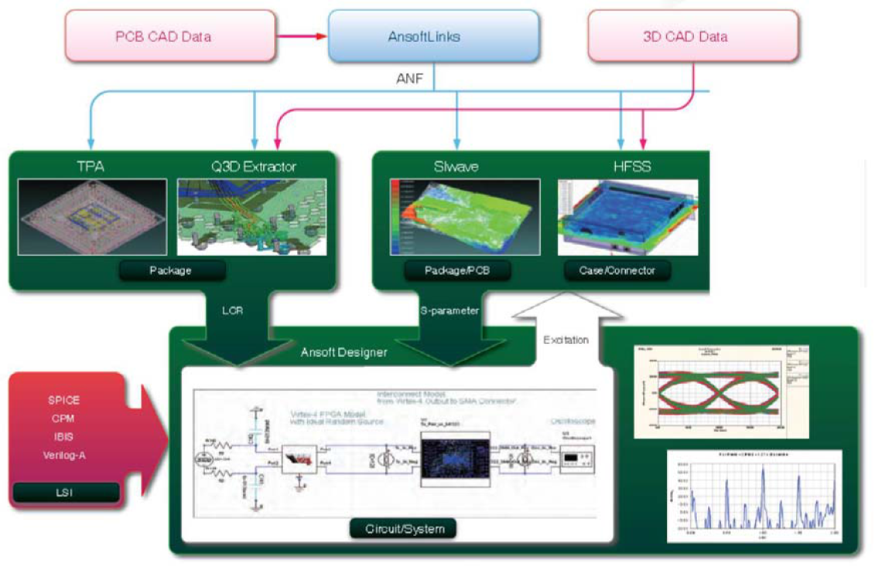

**图 3-1 ANSYS集成化高速系统设计平台**

本论文中使用ANSYS的信号完整性分析EDA软件Designer和SIwave作为感应编码仿真工具[2]，可以很好地实现与PCB设计软件Cadence进行交互。Designer作为高性能信号完整性分析平台，为高速电路和微波射频电路系统设计者提供了一个全集成化的图形化设计环境，实现了原理图绘制、版图绘制和导入、电路设计和优化、敏感度分析、参数扫描、统计分析和仿真结果后处理等全面功能。

SIwave是专用于PCB和IC封装等进行信号完整性（SI）、电源完整性（PI）以及电磁干扰（EMI）分析的软件。SIwave可以进行从DC到10Gb/s 以上的信号完整性、电源完整性、电磁辐射分析，可从PCB 或封装设计版图中直接提取信号网络和电源分布网络的频域电路模型，输出到Designer等SPICE兼容的电路仿真器当中，再结合芯片的IBIS或SPICE模型，进行信号时序、反射、串扰及噪声等信号完整性仿真。也可以设置电压或电流激励源，进行PCB或IC封装的远场和近场电磁辐射特性仿真。并且与Designer动态链接，可以导入实际工作信号的波形，进行精确的信号噪声辐射和干扰分析。除了仿真，SIwave还具备版图和电路编辑功能，通过改变层叠、平面形状、走线，以及无源RLC 器件值，仿真这些因素对于信号、电源完整性和电磁辐射的影响，从而优化设计性能。

3.1.1.2 仿真结果分析

通过SIwave从PCB设计图中直接提取信号网络参数模型，Designer将提取的参数模型作为一个器件，加上激励源和负载后，进行感应信号的读出仿真。如图3-2为感应编码信号仿真原理图，在某个阳极条加入负向的模拟GEM的电流脉冲激励信号，前沿5ns，后沿100ns，脉宽200ns，幅度1mA，再通过仿真的输出电子学通道测量其输出信号。同时，在输入端并联一个1M欧的电阻，以缓慢释放电流。

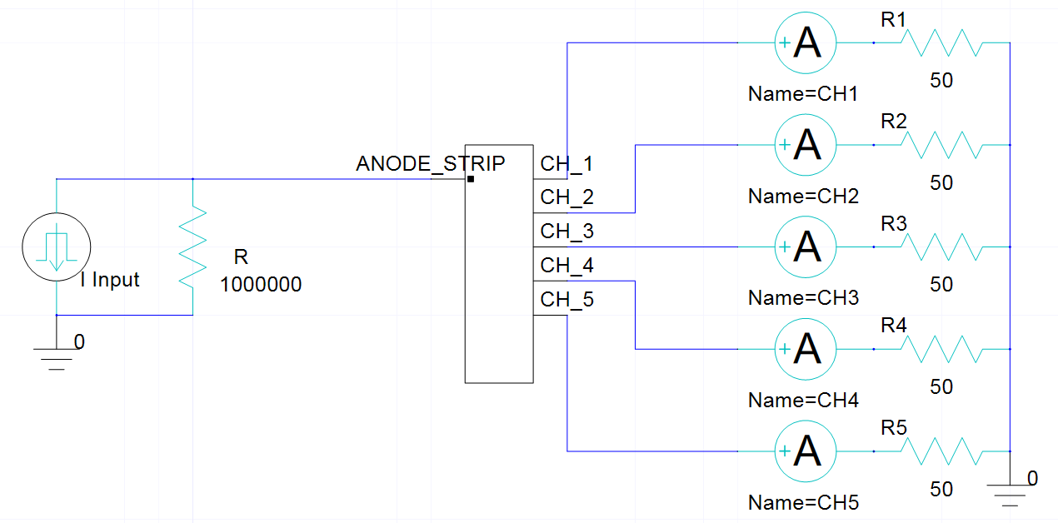

**图 3-2 感应编码信号仿真原理图**

如图3-3所示为感应条宽为1:2时电子学通道输出信号，可明显看到有两个通道信号一大一小，其它通道信号很小，可解码出击中位置，这与感应编码读出预期相符。输出通道最大信号约为580μA，占阳极条原始信号的58%；次大信号为330μA，约占原始信号的33%。

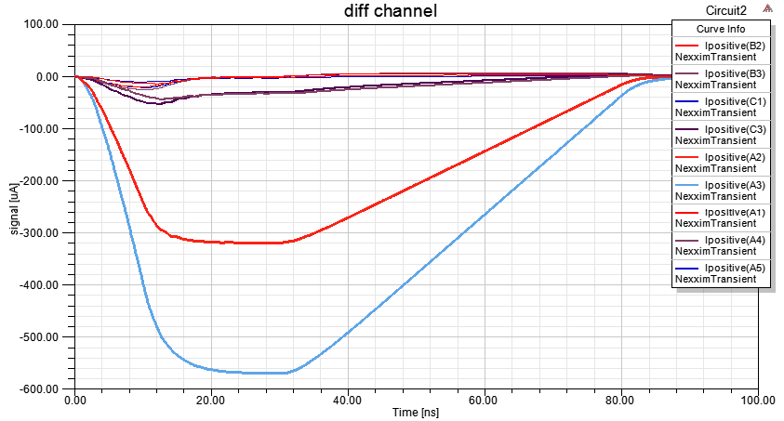

**图3-3 感应条宽为1:2时各通道输出信号大小**



**图3-4 不同感应条宽比例下的最大、次大输出信号**

为获取较好的信噪比，我们仿真了在不同感应条宽比例下信号仿真，如图3-4所示为感应条比例为1.5:1, 2:1, 3:1, 4:1下的最大输出信号和次大输出信号。可见比例4:1时，感应的最大信号比例很高，但次大信号较小，在实际应用中容易被噪声淹没；比例为1.5:1时，两个信号差距不大，对读出电子学系统的精度和线性要求较高，否则不易区分二者大小。因此结合仿真结果和实际情况，感应编码选用2:1的感应条宽比例较为合适，从而获得较好的信噪比，实现编码读出。

在感应编码设计中，阳极条与感应条之间印刷电路板绝缘材料厚度也是影响感应信号大小的一个重要因素。在这种结构下，其绝缘层厚度越薄，可感应到的信号越大，如图3-5所示。我们的设计拟选择目前PCB工艺下绝缘层厚最小的2.5 mil，即64 μm，尽量获得较大的感应信号。



**图3-5 不同绝缘层厚度等下的最大、次大输出信号**

根据仿真结果，感应编码设计中，感应条宽比例选择为2:1,阳极条与感应条之间层厚度为2.5 mil，可较好的信噪比，最大信号约为原始信号的58%，次大信号约为原始信号的33%。考虑到通常GEM信号电荷量约为5fC~100fC，参考仿真结果，一维感应编码读出信号电荷量降为1.5fc~60fc, 电子学系统需要鉴别小至1.5fC的信号，对电子学系统提出了噪声RMS小于0.5fC的要求；使用低噪声读出电子学，增大GEM信号可实现一维感应编码读出。

### 3.1.2 感应编码读出可行性验证设计

结合感应编码读出原理和仿真结果，我们设计了一块灵敏面积为10x10cm2的一维位置码读出电路，验证感应编码读出的可行性，以实用于探测器。如图3-6所示，其读出条宽为1mm，分区域设计了三种不同条宽的感应编码读出。



**图3-6三种不同条宽的一维感应编码读出设计**



**图3-7 感应编码读出电极结构图**

图3-7为感应读出的电极结构，其中绿色走线条为阳极读出条；蓝色走线条为感应条，正对着阳极读出条分为不同宽度的两种。三种不同条宽的设计参数见表3.1所示。

**表3.1 不同条宽的一维感应编码验证设计**

|  |  |  |
| --- | --- | --- |
| 条宽间距 | 读出电子学路数 | |
| **1.** 阳极条宽36mil，间距6mil；感应条宽18mil:9mil | 30个读出条由6通道电子学读出，分别为A1，...A6 | 共19通道 |
| **2.** 阳极条宽33mil，间距6mil；感应条宽14mil:7mil | 38个读出条由7通道电子学读出, 分别为B1，...B7 |
| **3.** 阳极条宽27mil，间距12mil；感应条宽14mil:7mil | 30个读出条由6通道电子学读出, 分别为C1，...C6 |

我们通过设计的多通道准高斯信号发生器提供仿GEM探测器的信号，针对不同条宽的一维感应编码读出做模拟击中测试，以更好验证感应编码读出的可行性。具体模拟击中测试，参见第四章第二节相关内容。

### 3.1.3 基于THGEM的一维分组感应编码设计

微结构气体探测器中，THGEM探测器具有工艺简单、易于制造维护、高可靠性、高增益等优点，其单层增益可达104~105。因此我们使用中国科学院大学提供的5x5cm2 THGEM探测器[3]，进行感应编码读出设计。在增益为104附近，感应区厚度为2mm的THGEM探测器的信号横向扩散cluster size在0.5mm~2mm。因此我们选择条宽为1.07mm，分三组的感应编码读出设计，可有效解码信号击中相邻多条的事例。

3.1.3.1编码设计

基于5x5cm2THGEM，我们使用感应编码规范2设计了一维分组感应编码读出电路，其正面的每一路阳极条分别通过1M欧电阻接地以缓慢释放电荷，阳极条下层用2:1比例的感应条宽编码合并读出。如图3-8所示为其分组读出结构，其阳极条宽36mil，间距6mil，等效条宽42mil，约1.07mm；感应条宽20mil:10mil,间距6mil。共47个阳极条，分A,B,C三组，其中A组16条，B组16条，C组15条，各组独立进行解码读出，可解码最多三条同时击中的情况。根据编码原理，每组使用5路电子学，共15路电子学。

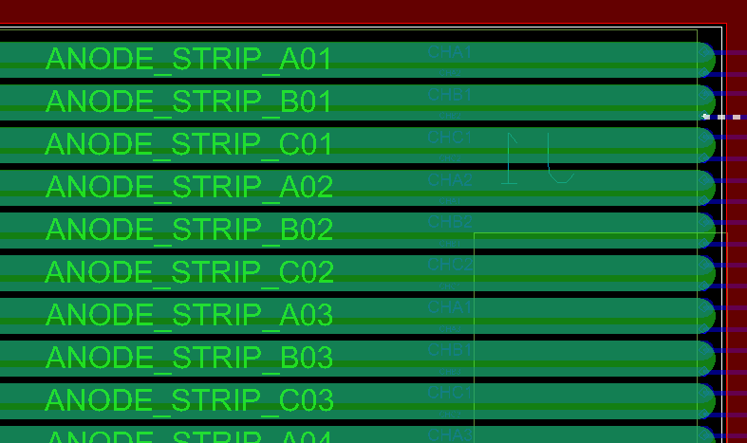

**图 3-8 基于5x5cm2THGEM的一维分组感应读出结构**

参考第二章感应编码规范2及其编码表和公式，我们得到如表3.2所示的5路电子学的编码表。根据此编码表进行编码合并设计，从而实现编码读出。

**表3.2 规范2下的5路电子学感应编码表**

|  |  |  |  |  |  |  |  |  |  |  |  |  |  |  |  |  |
| --- | --- | --- | --- | --- | --- | --- | --- | --- | --- | --- | --- | --- | --- | --- | --- | --- |
| 阳极条 | 1 | 2 | 3 | 4 | 5 | 6 | 7 | 8 | 9 | 10 | 11 | 12 | 13 | 14 | 15 | 16 |
| 通道编码 | 12 | 21 | 13 | 32 | 23 | 31 | 14 | 42 | 24 | 43 | 34 | 41 | 15 | 52 | 25 | 53 |

3.1.3.2解码算法

通过读出电子学测量电子学通道的信号，在A,B,C三组中分别选择其两路信号最大的通道，再分别进行解码。根据这个两个通道的信号大小，设置其编码为xy（通道x的信号大于通道y）。根据第二章中的解码公式2.4，编码xy的解码击中位置为 $i_{(x,y)}$：

$$i_{(x,y)}=\left\{ \begin{aligned}y\left(y-1\right) 若编码为y1 \\ \left(x-1\right)\left(x-2\right)+2\left(y-1\right) 若编码为xy\left(x>y\right) \\ \left(y-1\right)\left(y-2\right)+2x-1 若编码为xy\left(y>x\right) \end{aligned}\right.$$

由于对阳极条采用A,B,C三组相邻的分组编码，利用因此各组的实际解码位置为：

$$i_{A}={3*i}_{\left(x,y\right)}-2$$

$$i_{B}={3*i}_{\left(x,y\right)}-1$$

$$i_{C}={3*i}_{\left(x,y\right)}$$

使用上述解码公式，即可实现对一维分组感应编码47个阳极条的快速解码。根据信号大小，对相邻三个阳极条使用电荷重心法即可得精确的击中重心位置。

### 3.1.4 二维感应编码仿真与设计

如图3-9为基于5x5cm2THGEM二维感应编码读出的设计图，使用100个5x5mm2的阳极块，其对应两大两小的感应块为2.4x3.2mm2和2.4x1.6mm2。将感应块通过过孔连接成X,Y两个方向，再各自按编码合并读出。根据感应编码原理，X，Y各使用4个电子学通道，共8个电子学通道可二维读出。

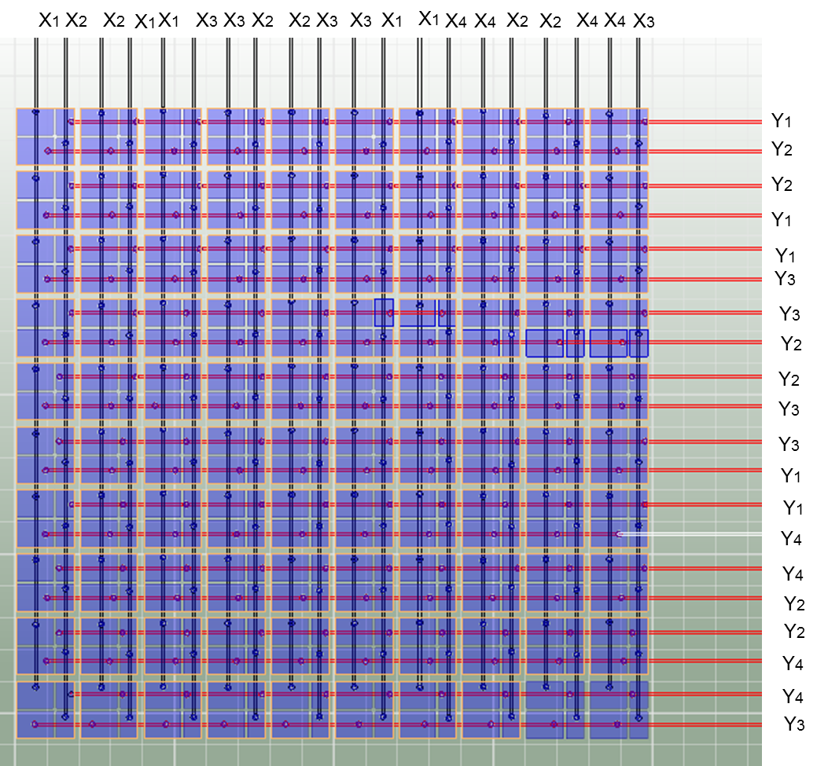

**图 3-9 5x5cm2有效区域的二维感应编码读出设计**

二维感应编码将阳极读出块上的信号按照两大两小感应块的方式感应分除，相比于一维感应编码，这会造成更小的读出信号。因此需要通过仿真其感应信号大小，验证二维感应编码读出的可行性。

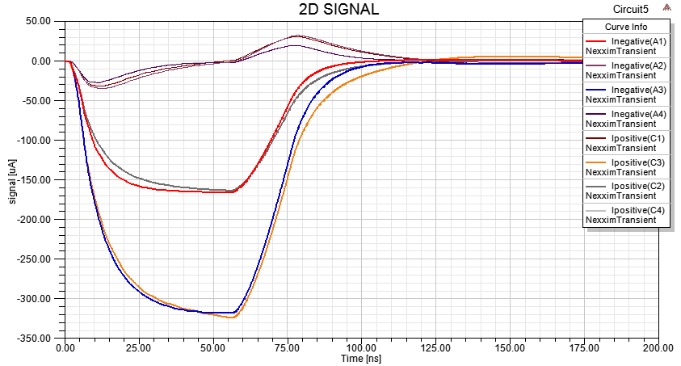

**图3-10 二维感应编码读出的信号仿真**

如图3-10为通过ANSYS仿真得到的二维感应编码读出信号，可明显看到四个两大两小的信号，其它通道信号较小，可解码出击中位置，这与感应编码读出预期相符。输出通道最大信号约为320μA,占阳极条原始信号的32%；次大信号为160μA,约占原始信号的15%。对于一个电荷量约为5fC~100fC的GEM信号，感应读出后其信号小到0.75fC量级,要求读出电子学噪声RMS要小于0.25fc，这对于目前的电子学系统是个较大的挑战。

结合仿真情况，二维感应编码读出原理上是可行的，但需要低噪声高信噪比的读出电子学，对目前的读出电子学是个较大的挑战。另外，由于需要增加感应块和打孔连接，二维感应编码读出对PCB工艺要求也很高，需要进行盲孔等设计需求。

## 3.2 直接编码读出设计

直接编码虽然由于编码合并造成噪声变大，但并不会减小原始信号，相比于感应编码读出，更易于设计和实现。基于中国科学院大学提供的5x5cm2 THGEM探测器，本论文中进行了一维直接编码读出、二维直接编码50x50读出以及更高分辨率的二维直接编码100x100读出等三种设计。

### 3.2.1 基于THGEM的一维直接编码设计

3.2.1.1编码设计

在有效区域为5x5cm2的一维直接编码设计中，设计等效条宽为12mil，约0.304mm，共需要166个阳极读出条。增益为104附近，感应区厚度为2mm的THGEM探测器的信号横向扩散cluster size在0.5mm~2mm。对于0.304mm的读出条宽，其对应的最大cluster size为7条。考虑到使用数字读出的电子学系统时，解码表2.7前面几行解码不确定度较大，因此我们舍去编码表中前4行，选择从第5行开始的编码，如表3.3为166个读出条对应的编码，共使用21个读出电子学通道。这种编码方式可以解码最多20个相邻条的击中，可以很好地满足实际需求。

**表3.3 基于THGEM一维直接编码读出编码表(166条)**

|  |  |
| --- | --- |
| 行 | 编码表 |
| 5 | 11, 102, 23, 114, 35, 106, 47, 118, 59, 1010, 611, 1112, 713, 1014, 815, 1116, 917, 1018, 1119 |
| 6 | 120, 1221, 222, 1323, 324, 1225, 426, 1327 ,528,......, 834, 1335, 936, 1237, 1038, 1339, 1140, 1241, 1342 |
| 7 | 143, 1444, 245, 1546, 347, 1448 ,449,.……………….……,1061,1562, 1163, 1464, 1265, 1566, 1367, 1468, 1569 |
| 8 | 170, 1671, 272, 1773, 374, 1675 ...………………………..…, 1292, 1793, 1394, 1695, 1496, 1797, 1598, 1699, 17100 |
| 9 | 1101, 18102, 2103, 19104, 3105,……………………………………, 19129, 15130, 18131, 16132, 19133, 17134, 18134, 19135 |
| 10 | 1136, 20105, 2106, 21107,………………………………………… , 21163, 15164, 20165, 16166 |

根据上述编码表，通过对读出条的编码合并连接，即可实现166条的一维直接编码设计，如图3-11所示为166条通过21个通道编码合并读出设计的光绘图，其中小细蓝条为166个读出条，较粗红色条为编码合并后的21路通道读出。

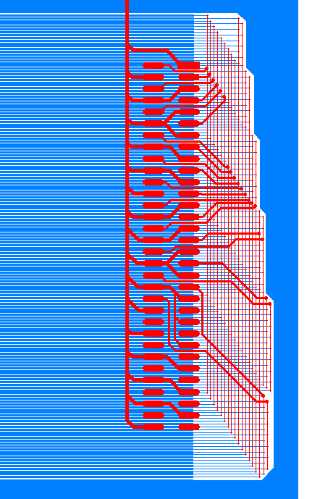

**图 3-11 基于5x5cm2THGEM的一维直接编码设计光绘图**

3.2.1.2解码算法

由于在编码设计中舍去了前4行，因此在使用第二章中编码公式2.6时，应减去前四行 $C_{9}^{2}$ 即36个编码。解码公式为 ${(I)}_{ab}$ = ${(i)}_{ab}-36$，其中a,b(b>a)为有信号的电子学通道号， ${(i)}_{ab}$ 为第二章中推导的如下公式。

$${(i)}_{ab}=\left\{\begin{aligned}c_{\begin{aligned}b \\ \end{aligned}}^{2} 当b为奇数，a=1 \\ c_{\begin{aligned}b-2 \\ \end{aligned}}^{2}+2a-2 当b为奇数，a≠1的奇数 \\ c_{\begin{aligned}b-2 \\ \end{aligned}}^{2}+2a-1 当b奇数，a偶数，且b-a≠1 \\ c_{\begin{aligned}b-2 \\ \end{aligned}}^{2}+2a-2 当b为奇数，b-a=1 \\ c_{\begin{aligned}b-1 \\ \end{aligned}}^{2}+2a-1 当b为偶数，a为奇数 \\ c_{\begin{aligned}b-1 \\ \end{aligned}}^{2}+2a-2 当a为偶数，a为偶数 \end{aligned}\right.$$

根据上述公式，可解码推出编码ab（b>a）对应的两个击中相邻读出条的位置{${(I)}_{ab},{(I)}_{ab}+1$}。

当一个有效事例信号击中多个相邻读出条，即t(t>=2)个电子学通道有信号时。结合上述解码公式，利用第二章第二节中提出的多条击中的解码算法，可解码其多条击中范围，再通过中心法或者电荷重心法实现击中位置的精确定位。

3.2.1.3中心法与电荷重心法

当使用数字输出的电子学读出时，由于无法获取信号大小，可用中心法找出多个击中条的中心位置，实现较高位置分辨率的解码。中心法具体实现如下：当多个电子学通道有信号时，先通过多条击中的解码算法计算出其击中范围的首尾两个位置I1和Ik，再取其中心位置Ic=(I1+Ik)/2为击中位置。由于击中信号在多个相邻条上呈近高斯分布，所以采用方法近似中心击中位置是可行的。

当使用模拟式输出的电子学读出时，不仅可以获取电子学通道有无信号信息，而且还可以测量到其信号电荷量大小，结合最大信号的通道编号以及电荷重心法可解码得到精确的击中重心位置，可有效减小由于编码解码带来的不确定度。如下是关于电荷重心法的具体实现：

假设读出条*Ii*上测得的电荷量为*Qi*，则信号击中在多个相邻条时其重心位置为：

$I_{G}=\frac{\sum{(Q_{i}-b_{i})I_{i}}}{\sum{(Q_{i}-b_{i})}}$ 其中*bi*为基线修正项

如第二章所述，对于多条击中的事例，由于编码合并，个别电子学通道电荷量*Q*来自于多个读出条之和，需要考虑电荷量的重分配。经过电荷重分配和插值，得到解码读出条位置*Ii*的近似电荷量*Qi*，从而使用上述电荷重心法精确确定击中重心位置，可实现较高位置分辨率的读出。关于电荷量重分配的分析，参见本论文第二章相关内容。

实际算法实现中，根据cluster size分布，通过对单个事例信号幅度的排序，选择信号幅度较大的t(t>=2)个有效通道，使用电荷重心法进行解码处理。比如在信号幅度较大时，选择幅度较大的3个或4个信号进行解码处理，经电荷量重分配插值后使用电荷重心法，可提高解码准确度和位置分辨率，减小噪声的影响。

### 3.2.2 基于THGEM的二维直接编码读出设计

二维条直接编码设计类似于一维设计。将二维读出电极制作连接为X，Y两个正交方向的读出，再分别对这两个方向的读出做编码解码处理，综合两个方向的结果，即可实现二维直接编码。

本论文中选择第二章第三节提到的两种不同的二维电极读出结构，进行了块状结构的二维直接编码50x50读出设计，以及更高分辨率的条块状二维直接编码100x100读出等三种设计。

3.2.2.1二维50x50设计

在5x5cm2的有效区域中，设计pad尺寸为40x40mil2，约1x1mm2。如图3-12所示，经连接后X,Y两维读出各50条，共100条，分别用13路电子学编码读出，共使用26路电子学。

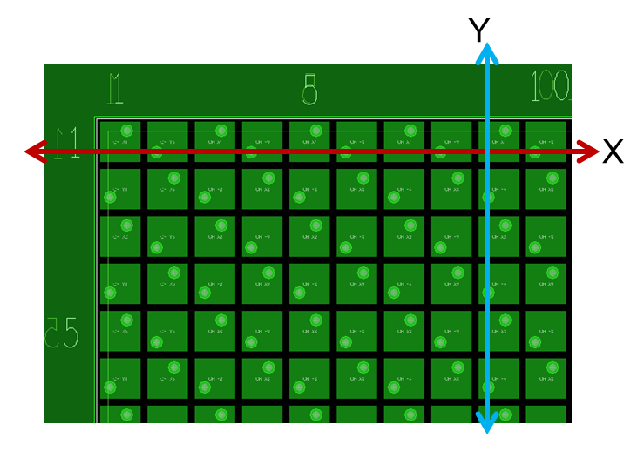

**图 3-12 50x50块状电极二维连接图**

考虑到使用数字读出的电子学系统时，解码表2.7前面几行解码不确定度较大，因此我们舍去编码表中前3行，选择从第4行开始的编码，如表3.3为其13个读出电子学通道对应50个读出条的编码表。这种编码方式可以解码最多16个相邻条的击中，可以充分地满足实际需求。

**表3.3 基于THGEM的二维直接编码50x50编码表**

|  |  |
| --- | --- |
| 行 | 编码表 |
| 4 | 11,82,23,94,35,86,47,98,59,810,611,912,713,814,915 |
| 5 | 116, 1017, 218, 1119, 320, 1021, 422, 1123, 524, 1025, 626, 1127, 728, 1029, 830, 1131, 932, 1033, 1134 |
| 6 | 135, 1236, 237, 1338, 339, 1240, 441, 1342 ,543,1244, 645, 1346, 747, 1248, 849, 1350 |

根据上述编码表，通过分别对X,Y两个方向各50个读出条进行编码合并连接，可用26个电子学通道实现50x50的二维直接编码设计。

3.2.2.2二维100x100设计

在5x5cm2的有效区域中，Y方向为条状读出，X方向为pad结构，等效pad尺寸为20x20mil2，约0.5x0.5mm2。如图3-13所示，经连接后X,Y两维读出各100条，共200条，分别用15路电子学编码读出，共使用30路电子学。

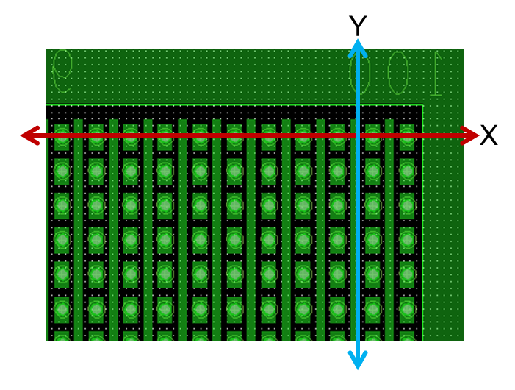

**图 3-13 100x100条块状电极二维连接图**

考虑到使用数字读出的电子学系统时，解码表2.7前面几行解码不确定度较大，因此我们舍去编码表中第1行，选择从第2行开始的编码，如表3.4为其15个读出电子学通道对应100个读出条的编码表。这种编码方式可以解码最多8个相邻条的击中，对于目前的THGEM探测器也可以满足要求。

**表3.4 基于THGEM的二维直接编码100x100编码表**

|  |  |
| --- | --- |
| 行 | 编码表 |
| 2 | 11,42,23,54,35,46,57 |
| 3 | 18,69,210,711,312,613,414,715,516,617,718 |
| 4 | 119,820,221,922,323,824,425,926,527,828,629,930,731,832,933 |
| 5 | 134, 1035, 236, 1137, 338, 1039, 440, 1141, 542, 1043, 644, 1145, 746, 1047, 848, 1149, 950, 1051, 1152 |
| 6 | 153, 1254, 255, 1356, 357, 1258, 459,..…….,765, 1266, 867, 1368,969,1270, 1071, 1372, 1173, 1274, 1375 |
| 7 | 176, 1477, 278, 1579, 380, 1481 ,482,1583.…………….….…..…,1094,1595, 1196, 1497, 1298, 1599, 13100 |

根据上述编码表，通过分别对X,Y两个方向各100个读出条进行编码合并连接，可用30个电子学通道实现100x100的二维直接编码设计。

3.2.2.3 二维解码算法

由原理可知，二维直接编码可以分为X,Y两个维度进行独立编码和解码，使用一维的编码方式和解码算法进行处理，再综合X,Y两个方向的解码结果来确定二维击中位置。上述提到的多条击中算法、数字读出的中心法以及模拟读出的电荷重心法同样适用。由于编码中舍去前几行，其解码值也应减去相应编码数量。

假设IX为X方向的解码结果, IY为Y方向的解码结果,则其二维击中位置I(X,Y)为（IX，IY）。

## 3.3 多通道准高斯信号发生器设计

感应编码读出时，由于原始信号被感应分除以及输入电容变大，其读出信号变小，噪声变大，信噪比变差，对读出电子学系统提出较高的低噪声要求。为了验证感应编码读出的可行性，除了仿真以外，本论文也进行了第三章第一节中提到的感应编码读出可行性电路设计，进行不同条宽下的信号源模拟击中测试。

为模拟探测器输出的信号，本论文设计了基于USB的多通道准高斯信号发生器[4]，便于电子学测试和验证，也可用于粒子物理实验前端电子学的性能测试、校准检测等工作。

### 3.3.1 设计实现

如图3-14所示为该多通道准高斯型脉冲信号发生器的电路框图，由信号发生模块、控制模块、USB接口模块、电源与时钟模块构成。该设计利用高速模拟开关电路来产生模拟脉冲信号，DAC用于调节脉冲信号的幅度，通过FPGA来控制高速模拟开关的触发电平以及DAC输出，信号产生电路中RC网络以及运算放大器组成的成形电路来决定脉冲信号的前后沿变时间，最终输出16通道可选的脉冲信号，由SMA接头输出仿电荷信号，BNC接头输出准高斯脉冲信号。电源和时钟模块提供电路工作所需的供电以及时钟信号。通过USB接口实现与PC机的交互通信，实现PC机对信号发生器的控制和配置。



**图3-14 多通道准高斯型脉冲信号发生器电路框图**

1. **信号产生电路**

信号产生电路基于高速模拟开关触发，利用电容充放电来产生两种可选信号，图3-15为单通道信号产生电路原理图。利用FPGA控制低电压单刀单掷的高速模拟开关芯片可产生沿边为1ns左右的阶跃信号。根据跳线来选择所需的输出信号类型，由33欧姆阻抗匹配的SMA接头输出仿电荷信号用来刻度和测试电路，而阶跃信号还可以通过RC网络和运算放大器组成的成形电路输出符合需求的多通道准高斯信号，其输出接头为50 Ω阻抗匹配的BNC。



**图3-15 准高斯信号产生电路原理图**

高速模拟开关使用ADI公司的CMOS单刀单掷ADG741，其带宽为200MHz以上，2Ω的低导通电阻。根据输出信号的要求，多次仿真之后，RC值选取了R=50Ω，C=20p，其保证了输出信号后沿为10ns左右。但由于高速模拟开关产生的脉冲信号前沿过快(约1ns)，所以在后级电路中加入了滤波成形电路，以获得符合要求的信号前沿。成形电路采用AD8099组成的两级低通滤波电路，R1，R2取100Ω，C1，C2取20p。经过两级成形电路之后，输出仿真信号呈准高斯形状，前沿约3ns，后沿约10ns。

1. **仿电荷信号电荷量的计算**



**图3-16 仿电荷信号产生电路**

如图3-16所示为仿电荷信号产生电路。FPGA控制的高速模拟开关触发产生阶跃信号，利用电容充放电来产生仿电荷信号，可知其输出电荷量 $$Q=V_{ref}*C$$

其中

$$V_{ref}=2*V_{DAC}-2.5V$$

$V_{DAC}=\frac{N_{input}}{4096}$* 5V （$N_{input}为十进制计算结果$）

1. **控制模块**

FPGA和DAC作为整个设计中控制模拟开关触发和调节脉冲信号幅度的控制模块。FPGA作为主控制器，实现USB控制、DAC控制、模拟开关触发控制等功能，如图3-14所示。在逻辑功能设计中，对逻辑资源和速度的要求并不是很高，FPGA实际需要68个管脚，约1000 LEs。综合考虑，确定选用Altera公司的CycloneII EP2C5Q208C8。配置芯片使用EPCS1，配置模式采用JTAG和AS两种。

由于需要多通道的需要，DAC芯片最终选用了AD5628。其特性如下：(1)低功耗八通道的12位DAC；(2)采用2.7 V至5.5 V电源供电；(3)内置一个片内基准电压源，内部增益为2；(4)采用串行接口，能够以最高50 MHz的时钟速率工作；(5)利用LDAC功能可以同时更新所有DAC的输出。

如图3-17所示，两片AD5628即可满足16通道的设计需求。ADR421为提供2.5V的参考电平； 通过运算放大器TLV2422作为DAC输出信号的驱动，且可增大输出电平的调节范围，使Vref=2VDAC-2.5V。



**图3-17 DAC控制输出原理图**

1. **USB模块**

为实现设计电路与PC机之间的通信，选用了Cypress公司的CY7C68013实现USB接口电路。CY7C68013芯片集成了USB2.0收发器、串行接口引擎(SIE)、带85KB片上RAM的增强型高速8051微处理器、4KBFIFO存储器以及通用可编程接口等模块。它提供了全面集成的USB解决方案，无需外加芯片即可实现高速USB传输。设计中，采用Slave FIFO传输方式[5]来读写命令，FPGA作为Slave FIFO主控制器，从而PC机通过USB接口实现模拟开关的控制和DAC的配置，如图3-18为Slave FIFO 传输示意图。

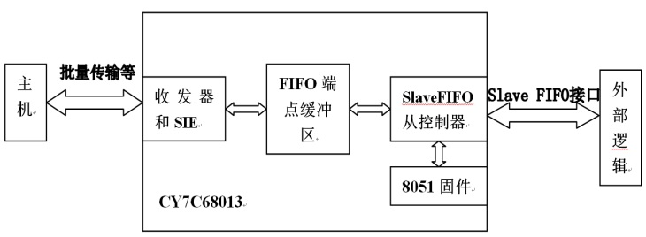

**图3-18 salve fifo传输示意图**

在这种方式下，CY7C68013内嵌的8051固件的功能只是配置Slave FIFO相关的寄存器以及控制FX2何时工作在Slave FIFO模式下。一旦8051固件将相关的寄存器配置完毕，且使自身工作在Slave FIFO模式下后，外部逻辑(如FPGA)即可按照Slave FIFO的传输时序，高速与主机进行通讯，而在通讯过程中不需要8051固件的参与。设计中，利用了Cypress提供的EZUSB外设接口通用设备驱动CyUsb.sys和本实验室之前在Keil C环境下开发的USB固件。由于本设计只需要通过PC机向FPGA写数据，因此直接使用了Cypress公司提供的Cyconsole EZ-USB Interface软件来实现了指令下发和测试，完成模拟开关的控制和DAC的配置。

### 3.3.2 测试结果

为验证该信号发生器电路的性能和指标，进行了如下测试，测试中示波器均使用Lecroy公司的Wavesurfer64xs-A。其模拟带宽为600MHz，采样率2.5G/s。

1. **信号输出性能测试**

由于16个通道信号产生电路结构和功能相同，因此选择通道1做信号输出性能测试。如图3-19所示为通道1在幅度控制电平Vref为1875mv时输出的准高斯信号，电路中两级AD8099的放大倍数均为2倍。可见输出信号前沿为3.15ns，后沿为10.47ns，均达到要求；信号输出幅度为486mv。调节最后一级运放AD8099的放大倍数，可实现大信号幅度的输出，当然这会降低DAC幅度控制的精确度。

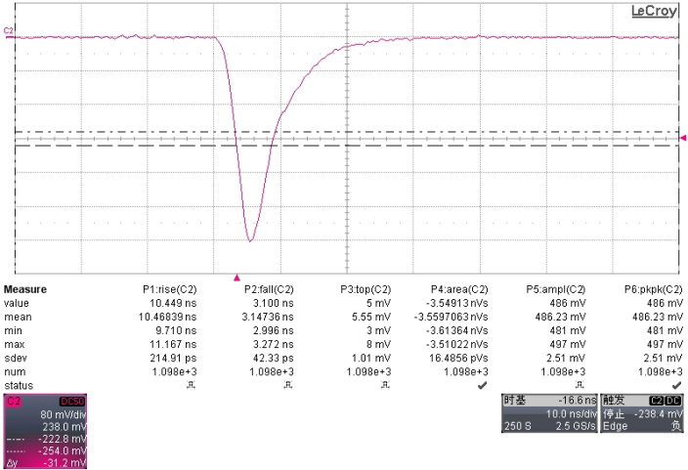

**图3-19 信号发生器通道1的准高斯输出波形**

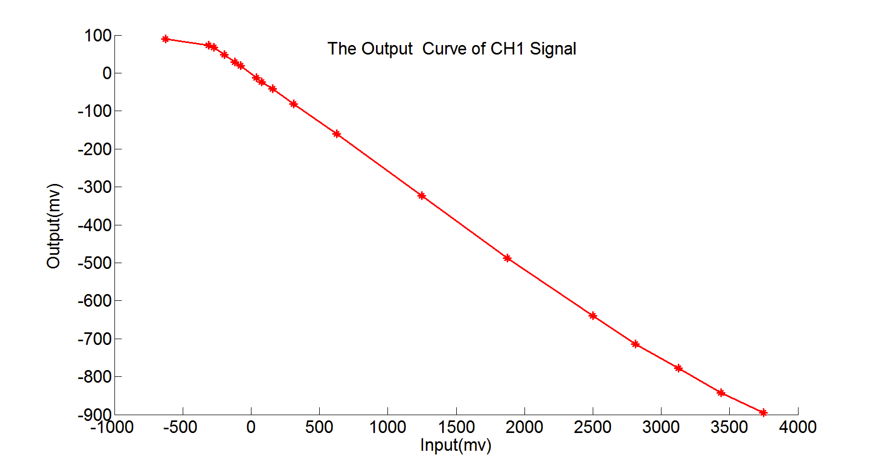

**图3-20 通道1输出特性曲线**

如图3-20所示，为通道1输出线性性能测试，其X轴为理想幅度控制电平Vref=2VDAC-2.5V，输入范围为-0.6V到5V；Y轴为输出的准高斯信号幅度值。由图可知，在Vref信号幅度小于300mv时，曲线趋于平缓，这是因为正向单电源供电的模拟开关ADG741不能通过负信号。当Vref信号幅度大于2500mv时，线性也不是很好，这是由于大信号受运放AD8099输出限制与RC滤波导致的非线性。在输入为-300mv到2500mv时积分非线性小于0.7%，具有很好的线性，其对应的输出信号幅度为67mv到-640mv，可作为有效的输出信号使用。

1. **各通道一致性测试**

为了验证所有16通道信号的输出线性、前后沿变的一致性，通过DAC调节各通道幅度控制电平Vref进行测试分析。测试得到各通道前沿平均值为3.17ns，最大偏差为0.8%；后沿平均值为10.56ns，最大偏差为1.5%，可见各通道前后沿时间的一致性非常好。如表1所示为各通道DAC控制电平Vref与输出信号幅度线性比例常数(斜率)、偏置(截距)以及积分非线性，可见各通道的积分非线性都保持在0.7%以下。

**表3.5 各通道输出信号一致性**

|  |  |  |  |
| --- | --- | --- | --- |
| **通道号** | **线性常数** | **偏置/mV** | **积分非线性** |
| 1 | -0.2565 | -2.02 | 0.0072 |
| 2 | -0.2548 | -1.78 | 0.0071 |
| 3 | -0.2538 | -0.91 | 0.005 |
| 4 | -0.2539 | -5.72 | 0.0067 |
| 5 | -0.2572 | -3.46 | 0.0077 |
| 6 | -0.2542 | -2.49 | 0.0067 |
| 7 | -0.2572 | -2.45 | 0.0052 |
| 8 | -0.2527 | -4.64 | 0.0053 |
| 9 | -0.2542 | -3.07 | 0.006 |
| 10 | -0.2525 | -2.52 | 0.0048 |
| 11 | -0.2548 | -1.06 | 0.0058 |
| 12 | -0.2535 | -2.71 | 0.0062 |
| 13 | -0.2507 | -5.44 | 0.0063 |
| 14 | -0.253 | -2.79 | 0.0071 |
| 15 | -0.252 | -3.20 | 0.0062 |
| 16 | -0.2499 | -4.48 | 0.0058 |
| 平均值 | -0.2538 | -3.08 | 0.0062 |

如图3-21为各通道输出线性比例常数(斜率)的一致性拟合图，可见各通道输入输出线性比例一致性很好，均值为-0.2538，最大一致性偏差为1.5%。

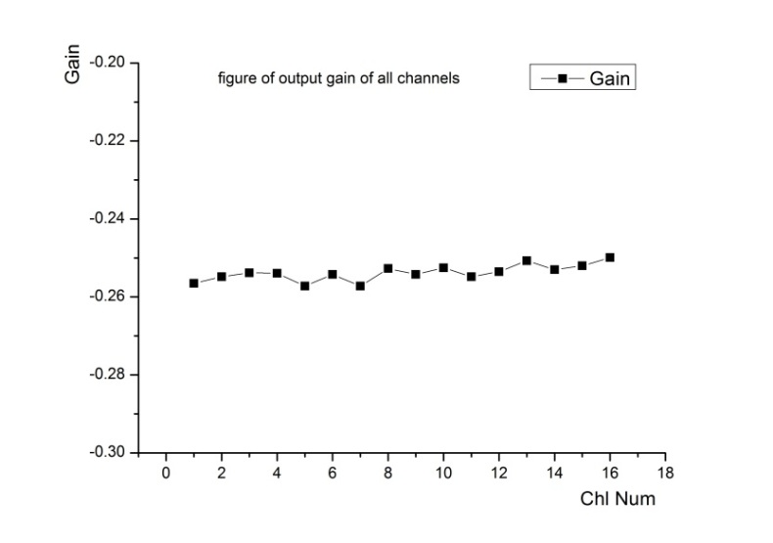

**图3-21 各通道输出线性增益一致性图**

1. **小结**

设计并实现了一种基于USB接口可编程的16通道脉冲信号发生器，可输出仿电荷信号和准高斯信号等两种可选信号，并对其进行了电路性能测试和分析。结果表明：16路信号产生通道均可独立输出准高斯信号，且各通道一致性良好；其前沿平均值约3.17ns，后沿平均值约10.56ns；输出信号在67mv到-640mv范围内可调，其积分非线性均小于0.7%。可见，此发生器产生的准高斯脉冲信号的前后沿边和信号幅度与粒子探测器输出信号类似，可用于粒子物理实验前端电子学的性能测试、校准检测等工作，以便快速完成电子学测试和分析。

## 3.4 位置编码读出电子学系统

### 3.4.1 读出电子学系统调研

在微结构气体探测器中，带电粒子激发工作气体产生电子离子对，被吸收的能量与电子对的数目成正比。微结构气体探测器通常通过收集倍增电子来实现信号读出，信噪比要求较高，因此其前端电子学采用电荷灵敏放大读出[6]，而且积分后的电荷信号对应被吸收的能量。相对于传统气体探测器，微结构气体探测器由于其高位置分辨率和信号幅度较小等特点，对读出电子学提出了多通道、低功耗和低噪声的新要求。欧洲核子中心的RD51作为微结构气体探测器技术研究的前沿中心，发展了相应的读出方法和配套的读出电子学，提出了可扩展的SRS读出电子学系统架构[7];如图3-22为RD51提出的可扩展读出电子学架构，可根据不同的电子学规模需求，进行相应的具体设计。意大利国家核物理研究院(INFN)和法国原子能研究院(CEA)也发展了各自的读出电子学系统[8][9];国内相应的读出电子学系统方面的工作还比较欠缺，目前中国科学技术大学、中国科学院高能所、清华大学等单位已有相关的设计和研究[10]。分立元器件搭建的前端电子学很难满足微结构气体探测器的多通道读出。为保证读出电子学系统的高集成度、低功耗和稳定性要求，目前其前端电子学普遍使用集成多通道读出的ASIC芯片。

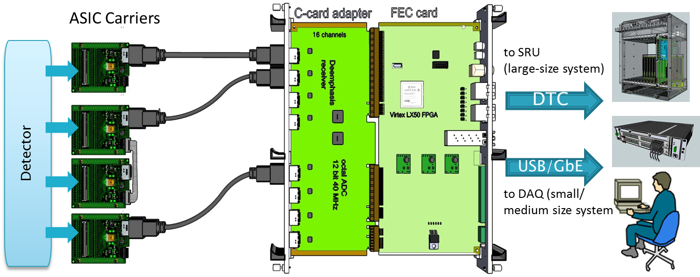

**图3-22 可扩展的读出电子学结构**

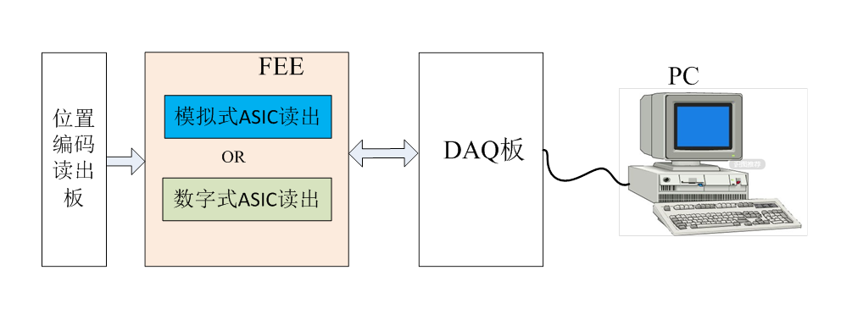

**图3-23 基于电荷灵敏前放ASIC的读出电子学框图**

根据位置编码验证测试需求，如图3-23所示为其读出电子学框图。根据ASIC芯片输出信号类型不同，其读出电子学可分为模拟式读出电子学系统和数字式读出电子学系统。模拟式读出电子学采用“电荷灵敏放大+成形+开关电容阵列+寻峰+并串转换+ADC”的方法，获取信号幅度、时间等信息，可使用电荷重心法实现高精度的位置测量和一定分辨率的能量测量，是目前比较常用的一种方式。数字式拟读出电子学采用“电荷灵敏放大+成形+甄别+并串转换”的方法，甄别后数字输出，电路较为简单，只能实现对各通道信号有无的判断，一般只能用于做径迹测量，用在事例率较高、位置分辨率要求不高的实验中。

目前已有多种设计成熟的ASIC芯片用于MPGD探测器的读出电子学，如用于LHC ATLAS和CMS实验中的APV25芯片[11]；用于LHC TOTEM实验中的VFAT2芯片[12]；用于LHCb实验中的Beetle芯片[13]；计划用于ILC实验中的MICROROC芯片[14]；用于T2K实验TPC探测器的AFTER芯片[15],之后又在AFTER芯片的基础上设计了AGET芯片[16];即将用于ATLAS Muon系统升级的VMM芯片[17]；用于意大利KLOE实验的GASTONE芯片[18]；清华大学研制的CASAGEM芯片也用于相关实验中[19]；除此之外，挪威IDEAS公司生产的商业芯片VA系列也可以用于微结构气体探测器的读出[20]。表3.6是几个主要芯片的性能参数对比。

**表3.6 几个主要芯片的性能参数对比**

|  |  |  |  |  |  |  |
| --- | --- | --- | --- | --- | --- | --- |
| 名称 | 信号输出 | 通道数 | 成形时间  (ns) | 噪声 | 动态范围  (fC) | 功耗  mW/ch |
| APV25 | 模拟 | 128 | 50 | 250+36e/pF | 20 | 1.7 |
| AGET | 模拟 | 64 | 50~1000 | 550+10e/pF | 10000 | 7.5 |
| Beetle | 模拟 | 128 | 25 | 500e+50e/pF | 17.5 | 5.2 |
| VA140 | 模拟 | 64 | 6500 | 100e+7e/pF | 200 | 0.26 |
| VATA160 | 模拟 | 32 | 2000 | 2140e+30e/pF | 13000 | 3.5 |
| VMM | 模拟 | 64 | 25~200 | 5000e@200pF | 2000 | 4 |
| CASAGEM | 模拟 | 16 | 20~80 | 2000e@50pF | 1000 | 10 |
| GASTONE | 数字 | 64 | 200 | 800e+40e/pF | 200 | 2.4 |
| VFAT2 | 数字 | 128 | 22 | 650e+50e/pF | 18.5 | 1.5 |

如第二章所述，微结构气体探测器位置编码读出对读出电子学具有低噪声，快响应，高增益，高精度的要求，其具体指标如下。

* 动态范围 1fC-200fC
* 成形时间 <200ns
* 增益 5~40mv/fC
* 最小噪声 <4000e@200pF，约0.5fC
* ADC有效位 >10bit

根据要求，上述芯片中的AGET，VA140，VMM等是最适合用于微结构气体探测器位置编码读出的电子学系统。VATA160和GASTONE噪声略高于上述需求，但可通过增大原始信号后，也可以实现位置编码读出。

考虑到上述芯片的可购买性，以及设计周期等原因，我们使用了两套现有的读出电子学系统对基于5x5cm2 THGEM位置编码读出设计进行验证及相关指标测试。一套是中国科学院大学气体探测器组提供的基于GASTONE的数字式读出电子学系统[21]，只能记录各个通道击中信号的有无；另外一套是本实验室研制的基于VATA160模拟式读出电子学系统[22]，可实现各通道信号幅度的测量。

### 3.4.2 基于GASTONE的数字式读出电子学系统

GASTONE是意大利INFN为KLOE2大型谱仪升级的内径迹探测器GEM开发的一个64通道数字读出芯片，每个通道由电荷灵敏前放，成形电路，甄别电路组成[23]。由于采用数字式读出方式，其死时间很小，最大事例率可达1Mhz，相关性能参数见表3.5。图3-24所示为基于GASTONE的数字读出电子学系统框图。



**图3-24 基于GASTONE的数字式读出电子学系统框图**

探测器阳极读取到的信号在电荷灵敏前放的电容上积分放大并被转换为电压信号，该电压信号经过甄别变为数字信号，每16路的数字信号会转换为串行差分信号进入芯片缓存，同时各个通道的数字信号会用于产生一个OR64信号。OR64是64路数字输出信号的或信号，用于标识芯片是否接收到信号，当FPGA接收到OR64信号后，就会从芯片的缓存中读入这一批信号。FPGA通过USB接口实现与本地计算机的通讯与数据传输，最终在本地计算机使用LabView/LabWindows进行控制与在线显示，数据保存与处理等功能。

专为微结构气体探测器读出设计的GASTONE芯片具有较低的噪声水平，其噪声阈值可低至3fC。GASTONE读出电子学系统的对信号的主要处理为电荷灵敏放大与过阈甄别。电荷灵敏放大读出可满足低噪声的要求，因为只有在其积分时间内，收集一定量的负电荷才会产生足够的电压来驱动后级电路，而随机分布的白噪声在积分时间内贡献几乎为零。过阈甄别数字读出的方式，丢掉了信号其他的电子学信息，只能判断各个通道信号的有无，电路较为简单，死时间小，数据处理简单，但由于丢失信号幅度等信息，其测试得到的位置分辨率不高。

### 3.4.3 基于VATA160的模拟式读出电子学系统

VATA160是挪威IDEAS公司在VA32基础上改进的一款32通道的商业芯片，每个通道由电荷灵敏前放、成形电路、采样保持电路、电压缓冲器和串并转换电路等模块组成 [24]。图3-25所示为VATA160电荷灵敏放大电路原理图。电路工作时，前置放大器将输入的电荷量积分成电压信号，积分后的信号通过交流耦合到成形电路中，其脉冲高度（峰值）正比于前置放大器的输出。采样保持电路由一个模拟开关和电容构成，无保持（Hold）信号时，模拟开关导通，电容上的电压跟随成形放大器的输出，当保持信号到达后，模拟开关断开，电容上的电压保持不变，再经电压缓冲器（buffer）输出。对成形脉冲的峰顶进行采样，能最大程度地减小信号晃动导致的误差。相关性能参数见表3.5，其动态范围很大，成形时间较长约2μs,死时间较大，最大事例率在1Khz以下。

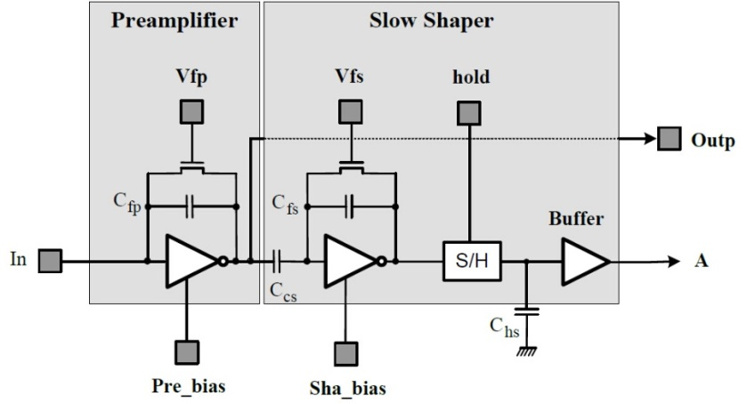

**图 3-25 VATA160电荷灵敏放大电路原理图**

**图3-26 基于VATA160的模拟式读出电子学系统框图**

基于VATA160芯片，本实验室研制了一套可用于多种探测器的读出电子学系统，如图3-26所示。一个前端电子学板FEE由4个VATA160芯片组成，每个芯片使用22路，共读出88个通道。FEE板上的VATA160芯片接受来自探测器的信号，进行电荷积分及成形放大，并在触发信号的控制下进行采样-保持和数字化，串并转换后传输给DAQ数据获取板。DAQ负责汇总打包电荷测量数据及击中信号，并产生触发信号给FEE以控制其采集数据。上位机通过USB总线和RS422总线和DAQ实现通讯交互，实现数据采集、命令收发、状态控制遥测等功能。USB接口由DAQ上的芯片CY68013驱动，实现与上位机的硬件连接，负责把科学数据由DAQ传输给上位机，并将下发上位机对DAQ的控制命令。RS-422接口在DAQ上由FT230X芯片转换为USB接口，实现与上位机的硬件连接，完成命令的发送和状态字的接收。

VATA160芯片具有自触发功能，通过一个快成形电路将32通道信号“或”成1路击中信号输出给触发单元。另外，FEE上设计了电子学刻度电路，可用于电子学系统电荷测量的离线修正；在设备运行过程中也可用于查找故障和自检。

VATA160芯片设计目标是用于测量大动态范围的PMT信号考虑的，其手册给出的阈值调节范围为20fC~5pC [24]，噪声水平较高，并不特别适合于信号幅度较小的气体探测器的读出。根据实验室的测试[25],在良好的屏蔽和接地之后，在0~12.5fC的动态范围内其线性度好于2%，输出增益约为1fC/道，噪声均方根差RMS好于3fC。因此在低噪声环境和调节高压适当增大输出信号后，VATA160读出电子学系统也可用于微结构气体探测器位置编码读出的验证测试。其电荷灵敏放大输出的模拟式信号，可获取各个通道信号的大小，从而可通过电荷重心法获得精确的击中重心位置。

## 参考文献

1. Fluent A., ANSYS 12.0 User’s Guide [J]. Ansys Inc, 2009.
2. YAN Z, HAN Y, Analysis on Overall Performance of Simulator's PCB[J]. Journal of System Simulation, 2009, 24: 065.
3. Liu H B, Zheng Y H, Xie Y G, et al.,The performance of thinner-THGEM[J]. Nuclear Instruments and Methods in Physics Research Section A: Accelerators, Spectrometers, Detectors and Associated Equipment, 2011, 659(1): 237-241.
4. 祁宾祥, 刘树彬, 封常青, 等. 基于 USB 接口的多通道准高斯型脉冲信号发生器设计[J]. 核电子学与探测技术, 2014, 34(10): 1182-1186.
5. 杨志坤，等. 基于FPGA的嵌入式系统USB接口设计[J]. 电子设计工程，2010，(01)：30-31.
6. 虞孝麒. 核电子学方法[M]. 1999.
7. Martoiu S, Muller H, Toledo J. Front-end electronics for the Scalable Readout System of RD51[C]//Nuclear Science Symposium and Medical Imaging Conference (NSS/MIC), 2011 IEEE. IEEE, 2011: 2036-2038.
8. Musico P, Bellini V, Capogni M, et al. Hybrid silicon μstrip and GEM tracker for JLab hall-a high luminosity experiments[C]//Nuclear Science Symposium and Medical Imaging Conference (NSS/MIC), 2011 IEEE. IEEE, 2011: 1306-1308.
9. Calvet D. A Versatile Readout System for Small to Medium Scale Gaseous and Silicon Detectors[J]. Nuclear Science, IEEE Transactions on, 2014, 61(1): 675-682.
10. 刘树彬. 中科大微结构气体探测器读出电子学的研究进展[R].第四届微结构气体探测器研讨会，威海，2014.
11. French M J, Jones L L, Morrissey Q, et al. Design and results from the APV25, a deep sub-micron CMOS front-end chip for the CMS tracker[J]. Nuclear Instruments and Methods in Physics Research Section A, 2001, 466(2): 359-365.
12. Aspell P, Anelli G, Chalmet P, et al. VFAT2: A front-end “system on chip” providing fast trigger information and digitized data storage for the charge sensitive readout of multi-channel silicon and gas particle detectors[C]//Nuclear Science Symposium Conference Record, 2008. NSS'08. IEEE, 2008: 1489-1494.
13. Agari M, van Bakel N, Bauer C, et al. Beetle—a radiation hard readout chip for the LHCb experiment[J]. Nuclear Instruments and Methods in Physics Research Section A, 2004, 518(1): 468-469.
14. Adloff C, Blaha J, Chefdeville M, et al. MICROROC: MICRO-mesh gaseous structure Read-Out Chip [J]. Journal of Instrumentation, 2012, 7(01): C01029.
15. Baron P, Calvet D, Delagnes E, et al. AFTER, an ASIC for the readout of the large T2K time projection chambers [J]. Nuclear Science, IEEE Transactions on, 2008, 55(3): 1744-1752.
16. Anvar S, Baron P, Blank B, et al. AGET, the GET front-end ASIC, for the readout of the Time Projection Chambers used in nuclear physic experiments[C]//Nuclear Science Symposium and Medical Imaging Conference (NSS/MIC), IEEE, 2011: 745-749.
17. De Geronimo G, Fried J, Li S, et al. VMM1-an ASIC for micropattern detectors[C]//Nuclear Science Symposium and Medical Imaging Conference (NSS/MIC), 2012 IEEE. 633-639.
18. Balla A, Bencivenni G, Beretta M, et al. GASTONE: A new ASIC for the cylindrical GEM inner tracker of KLOE experiment at DAFNE [J]. Nuclear Instruments and Methods in Physics Research Section A, 2009, 604(1): 23-25.
19. Li H, Zhi D, Yi-Nong L, et al. Development of a multi-channel readout ASIC for a fast neutron spectrometer based on GEM-TPC[J]. Chinese Physics C, 2014, 38(10): 106101.
20. Zhang F, et al. A prototype silicon detector system for space cosmic-ray charge measurement [J]. Chinese Physics C, 2014, 38(6): 066101.
21. 黄文谦. 厚型气体电子倍增器空间分辨及快中子探测研究[D] , 2015.
22. Feng C, Zhang D, Zhang J, et al. Design of the Readout Electronics for the Qualification Model of DAMPE BGO Calorimeter[J]. arXiv preprint arXiv:1406.3886, 2014.
23. Branchini P, Budano A, Balla A, et al. An FGPA based general purpose DAQ module for the KLOE-2 experiment[J]. Nuclear Science, IEEE Transactions on, 2011, 58(4): 1544-1546.
24. VATA160 datasheet, Integrated Detector Electronics AS (IDEAS), Nydalen, Oslo, Norway, 2013. <http://www.ideas.no>.
25. Zhang D, Feng C, Zhang J, et al. Performance of the Front-End Electronics of the Qualification Model of DAMPE BGO Calorimeter in Environmental Tests and CERN Beam Experiment,2015 http://pos.sissa.it/

第四章

位置编码读出验证测试

第4章：位置编码读出验证测试

## 4.1 测试需求与分析

为验证两种位置编码读出方法的可行性和相关指标参数，如第三章所述，本论文设计并制作了基于5x5cm2 THGEM探测器的一维分组感应编码读出板、一维直接编码读出板以及两种不同分辨率的二维直接编码读出板。使用GASTONE数字式读出电子学系统和VATA160模拟式读出电子学系统对上述编码读出方法进行验证测试和分析。由于PCB制作工艺要求较高和现有读出电子学系统噪声水平限制，二维感应编码设计进行可行性仿真后，并没有进行制作。

### 4.1.1 测试需求

为保证良好的信噪比，需要通道预先测试来确定合适的雪崩区高压和基线噪声水平等测试条件。

4.1.1.1 雪崩电压

位置编码读出时，会不同程度地降低信噪比，在实际应用中需要增大原始信号和降低系统噪声，提高信噪比，以实现编码读出。在探测器结构等其它条件确定的情况下，增大雪崩区高压可提高倍增增益从而增大信号幅度，但高压过大容易发生持续打火损坏探测器，因此需要通过测试选择合适的高压。通过良好的屏蔽及接地方式，可以降低系统噪声，从而满足编码读出的信噪比要求。

测试实验中使用的THGEM厚度为200 μm，微孔直径为200 μm，孔间距为500 μm，如下图4-1所示。漂移区宽度为4mm，感应收集区宽度为2mm，工作气体为97:3的Ar/iC4H10混合气体。探测器所加电压依次为漂移极（阴极）电压为-1430V、雪崩区上表面电压为-1020V、雪崩区下边面电压为-400V。通过改变雪崩区上表面电压来改变雪崩电压，从而改变探测器增益引起信号变化。当雪崩电压为630V时，其增益约为12000，雪崩电压每增加20V，其增益增大约1倍[1]。在增益104左右时，THGEM探测器信号大小在5fC~100fC量级，系统噪声需低于2fC，可较好地实现位置编码读出。



**图4-1 THGEM膜的尺寸示意图**

4.1.1.2 基线测量

读出电子学系统在没有信号输入时具有一个基线电平，该基线会随器件温度产生漂移，从而影响电荷测量的准确度。使用VATA160电子学系统测量电荷时，需要测试中实际测量基线电平，并予以正确扣除。粒子探测器读出电子学系统主要采用离线去基线的方式。在没有信号输入的情况下，利用读出电极的噪声来触发电子学系统从而测量得到基线值，多次测量取平均，即可得到基线平均值和不确定度RMS。数据处理时，每个通道的测量值减去该通道的基线平均值后进行分析处理。

基线不确定度RMS表征系统噪声水平，可以用来区分噪声与有效信号。在许多情形下，大量实验事例统计呈现高斯分布[2]，其分布函数如图4-2所示，其中σ即为均方根误差RMS，在区间[x0-2σ, x0+2σ]的置信水平为95.44%，在区间[x0-3σ, x0+3σ]的置信水平为99.73%。如果选择基线的2σ值用来表征噪声信号大小，那么理论上可以筛选得到95.44%的有效信号。

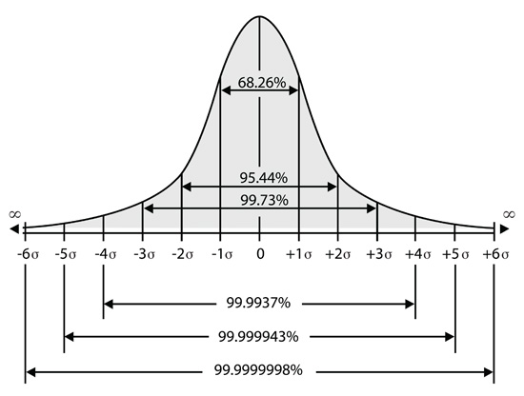

**图 4-2 高斯分布的置信度水平**

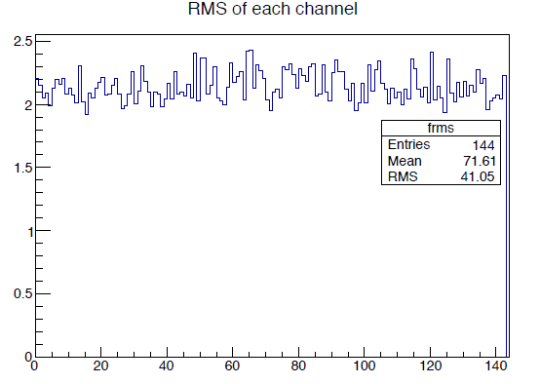

**图 4-3 VATA160读出电子学系统各个通道基线噪声RMS分布**

经过良好的屏蔽和接地，测试得到VATA160电子学系统各个通道的基线噪声RMS如图4-3所示，根据增益1fC/道等效计算，其噪声RMS小于2.5fC，这也接近于VATA电子学系统的极限噪声。考虑到位置编码方式读出的信号较小，使用3σ值将不可避免地丢失小幅度的有效信号，因此测试中当信号较小时，使用各个通道基线的2σ值约5fC表征噪声大小，选择大于2σ值的信号作为有效信号。作为位置编码读出的验证测试，95.44%的有效信号置信度水平是足够的，并且确保了小幅度信号的获取。具体噪声表征值的选择要以测试结果来选择，以尽可能降低噪声的影响，又能获取足够的有效信号。

### 4.1.2 测试指标分析

对于位置编码读出而言，解码率是最重要的指标，表征这编码读出的可行性和效率。主要作为径迹探测使用的微结构气体探测器，其位置分辨率、位置准确度和线性度等是其重要的参数，但这些参数取决于气体密度、微孔或微网雪崩区域的具体结构尺寸和读出电极的结构尺寸等多种因素，本论文中作为参考指标使用。信号击中相邻条的分布cluster size也是编码读出的重要参考指标之一。

4.1.2.1 解码率

解码率是位置编码读出的重要指标，表征着位置编码读出的效率，本论文进行了如下定义：

$$ρ=\frac{N_{d}}{N}$$

其中Nd为有效解码的事例数，N为总事例数。解码率与噪声、cluster size分布和解码算法有关。在直接编码读出中，无法解码cluster size为1的事例。增大信号大小、降低系统噪声和优化算法可提高解码率。

4.1.2.2 Cluster size

在微结构气体探测器中，入射粒子径迹上形成的电子群在漂移和雪崩过程中，会产生一定的横向扩散，信号在阳极条的横向扩散尺寸称为簇射尺寸（cluster size）。为了到较好的位置分辨，通常读出条宽设计为200 μm~500 μm，甚至更细，本论文测试使用的THGEM雪崩后簇射到读出电极上的信号横向扩散cluster size一般为0.5mm~2mm量级，因而一个事例有效信号往往会击中在相邻多个条上。

直接编码读出是基于一个事例的有效信号至少击中两个相邻条的假设，感应编码的分组设计也是考虑了有效信号在击中条上的最大分布。因此对于位置编码读出，cluster size是一个重要的参数，关系到实际编码读出的可行性。在直接编码中，t个有信号的读出电子学通道对应k(k>=t)条读出条，而固定条宽的读出条与cluster size成正比。因此为了便于分析，本论文中用使用一个事例击中的电子学通道数来表征cluster size。

4.1.2.3 位置分辨率

位置分辨率是反映微结构气体探测器定位精度的主要指标，通常用入射粒子信号的定位分布曲线的标准差σ来表示，它代表探测器对空间上很接近的两个径迹的区分能力。影响探测器位置分辨率的主要因素有气体密度、电子群的涨落和横向扩散、电场强度、探测器结构和读出电子学等[3]。

根据上述定义，通常采用射线源经过狭缝入射到探测器固定位置，拟合大量事例的定位分布曲线得到其标准差σ，即可实现对位置分辨率的测量。在测试过程中，不可避免地引入机械误差和人为误差等其它误差。因此，测量到的位置分辨率一般可表示为：

$$σ_{测量值}^{2}=σ_{探测器}^{2}+σ_{电子学}^{2}+σ_{其它}^{2}$$

作为位置编码方法的验证测试，为了便于讨论，本论文中使用 $σ_{测量值}$ 表征位置分辨率 $σ$。如果扣除电子学、机械误差和人为误差等影响，探测器的实际分辨率应优于测量值[4]。

4.1.2.4 位置准确度与线性

改变射线源的入射位置，通过探测器和电子学系统，可得到其相应的击中位置。为了更好地验证编码读出的可行性和准确性，本论文采用不同位置扫描的方式进行位置准确度和线性测试。测试过程中，射线源通过狭缝入射，每隔固定步长移动探测器多次进行扫描测试。拟合测量的击中位置和次数的关系曲线，即可得到探测器在较大范围内的线性度和解码准确度。

## 4.2 一维感应编码读出测试

相比于直接编码读出，感应编码读出信噪比要求较高。为了验证感应编码读出的可行性，我们先进行了不同条宽下的信号源模拟击中测试，再根据仿真和模拟击中测试的结果，进行了5x5cm2 THGEM感应编码读出设计与X射线验证测试。

### 4.2.1 模拟击中测试

如第三章第一节所述，我们在10x10cm2内分区域设计了三种不同条宽的一维感应编码读出板，以验证测试其模拟击中情况。模拟击中测试用信号发生器模拟电荷信号接入到固定的读出条，再用示波器观察各个通道读出，解码出对应的位置，测试其可行性。如图4-4为现场测试图，多通道信号发生器DAC幅度设置为1000mv，产生的阶跃信号经过1pf电容模拟探测器信号，接入感应编码读出板上的阳极条，用示波器Tek DPO5104(500Mhz，5GS/s)在相关输出通道读出其感应信号。

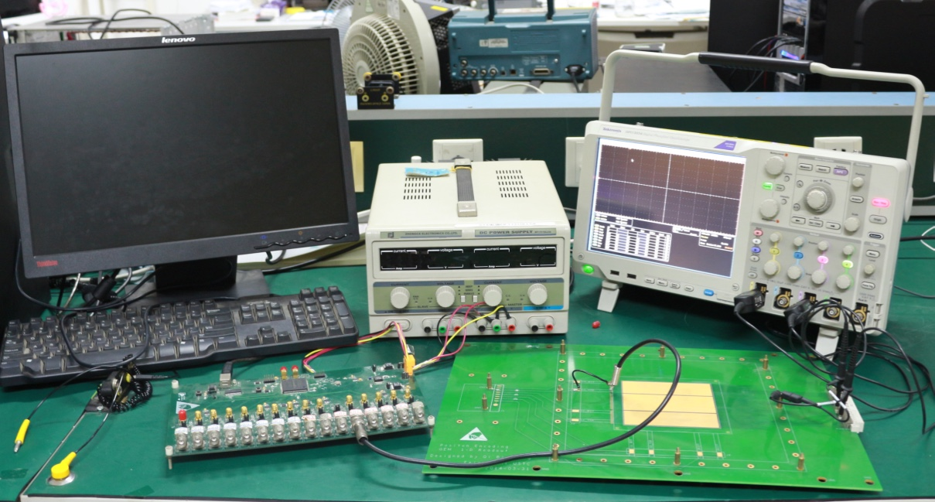

**图4-4 一维感应编码读出测试现场图**

针对三种不同条宽的设计区域，均模拟击中读出条5，根据示波器读出的各通道信号幅度，其结果如图4-5、图4-6和图4-7所示。图中可明显区分出两个较大的信号，最大可感应原始信号幅度的35%，根据这两个信号的大小关系，可以准确解码出击中位置；感应条越宽，信号越大；但其他通道串扰信号较大，信号幅度比例均在1.30左右。



**图4-5 第1组模拟信号击中时各通道信号分布**



**图4-6 第2组模拟信号击中时各通道信号分布**



**图4-7 第3组模拟信号击中时各通道信号分布**

模拟击中测试的感应信号与原始信号比值、其他通道串扰噪声等参数与仿真测试结果差异较大，其主要原因可能是模拟击中测试未能有效的屏蔽和良好接地，引入串扰较大。但在实际低噪声环境测试中，感应信号占原始信号的比值将大于35%，串扰噪声也可以进一步降低。模拟击中测试结果有力地验证了一维感应编码读出的可行性。

### 4.2.2 X射线验证测试

在仿真和模拟击中测试充分验证了可行性后，本论文进行了基于5x5cm2 THGEM探测器的一维分组感应编码读出板的X射线测试。感应编码读出需要读出不同比例感应条通道的信号大小来解码击中阳极条的位置，因此使用VATA160作为读出电子学。经不同电压下的初步测试，雪崩电压选择为630V，进行了如下测试。

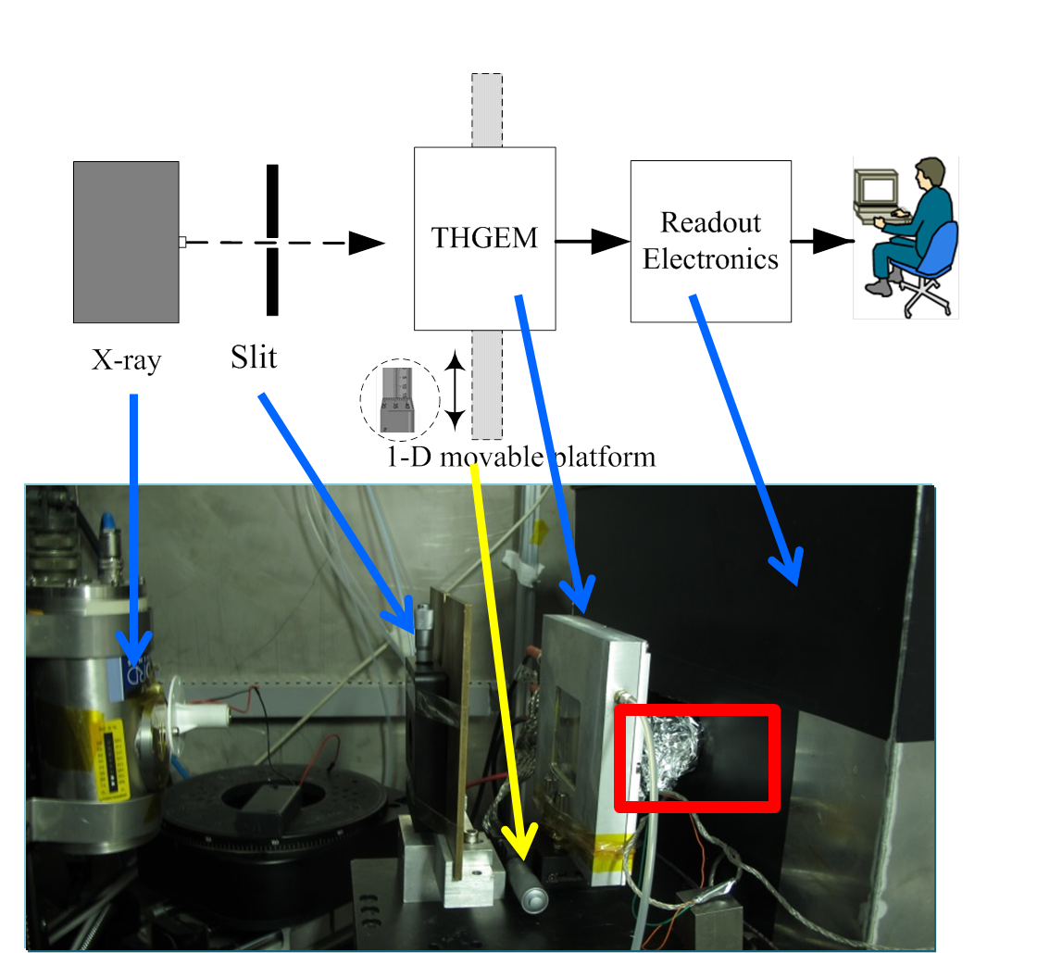

**图 4-8 测试方案框图与照片**

如图4-8所示为测试方案框图与测试照片，8 keV的X射线经过约100 μm的狭缝入射到5x5cm2THGEM探测器，通过位置编码阳极板读出的信号进入读出电子学获取和处理，再将数据传输到本地计算机，进行处理和分析。读出电子学系统放置在黑色屏蔽箱内，尽可能地屏蔽干扰，降低系统噪声。测试中，使用手动的千分尺来调节一维移动，对位置扫描测试会带来一定的误差。另外，图中红框标出的为探测器阳极板读出与电子学FEE板之间的线路连接，它的机械拉力也会对位置扫描测试带来一定的误差。

基于上述测试方案，本论文使用VATA160读出电子学系统进行了一维感应编码的固定位置事例验证、位置分辨率、位置准确度与线性以及解码效率等测试。在进行位置扫描测试时，固定x射线源和狭缝不动，通过调节一维移动平台的千分尺以固定步长移动探测器进行扫描测试。使用VATA电子学测试时，每次均将基线噪声RMS值调节至2.5fC以下，以保证良好的信噪比。

4.2.2.1 固定位置事例验证测试

X射线经过100 μm的狭缝入射到探测器居中位置，分析VATA160电子学读取的某个事例信号，通过信号在各个电子学通道上的分布解码击中位置，验证其可行性。分组编码设计中，A组信号连接至电子学通道1至5，B组信号连接至通道6至10，C组信号连接至通道11至15，共使用15个电子学通道。

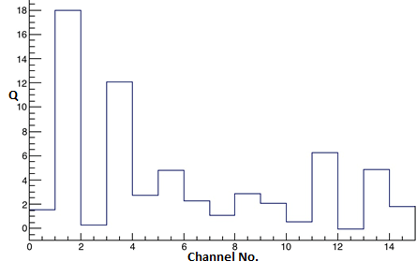

**图4-9 某个事例信号在所有15个电子学通道上的信号大小分布**

图4-9为读取到的一个事例信号在所有15个通道上的信号大小分布。使用较小的基线噪声2σ值约5fC表征噪声大小，则选取通道2,4和通道12,14为有效信号。根据信号大小关系，其编码为A(2,4)和C(2,4)，利用解码公式2.4可知编码（2,4）的解码结果为9。由于分三组编码，因此实际A(2,4)的击中位置为3x9-2=25, A(2,4)的击中位置为3x9=27，再根据电荷重心法求得其信号击中的重心位置为25.6。一维分组编码共有47个阳极条，条宽为1.07mm,可见解码位置对应其偏中心位置，这很好地验证了X射线入射到探测器中心区域的事实。C组的两个信号在5fC左右，虽然幅度较小，但经解码分析这两个通道信号为有效信号，这也验证了由于感应条分除导致的信号变小，很容易淹没在噪声中。另外通过两个相关通道的信号大小对比，感应信号大小比值为1.5左右，大于模拟击中测试值的1.3，小于仿真值1.7。

单个事例信号的解码和分析，很好地验证了感应编码读出的可行性，其有效信号幅度较小，测试时需要保证很好的低噪声环境。雪崩电压630V为经测试选择的值，过高探测器会发生持续打火。

4.2.2.2 固定位置分辨率测试

X射线经过100 μm的狭缝入射到探测器居中固定位置，参考第三章第一小节分组编码的解码算法和电荷重心法，可计算得到各个事例的实际击中重心位置。通过测量大量事例的定位分布曲线得到其标准差来表征探测器位置分辨率。如图4-10为噪声选择为基线3σ时的定位分布曲线，其中心位置为25.4，标准差为0.34，解码率为73%；4-11为噪声选择为基线2σ时的定位分布曲线，其中心位置为25.4，标准差为0.39，解码率为94.2%。可见在分组感应编码测试时，噪声选择2σ较为合适，可解码绝大多数事例；而选择3σ时，小幅度的有效信号被扣除，导致解码效率较低。解码位置为25.4，这与X射线入射居中位置相符，其位置分辨率好于0.39个读出条，即0.39x1.07mm=0.42mm。

F:\2014\毕业论文\参考资料\viso图\3sigma-73.tiff

**图4-10 噪声选择为基线3σ时的位置分辨率**

F:\2014\毕业论文\参考资料\viso图\2sigma-93-2.tiff

**图4-11 噪声选择为基线2σ时的位置分辨率**

4.2.2.3电荷重心法

X射线经过100 μm的狭缝入射到探测器居中固定位置，通过测量大量事例的定位分布曲线得到其标准差来表征探测器位置分辨率。参考第三章第一小节分组编码的解码算法和电荷重心法。如图4-12为噪声选择为基线3σ时利用电荷重心法定位得到的分布曲线，其中心位置为15.35，标准差为0.40；4-13为对同一个数据利用最大信号位置定位得到的分布曲线，其中心位置为15.44，标准差为0.45。可见电荷重心法可得到更高位置分辨率的解码读出。



**图4-12 噪声选择为基线3σ时的位置分辨率**



**图4-13 噪声选择为基线2σ时的位置分辨率**

4.2.2.4 位置扫描测试

X射线通过100 μm狭缝入射，以0.5mm为步长移动探测器，共移动40次进行位置扫描测试。如图4-14所示，其线性斜率为0.464个读出条，约0.496mm，非常接近0.5mm的扫描步长。图4-15所示为各个扫描点的位置分辨率，可见系统分辨率均小于0.85个读出条，约0.9mm。个别位置略微偏离线性值，经分析，可能与移动过程中系统噪声变化和电子学系统的机械拉力有关，具体原因需要进一步系统性分析。

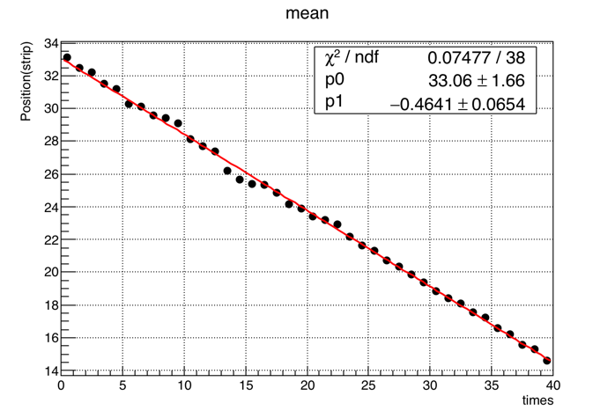

**图4-14** **位置扫描线性关系**

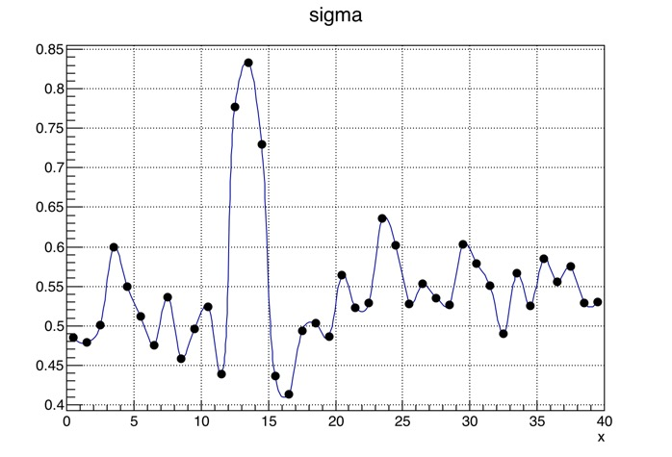

**图4-15位置扫描位置分辨率变化**

测试结果表明，解码位置与移动次数具有较好的线性响应，使用电荷重心法，分组感应编码读出的探测器具有良好的位置准确度和线性度。感应编码读出信号较小，更高解码率的读出，需要匹配更低噪声的读出电子学系统。

## 4.3直接编码读出X射线验证测试

基于5x5cm2 THGEM探测器，本论文设计了一维直接编码读出、二维直接编码50x50读出以及更高分辨率的二维直接编码100x100读出等三种阳极读出板。直接编码读出不仅可以测量各通道信号有无实现解码，也可以测量各通道信号大小实现解码。因此，使用GASTONE数字读出电子学系统和VATA160模拟读出电子学系统对进行了上述一维直接编码的位置分辨率等相关参数测试和二维直接编码的成像测试。使用VATA电子学测试时，每次均将基线噪声RMS值调节至2.5fC以下，以保证良好的信噪比。

测试方案框图与图4-8所示一致，8 keV的X射线经过约100 μm的狭缝入射到5x5cm2THGEM探测器，通过位置编码阳极板读出的信号进入读出电子学获取和处理，再将数据传输到本地计算机，进行处理和分析。

在进行位置扫描测试时，固定x射线源和狭缝不动，通过调节一维移动平台的千分尺以固定步长移动探测器进行扫描测试。二维成像测试中，将上述狭缝换为刻有字母的铜板，并对准探测器进行测试。

### 4.3.1一维直接编码读出测试

4.3.1.1基于VATA160电子学测试

经不同电压下的初步测试，选择640V作为雪崩电压，进行如下测试。

1. 固定位置事例验证测试

x射线经过100 μm狭缝入射到探测器靠近中心位置，分析VATA160电子学读取的某个事例信号，通过信号在各个电子学通道上的分布解码击中位置，验证其可行性。一维直接编码设计中，共使用21个电子学通道解码读出166个阳极条，条宽为0.304mm。图4-16为读取到的一个单事例信号在所有21个通道上的信号大小分布。使用较小的基线噪声约5fC表征噪声大小，则有效信号通道为12,13,16,17。利用多条击中解码算法可知其击中位置范围读出条91至95，再根据电荷重心法求得其信号击中的重心位置为93.06，这很好地验证了X射线入射到探测器靠中心区域的事实。相比于感应编码，直接编码有效信号较大，可实现较好的解码。

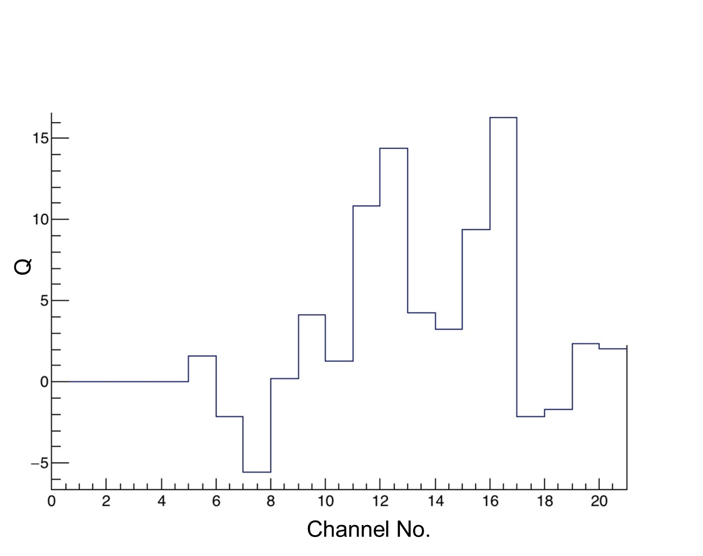

**图4-16 某个事例信号在21个电子学通道上的信号大小分布**

1. 固定位置分辨率测试

x射线经过100 μm狭缝入射到探测器居中固定位置，通过读出电子学读取大量有效事例。如图4-17为统计得到的信号cluster size分布图，可见近100%的事例信号至少在两个以上电子学通道有信号，这很好地满足了直接编码读出实现的前提条件。根据多条击中解码算法和电荷重心法，可计算得到各个事例的实际击中重心位置。通过测量大量事例的定位分布曲线得到其标准差来表征探测器位置分辨率。如图4-18为噪声选择为基线2σ时的定位分布曲线，其中心位置为81.56，标准差为0.74，解码率为97.3%；解码位置为81.56，这与X射线入射居中位置相符，其位置分辨率好于0.74个读出条，即0.74x0.304mm= 225 μm。

F:\2014\毕业论文\参考资料\用图\newfig\cluster size1d-va.tiff

**图4-17 探测器信号Cluster size分布**

F:\2014\毕业论文\参考资料\用图\va1d\80-97.tiff

**图4-18 噪声选择为基线2σ时的位置分辨率**

1. 位置扫描测试

X射线通过100 μm狭缝入射，以0.2mm为步长移动探测器，共移动50次进行位置扫描测试。如图4-19所示，其线性斜率为0.632个读出条，约0.193mm，非常接近0.2mm的扫描步长。个别位置略微偏离线性值，经分析，主要怀疑对象为移动过程中系统的噪声变化和系统的机械拉力变化引起的位置变化，目前在进一步系统分析中。图4-20所示为各个扫描点的位置分辨率，可见其分辨率几乎都小于1个读出条，约0.3mm；其中有个点处位置分辨率较大，可能与测试过程中环境噪声变大有关。

F:\2014\毕业论文\参考资料\用图\va1d\mean.tiff

**图4-19 位置扫描线性关系**

F:\2014\毕业论文\参考资料\用图\va1d\sigma.tiff

**图4-20位置扫描位置分辨率变化**

测试结果表明，一维直接编码读出的探测器具有良好的位置准确度和线性度，其解码率高达97%，在多条击中时可实现几乎所有事例的解码；应用电荷重心法实现了较高位置分辨率的读出。

4.3.1.2基于GASTONE电子学测试

经不同电压下的初步测试，选择620V作为雪崩电压，GASTONE噪声阈值约为5fC，进行如下测试。

1. 固定位置分辨率测试

x射线经100 μm狭缝入射到探测器上半部分固定位置，通过读出电子学读取大量有效事例。如图4-21为统计得到的信号cluster size分布图，近86%的事例信号至少在两个以上电子学通道有信号，这些事例可通过直接编码方式解码读出。少数事例信号只在一个通道，这与雪崩电压不高有关，导致小信号未能过阈。

F:\2014\毕业论文\文章投稿\文章用图\cluster size1.tiff

**图4-21 探测器信号Cluster size分布**

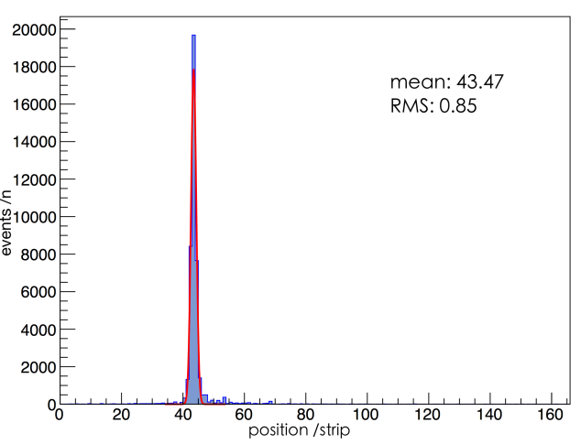

**图4-22 GASTONE电子学读出的位置分辨率**

根据多条击中解码算法和中心法，可计算得到各个事例的实际击中中心位置。通过测量大量事例的定位分布曲线得到其标准差来表征探测器位置分辨率。如图4-22为其固定位置的定位分布曲线，其中心位置为43.47，标准差为0.85，解码率为84.2%；解码位置为43.47，这与X射线入射上半部分位置相符，其分辨率好于0.85个读出条，即0.85x0.304mm= 258 μm。

1. 位置扫描测试

X射线通过100 μm狭缝入射，以0.2mm为步长移动探测器，共移动50次进行位置扫描测试。如图4-23所示，其线性度较好，个别位置略微偏离线性值，可能与数字读出解码误差有关。图4-24所示为各个扫描点的位置分辨率，可见其分辨率几乎都小于1.4个读出条，约0.42mm；其中有个点处位置分辨率较大，可能与测试过程中环境噪声变大有关，需进一步分析确认。可见，GASTONE读出的位置分辨率分布略差于VATA160读出的测试结果，这主要是VATA160读出系统使用电荷重心法提高了位置分辨率。

测试结果表明，一维直接编码读出的探测器具有良好的位置准确度和线性度，其解码率达83%以上。多条击中时可实现几乎所有事例的解码，不能解码的事例绝大多数为只有一个通道有信号的事例，这与雪崩电压有关。在雪崩电压为640V的VATA160读出电子学测试中解码率高达97%，而本测试中雪崩电压为620V，相比信号较小，小幅度有效信号未能过阈，导致15%左右的事例只有一个通道有信号。可见，更高解码率的读出，需要系统具有更高的信噪比。

F:\2014\毕业论文\参考资料\用图\newfig\line.tiff

**图4-23 位置扫描线性关系**

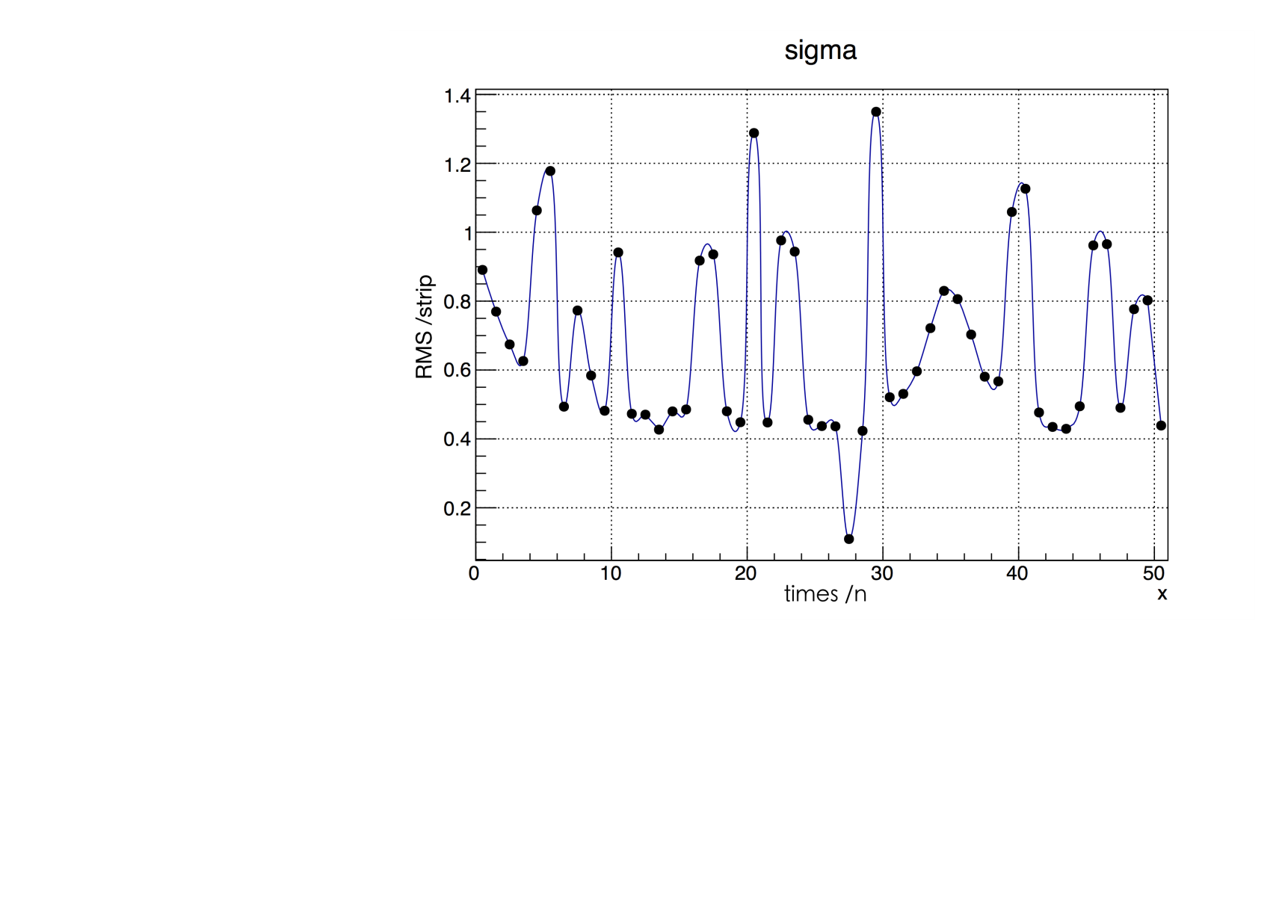

**图4-24位置扫描位置分辨率变化**

### 4.3.2二维直接编码读出测试

使用VATA160电子学系统和GASTONE电子学系统，对基于5x5cm2THGEM探测器的两种不同电极结构和不同分辨率的直接编码读出进行X射线成像测试。测试中选用的成像字母狭缝宽度为200μm，X射线通过刻有字母的铜板入射到编码读出的探测器，电子学系统读出信号后，解码入射信号在二维读出板上的击中位置，即可得到二维成像。具体设计和实现算法见第三章相关内容。

二维直接编码测试过程中探测器工作较为稳定，因此选择650V作为雪崩电压，以增大信号便于解码读出测试。

4.3.2.1 50x50二维成像测试

二维直接编码50x50设计中，共使用26个电子学通道解码读出100个二维等效读出条，设计像素尺寸约1x1mm2。

1. 基于VATA160电子学

如图4-25为噪声选择为基线2σ时使用电荷重心法解码的成像，x方向的解码率为61.5%，y方向的解码率为59.2%；如图4-26为噪声选择为基线3σ时使用电荷重心法解码的成像，x方向的解码率为74.5%，y方向的解码率为72%。可见在本次测试中系统噪声变大为大概7fC量级，基线2σ的判选条件不能有效去除噪声信号。

F:\2014\毕业论文\参考资料\用图\Figure\va50x50\ustcfel2qsigma.tiff

**图4-25噪声选择为基线2σ时的成像**

F:\2014\毕业论文\参考资料\用图\Figure\va50x50\ustcfel3qsima.tiff

**图4-26噪声选择为基线3σ时的成像**

选择基线3σ作为有效信号判选条件较为合适，但这也会造成小幅度有效信号同时被扣除，增加了只有一个通道有效信号的事例。如图4-27和图4-28为噪声选择为基线3σ时X,Y不同维度的cluster size分布图，均有约19%的事例信号由于只有一个通道有信号而不能解码。二维直接编码由于读出结构变小，其读出信号也相应变小，对读出电子学的低噪声要求较高。X,Y两个维度cluster size分布很相似，这很好地验证了50x50二维读出电极结构的对称性。测试结果表明，更高解码率和更清晰的成像，需要匹配更低噪声的读出电子学。

F:\2014\毕业论文\参考资料\用图\newfig\clusterx05-50v.tiff

**图4-27噪声选择为基线3σ时X方向的cluster size分布**

F:\2014\毕业论文\参考资料\用图\newfig\clustery05-50v.tiff

**图4-28噪声选择为基线3σ时Y方向的cluster size分布**

1. 基于GASTONE电子学

如图4-29为GASTONE噪声阈值设置为约4fC时使用中心法解码的成像，x方向的解码率为81%，y方向的解码率为75%；如图4-30和图4-31为为X,Y不同维度的cluster size分布图，均有约20%的事例信号由于只有一个通道有信号而不能解码。可见在同等条件下GASTONE具有更高的解码率，这与GASTONE芯片噪声指标好于VATA160芯片有关。同样，X,Y两个维度cluster size分布很相似，再次验证了50x50二维读出电极结构的对称性。

F:\2014\毕业论文\参考资料\用图\Figure\ga50x50\ustc-ucas-650-25hd.tiff

**图4-29噪声选择为基线3σ时的成像**

F:\2014\毕业论文\参考资料\用图\newfig\clusterx-50g.tiff

**图4-30 GASTONE读出时X方向的cluster size分布**

F:\2014\毕业论文\参考资料\用图\newfig\clustery-50g.tiff

**图4-31 GASTONE读出时Y方向的cluster size分布**

4.3.2.2 100x100二维成像测试

二维直接编码100x100设计中，共使用30个电子学通道解码读出200个二维等效读出条，其等效像素尺寸约0.5x0.5mm2。

1. 基于VATA160电子学

由于二维测试中噪声较大的原因，数据处理时选择基线3σ表征噪声，进行有效信号判选。去除噪声信号后，VATA160电子学系统既可以用电荷重心法解码处理数据，也可以使用中心法进行解码处理。为验证两种不同算法的优劣，本论文对同一个数据进行了两种不同算法的处理。如图4-32为使用电荷重心法解码的成像，x方向的解码率为84%，y方向的解码率为89%；如图4-33为使用中心法解码的成像，x方向的解码率为84%，y方向的解码率为89%。可见二者解码效率相同，但从成像分析，中心法成像结果具有较大的重影，电荷重心法成像更清晰。其中字母C处右下角两种方法均有成像缺失，这可能与数据有关，需要进一步分析核实。

F:\2014\毕业论文\参考资料\用图\Figure\va100x100\unnamed3qsigma.tiff

**图4-32电荷重心法成像**

F:\2014\毕业论文\参考资料\用图\Figure\va100x100\unnamed3asigma.tiff

**图4-33中心法成像**

如图4-34和图4-35为X,Y不同维度的cluster size分布图，其中X、Y分别有约7%和6%的事例信号由于只有一个通道有信号而不能解码。由于100x100二维读出板条块状的电极结构并不能完全对称，因此导致了X,Y两个维度cluster size分布略有差别。从两种算法的解码效率看，对击中两条以上的事例解码率达到了90%以上。

F:\2014\毕业论文\参考资料\用图\newfig\clusterx05-100v.tiff

**图4-34 X方向的cluster size分布**

F:\2014\毕业论文\参考资料\用图\newfig\clustery05-100v.tiff

**图4-35 Y方向的cluster size分布**

1. 基于GASTONE电子学

如图4-36为GASTONE噪声阈值设置为约4fC时使用中心法解码的成像，x方向的解码率为28%，y方向的解码率为53.4%；如图4-37和图4-38为为X,Y不同维度的cluster size分布图，其中X、Y分别有约71%和46%的事例信号由于只有一个通道有信号而不能解码，主要原因是信号幅度变小噪声变大，这也造成了二维成像解码率较低。对击中两条以上的事例解码率达到了98%以上。同样，与图4-32对比发现，GASTONE的成像字母更粗一点，这也印证了VATA读出系统由于使用电荷重心法具有较高的位置分辨率。

F:\2014\毕业论文\参考资料\用图\Figure\ga100x100\650-25hd-ustc2mm-37029.tiff

**图4-36 GASTONE电子学读出成像**

F:\2014\毕业论文\参考资料\用图\newfig\clusterx05-100g.tiff

**图4-37 GASTONE读出时X方向的cluster size分布**

F:\2014\毕业论文\参考资料\用图\newfig\clustery05-100g.tiff

**图4-38 GASTONE读出时Y方向的cluster size分布**

## 4.4测试小结

根据位置编码读出验证测试需求，分析了需要测试的几个主要指标参数，制定了基于5x5cm2 THGEM探测器的详细测试方案，使用8keV X射线进行了两种不同的编码读出方法的验证测试和分析。

感应编码方法测试中，不同条宽的一维模拟击中测试的结果有力地验证了其编码方法实现的可行性。在仿真和模拟击中测试充分验证可行性的基础上，使用VATA160读出电子学，实现了一维分组感应编码读出。X射线测试结果表明单事例信号可准确地解码出击中位置，利用解码算法和电荷重心法实现了固定位置0.42mm的位置分辨率。0.5mm为步长的位置扫描测试中，系统表现出了良好的位置准确度、线性度。感应编码读出信号较小，更高解码率的读出，需要匹配更低噪声的读出电子学系统。

直接编码方法测试中，使用GASTONE数字读出和VATA160模拟读出等两种不同的读出电子学进行了X射线验证测试和分析。一维测试中，单事例测试很好地验证了多条击中解码算法和电荷重心法的可行性；大量事例统计的固定位置测试结果表明系统分辨率好于0.25mm；0.2mm为步长的位置扫描测试中，系统表现出了良好的位置准确度和线性度。二维成像测试结果也再次充分验证了直接编码读出方法的可行性，两种不同分辨率的二维设计均实现了成像。测试使用的两套电子学均成功验证了编码读出的可行性，但解码率不高；更高解码率和更清晰的成像，需要匹配更低噪声的读出电子学。

为验证解码数据处理中中心法和电荷重心法的优劣，本论文对同一个数据进行了两种不同算法的处理。从直接编码一维读出指标测试和二维成像分析来看，可见二者解码效率相似，但电荷重心法具有更高的位置分辨率和更清晰的成像。可见电荷重心法应用于解码算法中，有效提高了系统位置分辨率。

位置编码读出测试中，系统信噪比是影响解码率和成像的主要因素。编码方法对读出条的合并连接会不同程度地降低信噪比，在实际应用中需要增大原始信号和降低系统噪声，提高信噪比，以实现高解码率的读出。在探测器结构等其它条件确定的情况下，增大雪崩区高压可提高倍增增益从而增大信号幅度，但高压过大容易发生持续打火损坏探测器，因此需要通过测试选择合适的高压。通过良好的屏蔽及接地方式，可以降低系统噪声，从而满足编码读出的信噪比要求。

测试使用的两套电子学均成功验证了编码读出的可行性，但解码率不高，主要是受到系统信噪比的限制。根据第三章分析，GASTONE和VATA160的噪声水平略高于微结构气体探测器位置编码读出电子学的需求。更高解码率和更清晰的成像，需要匹配更低噪声的读出电子学，如AGET，VA140，VMM等芯片是较为合适的选择。

## 参考文献

1. Xiao-Kang Z, Qian L, Shi C, et al. Study of Thick Gaseous Electron Multipliers Gain Stability and Some Influencing Factors[J]. Chinese Physics Letters, 2014, 31(3): 032901.
2. 王晓莲，李澄，邵明 等，粒子探测技术[M]. 中国科学技术大学出版社, 2009.
3. Grupen C, Shwartz B. Particle detectors[M]. Cambridge university press, 2008.
4. Xin-Yu L, Rui-Rui F, Yuan-Bo C, et al. Study of measuring methods on spatial resolution of a GEM imaging detector[J]. Chinese Physics C, 2012, 36(3): 228.

第五章

总结和展望

# 第5章：总结和展望

## 5.1 总结和展望

微结构气体探测器具有良好的空间分辨、高增益、抗辐射，且结构简单，易做成大的灵敏面积等突出优点，它已被成功应用于粒子物理实验，并在核探测、X射线和同步辐射、天体物理、医学成像和安全监测等诸多领域得到应用研究和推广。庞大的电子学路数是限制微结构气体探测器更高精度和更大面积应用的主要瓶颈，也对系统集成度、功耗、制冷、成本等方面带来极大的挑战。

位置编码读出方法通过改变探测器读出电极排列或结构，对其进行特定方式连接合并，将读出条编码复用到少量的电子学通道，可大量减少其电子学通道数。

本论文通过微结构气体探测器的读出方法的调研，参考感应编码读出和直接编码读出等两种位置编码读出方法的基础上，进行了位置编码读出方法的深入研究；利用图论中的欧拉回路定理对编码读出方法进行了数学论证，规范了其编码和解码方式，推导出了n通道编码和解码的普遍公式，并提出了相关的解码算法；在此基础上，提出将电荷重心法应用于位置编码读出解码中，提高了位置编码读出的分辨率。基于5x5cm2THGEM探测器设计了不同编码方法的一维和二维编码读出板，如用21个电子学通道实现了166个阳极读出条的一维编码读出，30个电子学通道实现了200个等效读出条的高分辨率成像读出等；利用两套不同的电子学读出系统，完成了位置编码读出板的X射线验证测试，测试结果成功地验证了两种位置编码读出方法的可行性，但解码率不高。在实际应用中，更高解码率和更清晰的成像，需要匹配更低噪声的读出电子学。

综上，两种位置编码读出方式可节省大量的读出电子学通道，又不会从本质上降低探测器的位置分辨率，可用于大面积高分辨率的微结构气体探测器研制，同时此方法也可以用在其他类似读出结构的探测器。但其也有如下的负面影响，如降低了信噪比，降低了探测器多粒子同时触发鉴别的能力，在一定程度上降低了探测器单位面积上的最大计数率，不宜用在高通量的实验中。对较低事例率的微结构气体探测器应用来说，位置编码读出方法提供了独特的解决方案，具有重要的实用价值。

根据当前的研究进展，本论文所述工作下一步将围绕以下几个方面改进：

* 优化编码方法和解码算法，通过电荷插值重分配等方式提高解码算法的击中位置准确度，从而提高系统分辨率。
* 优化测试系统，通过步进电机控制扫描测试，减小测量误差；
* 设计低噪声前端电子学，良好的系统信噪比可提高位置编码读出方法的解码率。
* 推广两种位置编码读出方法的应用，设计更大面积20x20cm2的二维直接编码读出。
* 撰写并发表本论文中位置编码读出研究相关的专利和学术论文。

## 5.2 论文创新点

本论文的创新之处如下：

1. 针对感应编码和直接编码等两种编码读出方法，进行了深入研究，完成了如下创新性工作：
2. 提出将位置编码读出方法归结为图论中的欧拉回路问题，规范了编码方式，推导了n通道编码和解码的普遍公式，可快速完成编码与解码；
3. 提出了直接编码读出多条击中的算法，提高了编码读出的解码率；
4. 通过电荷量插值重分配，将电荷重心法应用于解码算法中，提高了编码读出的位置分辨率。
5. 首次实现了直接编码读出的二维成像。

# 致 谢

本论文是在我的导师刘树彬教授和安琪教授的悉心指导下完成的。首先向他们表示最诚挚的谢意和崇高的敬意，衷心感谢他们在过去五年对我学习和科研生活悉心的指导和鼓励。安琪老师治学严谨、知识渊博、实事求是，教导我如何科学地做科研，如何成为真正的研究工作者，并毫无保留地分享他丰富的生活和科研经验，这对于我来说是一笔非常宝贵的财富，并深深地影响着我。刘树彬老师在我的学习和工作中给予了很多的指导和帮助，经常悉心地解答我遇到的学术问题，他对研究方向的准确把握和独特见解使我受益匪浅。自2009年保研进入实验室以来，与二位老师有很多次坦诚的交流，有鼓励也有批评，这都促成了我在科研工作上的不断进步，再次感谢二位老师在科研工作上对我的指导和支持，这一切都令我终生难忘。

感谢快电子学实验室的创始人王砚方教授，王老师开阔敏锐的思维和积极的人生态度是我们年轻一代学习的榜样。同时感谢实验室的程伊敏老师、赵雷老师、曹喆老师、高山山老师。特别感谢封常青老师，封老师一直以来给予的悉心的指导和帮助，每每遇到问题，总能在他那里得到有意义的讨论和解答。感谢快电子实验室的所有师兄、师姐、师弟和师妹，感谢他们多年的陪伴和支持。感谢美国Jefferson国家实验室的SoLID_GEM合作组，感谢会议召集人刘建北老师，每月的组会让我加深了对气体探测器领域的了解。感谢科大探测器组周意老师等人的帮助，感谢同课题组的郑其斌、李诚、田静、董家宁等同学，感谢他们有意义的讨论和交流。感谢沈仲弢、马思源、蓟衡、赵申森等同学，他们在我论文研究工作方面给予了很大的帮助。感谢邬维浩、范欢欢、张德良、刘建峰、张俊斌、高兴顺、褚少平、吴旭等同学及实验室其他师弟师妹，和他们一起工作的时光总是快乐而充实的。

感谢中国科学技术大学大学上海研究院的彭承志老师、廖胜凯老师、刘尉悦老师、张强老师、任继刚老师，感谢他们带我进入量子通信研究领域。尤其感谢彭承志老师和廖胜凯老师在上海三年内对我悉心的指导和帮助，使我在科研工作上不断进步。感谢沈奇师兄带我进入量子通信相关的电子学研究，他毫无保留的指导和分享，促使我们共同完成了很多有意义的工作。感谢上海研究院的雍海林、林金、李杨、李宇怀、刘畅等同学，和他们一起在上海度过了难忘而愉快的时光。

感谢中国科学院大学的刘倩老师和他的课题组，他们提供了强有力的测试平台，使我的研究工作得以顺利得到验证。感谢刘倩老师在测试期间给予的指导和帮助，和他多次有意义的讨论和交流，促进了我对专业领域内的深入理解。感谢谢一冈老师在北京测试期间给予的指导和关心，作为前辈的他，对我论文研究和撰写工作提供了诸多宝贵的意见。感谢黄文谦、张玉宁、罗文泰等同学在测试期间给予的各种帮助。

感谢我的母校中国科学技术大学，她以浓郁的学术氛围和自由包容的学术态度，深刻改变了我，并给予了我深深的科大烙印，使我能够迎面前行。感谢在科大九年的生活中，相识的各位老师和同学，感谢他们陪我度过了美好的大学校园时光。

感谢多年以来曾共同参与“彩虹行动”暑期支教的志愿者们，感谢因支教而相识的各位前辈。支教从发起到成长，我们共同见证彩虹，见证成长，见证青春，见证梦想前行。和你们的相遇，是我在科研之外的另外一扇窗，促使我不断前行和成长。

感谢我的父母，你们赋予我生命的同时，也给予了爱和分享，谢谢你们对我一直的关爱和支持。感谢我所有的家人们，你们的爱和温暖是我不断前行的依靠和动力。

感谢我的朋友们，感谢你们的关怀和鼓励，这一路有你们同行，是我最大的荣幸。

最后向所有关心和帮助过我的人致以真诚的谢意！

谢谢！

# 在读期间发表的学术论文

**期刊文章**

1. **Binxiang Qi**, Shubin Liu, et al., A Compact Readout Electronics for the Ground Station of a Quantum Communication Satellite [J]. IEEE Trans. on Nuclear Science, Vol.62, No.3, pp.883-888, 2015.
2. **Binxiang Qi**, Shubin Liu, et al., A Novel Method of Encoded Multiplexing Readout for Micro-pattern Gas Detectors [J]. Chinese Physics C (accepted)
3. **祁宾祥**, 刘树彬, 封常青, 等. 基于USB接口的多通道准高斯型脉冲信号发生器设计[J]. 核电子学与探测技术, 34(10): 1182-1186, 2014.
4. Qi Shen, Shengkai Liao, **Binxiang Qi**, Shubin Liu, et al., A 1.7 ps Equivalent Bin Size and 4.2 ps RMS FPGA TDC Based on Multichain Measurements Averaging Method [J]. IEEE Trans. on Nuclear Science, Vol.62, No.3, pp.947-954, 2015.
5. Qi Shen, Shengkai Liao, **Binxiang Qi**, Shubin Liu, et al., A Multi-chain Measurements Averaging TDC Implemented in a 40 nm FPGA[C]. 19th IEEE-NPSS Real Time Conference, RT 2014 - Conference Records, April 28, 2015.
6. Q. Shen, L. Zhao, S.-B. Liu, S. Liao, **Bin-xiang Qi**, et al., A Fast Improved Fat Tree Encoder for Wave Union TDC in an FPGA [J]. Chinese Physics C, Vol.37, No.10 ,2013.
7. 林泽洪,赵双强,姜玮,李宠,沈奇,**祁宾祥**,曹蕾,王朝泽,刘尉悦, 自由空间量子密钥分发控制系统的FPGA设计[J] 量子电子学报 31(2) 173-178, 2014.

**会议报告**

1. **Binxiang Qi**, Shubin Liu, Qi Shen, et.al, A Compact PCI-based Measurement and Control System for Satellite-Ground Quantum Communication. 19th IEEE Real-time Conference 2014, Nara, Japan. 口头报告 获本次会议最佳学生论文第三名.
2. **祁宾祥**, 刘树彬 等, 基于USB接口的多通道准高斯型脉冲信号发生器设计.

第十七届核电子学与核探测技术学术年会, 兰州,中国,2014年8月.

1. **祁宾祥**, 刘树彬 等, 微结构气体探测器位置编码读出研究.

全国第五届微结构气体探测器研讨会, 兰州,中国,2015年7月.